S P E C T R A

СИСТЕМИ SPECTRA

BUS
ТЕХНОЛОГИЯ

СПРАВОЧНИК & РЪКОВОДСТВО ЗА ИНСТАЛИРАНЕ
V1.2

P  R  D O X
S E C U R I T Y S Y S T E M S
СЪДЪРЖАНИЕ
ВЪВЕДЕНИЕ…………………………………………………………………………………………... | 6
Характеристики……………………………………………………………………………………… | 6
Технически данни……………………………………………………………………………………… | 7
Датчици, Клавиатури и Модули за разширение………………………………………………... | 8
ИНСТАЛИРАНЕ……………………………………………………………………………………….. | 11
Определяне на местоположението и монтаж…………………………………………………. | 11
Заземяване……………………………………………………………………………………………... | 12
Захранване с променлив ток……………………………………………………………………….. | 13
Поддържащ акумулатор…………………………………………………………………………….. | 13
Клеми за допълнително захранване……………………………………………………………… | 13
Свързване на телефонни линии…………………………………………………………………… | 14
Свързване на изход на звънец……………………………………………………………………… | 14
Свързване на програмируемите изходи…………………………………………………………. | 15
Aлармено реле………………………………………………………………………………………… | 15
Единични зонови входове……………………………………………………………………………. | 15
Двойни зонови входове (само с ATZ опция)……………………………………………………… | 16
Инсталиране на клавиатура……………………………………………………………………….. | 17
Свързване на зоните на клавиатурата…………………………………………………………. | 17
Свързване на ключовия превключвател…………………………………………………………. | 17
Пожарни вериги……………………………………………………………………………………….. | 18
Свързване на Безжичния модул Liberator SPC-319……………………………………………... | 19
Свързване на Модула за разширение на зони (SPC-ZX4/ZX8)……………………………….. | 20
МЕТОДИ ЗА ПРОГРАМИРАНЕ…………………………………………………………………….. | 21
Winload софтуер за Windows………………………………………………………………………. | 21
Програмиране чрез използване на клавиатура………………………………………………… | 21
Програмиране чрез използването на карта с памет на Paradox…………………………... | 23
КОДОВЕ ЗА ДОСТЪП………………………………………………………………………………... | 24
Дължина на кода за достъп………………………………………………………………………… | 25
Код на инсталатор (Фабричен: 000000)…………………………………………………………. | 25
Системен главен код (Фабричен: 123456)……………………………………………………….. | 25
Възможности на кода на потребител…………………………………………………………… | 25
Заключване на главен код…………………………………………………………………………… | 27
Принудителен код……………………………………………………………………………………. | 27
ПРОГРАМИРАНЕ НА ЗОНИ………………………………………………………………………… | 28
Определяне на зони…………………………………………………………………………………... | 30
Назначаване разделянето на зони………………………………………………………………... | 34
Възможности на зоните…………………………………………………………………………….. | 34
Скорост на зоните…………………………………………………………………………………… | 37
EOL зони (зони с крайни резистори)……………………………………………………………… | 37
ATZ - Дублиране на зони (като възможност)…………………………………………………… | 38
ВЪЗМОЖНОСТИ ЗА ПОЕМАНЕ И ИЗКЛЮЧВАНЕ НА СИСТЕМАТА……………………… | 38
Преминаване към поемане на системата с оставане………………………………………. | 38
Автоматично принудително поемане…………………………………………………………… | 38
Ограничаване поемането на системата при изтощен акумулатор……………………… | 39
Ограничаване поемането на системата при тревога от тампер………………………... | 39
Програмирано автоматично поемане…………………………………………………………… | 39
Автоматично поемане при липса на движение………………………………………………… | 40
Възможности за автоматично поемане………………………………………………………… | 40
Възможности на модула за поемане за през нощта………………………………………….. | 41
Поемане на системата с едно докосване……………………………………………………….. | 41
Период на изчакване при излизане………………………………………………………………… | 42
Задействане на звънеца при Поемане/Изключване с клавиатурата……………………… | 42
Задействане на звънеца при Поемане/Изключване с устройството за дистанционно управление……………………………………………………………………………………………... | 42
Без период на изчакване, когато се поема системата с устройството за дистанционно управление………………………………………………………………………….. | 42
Без да се чува обратна връзка при поемане на системата с оставане в охраняваната територия…………………………………………………………………………... | 43
ОПЦИИ НА АЛАРМА…………………………………………………………………………………. | 43
Часовников механизъм за прекъсване на звънеца……………………………………………... | 43
Опции на драйвера на сирената…………………………………………………………………… | 43
Повторна аларма……………………………………………………………………………………... | 43
Разпознаване на тампер……………………………………………………………………………. | 44
Опции на клавиатурата при тревога……………………………………………………………. | 45
НАСТРОЙКИ НА ДОКЛАДВАНЕТО И ДАЙЛЕРА……………………………………………….. | 46
Докладване/Дайлер (Разрешено/Забранено)……………………………………………………. | 46
Кодове за докладване………………………………………………………………………………… | 46
Телефонни номера на централната станция………………………………………………….. | 50
Номера на сметка при разделяне…………………………………………………………………. | 50
Формати на докладите……………………………………………………………………………… | 51
Насочване на обажданията………………………………………………………………………… | 52
Метод на набиране…………………………………………………………………………………… | 53
Съотношение на импулсите……………………………………………………………………….. | 53
Звънец при неосъществяване на връзка………………………………………………………… | 53
Период на изчакване за появата на тон при набиране………………………………………. | 53
Максимален брой опити при набиране…………………………………………………………… | 53
Период на изчакване между отделните набирания…………………………………………… | 53
Алтернативна възможност за набиране……………………………………………………….. | 53
Последен период на изчакване при затваряне…………………………………………………. | 54
Докладване за автоматична проверка…………………………………………………………... | 54
Период на изчакване за докладване за прекъсване на захранването……………………… | 54
Възможности за докладване на изключванията на системата……………………………. | 54
Период на изчакване преди уведомяване по пейджър…………………………………………. | 54
Наблюдение по телефонна линия (НТЛ)…………………………………………………………. | 55
ПРОГРАМИРУЕМИ ИЗХОДИ……………………………………………………………………….. | 55
Активиране на PGM при настъпване на определено събитие……………………………... | 56
Дезактивиране на PGM при настъпване на определено събитие…………………………. | 56
Период на изчакване за активиране на PGM……………………………………………………. | 57
Стробоскопни опции на PGM2 (Само при 1755ЕХ & 1758ЕХ контролни панели)………... | 57
Опции на релето за аларми (Само при 1755ЕХ & 1758ЕХ контролни панели)…………… | 57
НАСТРОЙКИ НА СИСТЕМАТА……………………………………………………………………... | 58
Хардуерно възстановяване…………………………………………………………………………. | 58
Заключване от инсталатор……………………………………………………………………….. | 58
Ток за зареждане на акумулатора………………………………………………………………… | 58
Разделяне………………………………………………………………………………………………. | 58
Системен часовник с реално време………………………………………………………………. | 59
Настройка на часовника…………………………………………………………………………….. | 59
Контрол на тампер на клавиатура………………………………………………………………. | 59
Позвъняване на клавиатурата при тревога……………………………………………………. | 60
Клавиши за бърз достъп на инсталатора до функциите…………………………………… | 60
Контрол на модула за разширение на зоните………………………………………………….. | 61
Контрол на Безжичния модул Liberator за прикрепване към шина………………………….. | 61
Контрол за изтощени батерии на безжичния предавател………………………………….. | 61
Опции на контрола на безжичния предавател…………………………………………………. | 61
Препрограмиране на всички модули за разширение…………………………………………… | 62
НАСТРОЙКИ ЗА UPLOAD/DOWNLOAD НА СОФТУЕР………………………………………... | 62
Опции за отговор от панела………………………………………………………………………. | 62
Идентификатор на панела…………………………………………………………………………. | 63
РС парола………………………………………………………………………………………………. | 63
РС телефонен номер………………………………………………………………………………… | 63
Извикване на UPLOAD/DOWNLOAD на Софтуер………………………………………………. | 63
Отговори на UPLOAD/DOWNLOAD на Софтуер………………………………………………. | 64
Автоматично буферно предаване на събитията…………………………………………….. | 64
Характеристика за обратна връзка……………………………………………………………… | 64
МОДУЛ LIBERATOR………………………………………………………………………………….. | 65
Назначаване на безжичен предавател (Liberator)……………………………………………… | 65
Възможности за контрол (Liberator)……………………………………………………………… | 66
Разпознаване на вграден тампер (Liberator)……………………………………………………. | 66
Активиране на PGM при настъпване на определено събитие (Liberator)………………… | 66
Дезактивиране на PGM при настъпване на определено събитие (Liberator)……………. | 67
Период на изчакване за активиране на PGM (Liberator)………………………………………. | 67
PGM следва глобален PGM (Liberator…………………………………………………………….. | 67
Показване на серийния номер (Liberator)…………………………………………………………. | 68
Показване силата на сигнала (Liberator)…………………………………………………………. | 68
Пренастройване на модула Liberator……………………………………………………………… | 68
МОДУЛ ЗА РАЗШИРЕНИЕ НА ЗОНИ……………………………………………………………... | 69
Назначаване на зонов вход (зонов модул)………………………………………………………... | 69
ЕОL Зони (зонов модул)……………………………………………………………………………… | 70
Разпознаване на тампер (зонов модул)………………………………………………………….. | 70
Активиране на PGM при настъпване на определено събитие (зонов модул)…………… | 70
Дезактивиране на PGM при настъпване на определено събитие (зонов модул)………. | 71
Период на изчакване за активиране на PGM (зонов модул)…………………………………. | 71
PGM следва глобален PGM (зонов модул)……………………………………………………….. | 71
Пренастройване на модула за разширение на зони…………………………………………… | 72
ПРОГРАМИРАНЕ НА УСТРОЙСТВОТО ЗА ДИСТАНЦИОННО УПРАВЛЕНИЕ…………... | 72
Назначаване на потребител……………………………………………………………………….. | 73
Програмиране на бутоните………………………………………………………………………... | 73
Назначаване на устройството за дистанционно управление (Само при Liberator)……. | 74
Назначаване на устройството за дистанционно управление (При 1755ЕХ & 1758ЕХ контролни панели )…………………………………………………………………………………… | 74
ДЕЙСТВИЯ НА ПОТРЕБИТЕЛЯ…………………………………………………………………… | 74
Показване на тревога……………………………………………………………………………….. | 74
Разделяне………………………………………………………………………………………………. | 76
Програмиране на кодовете за достъп…………………………………………………………… | 76
Изключване и дезактивиране на аларма………………………………………………………… | 77
Нормално поемане на системата………………………………………………………………… | 77
Поемане на системата с оставане в охраняваната територия………………………….. | 78
Незабавно поемане…………………………………………………………………………………… | 78
Принудително поемане……………………………………………………………………………… | 78
Ръчно програмиране на байпас…………………………………………………………………….. | 79
Поемане на системата с едно докосване……………………………………………………….. | 80
Поемане на системата с ключов превключвател…………………………………………….. | 80
Паник аларми…………………………………………………………………………………………... | 81
Автоматично поемане………………………………………………………………………………. | 81
Показване на записаните аларми…………………………………………………………………. | 81
Програмиране на зоните с позвъняване…………………………………………………………. | 81
Заглушаване на клавиатурата……………………………………………………………………. | 82

ЧАСТ 1: ВЪВЕДЕНИЕ
1.1 ХАРАКТЕРИСТИКИ
- До 16 напълно програмируеми зони:
1725ЕХ или 1755ЕХ: 3 зони [6 зони с ATZ (само 1725/1755)] + 2 зони от клавиатурата, разширение до 16 зони
1728ЕХ или 1758ЕХ: 5 зони [10 зони с ATZ (само 1728/1758)] + 2 зони от клавиатурата, разширение до 16 зони
- До 8 устройства за дистанционно управление, вградени само с 1755,1755ЕХ и 1758,1758ЕХ
- Две напълно независими части. Много от характеристиките на Системата Spectra могат да се настроят независимо за всяка част, като например докладване на събитие, период на изчакване при влизане/излизане, автоматично поемане и много други. Всички зони, ключови превключватели и кодове на потребители се назначават към конкретни части, като по този начин се изгражда една наистина разделена система.
- Комуникационната шина улеснява прибавянето, програмирането и наблюдаването на безжичните и/или жичните разширителни модули.
- 1 код на инсталатор и 48 кодове на потребители (вкл.: 1 системен главен код, 2 главни кода и 1 принудителен код)
- Един или повече напълно програмируеми изхода (PGMs).
- Просто, директно и логично програмиране
- Насочване на обажданията: Събитията в контролния панел от серията Spectra са разделени в 5 групи събития. Всяка една от тези групи събития може да се програмира с отделна последователност при набиране.
- Два 32-цифрени телефонни номера на централната станция и един 32-цифрен резервен телефонен номер
- Contact ID, пейджър формат и много други високоскоростни формати за комуникация
- Характеристики за “предпазване от фалшиви аларми” като например: Интелигентна зона, Автоматично затваряне на зони, Позвъняване при периода на изчакване при излизане, Програмируем период на изчакване преди предаване на аларма и доклад за последно затваряне
- Нормално поемане на системата, Поемане с оставане, Незабавно поемане, Принудително поемане, Поемане с едно докосване, Автоматично поемане, Поемане с ключ или с модула за поемане за през нощта
- Буфер за 256 събития с отпечатване на времето
- Като възможност - 5А Реле за аларма (само при 1755ЕХ и 1758ЕХ)
- Като възможност - Драйвър на сирена за изхода на звънеца (само при 1755ЕХ и 1758ЕХ)
- Контрол на телефонна линия
- Паник аларми, активирани от клавиатурата
- Съвместима с Winload upload/download software for Windows
- И още много…
1.2 ТЕХНИЧЕСКИ ДАННИ
1.2.1 Контролен панел Spectra
- Захранване с променлив ток: 16VAC трансформатор с минимум 20VA скорост (Препоръчително: 40VA), 50-60Hz (тестуван по стандарта на UL само на 60Hz)
- Акумулатор: 12VDC, 7Ah минимум
- Спомагателно захранване: 12VDC, от 750mA до 1А максимум, fuseless shutdown @ 1.1А
- Изход на звънеца: 1А, fuseless shutdown @ 3А (1725ЕХ/1728ЕХ) или 2.5А (1755ЕХ/1758ЕХ)
- PGM1 изход: 50mA
- PGM2 изход: 2.5A (само при 1755ЕХ и 1758ЕХ)
1.2.2 Безжичен модул SPC-319 Liberator
- Захранващ вход: 9-16VDC
- Консумация на електричество: 70mA
- Честота на прескачане: на 902MHz - 928MHz или 868MHz
- Обхват на датчиците & Магнитните контакти: 1000м (3280’) или 300м (984’) за 868MHz
Обхват на устройствата за дистанционно управление: 30м (100’)
- Скорост на предаване на данни: 10KB/s
- Чувствителност:-105dBm
- Размери (без антена): 15см Н х 16см L х 3см W (6”H x 6.5”L x 1.1”W)
- Температура на работа: 0°С - 50°С (32°F - 122°F)
- Влажност при работа: 85%
- PGM изходи: 1 + 1(като възможност)
- Ток на PGM изходи: реле 5А
1.2.3 Ръчни устройства за дистанционно управление
- Водоустойчиви
- Обхват: 30м (100ft.)
- Батерия: литиева 3V (CR2032)
- Живот на батерията: приблизително 1 - 2 години
- Мощност на излъчване: 5mA
- Консумация на ток: 18mA (при предаване)

1.2.4 Кабелен разширителен модул SPC-ZX4 или SPC-ZX8
- Захранващ вход: 9-16VDC
- Консумация на електричество: 28mA
- Скорост на работа: 16MHz
- PGM изходи: 1
- Ток на PGM изходи: 50mА
- Брой на входове/зони: SPC-ZX4 = 4, SPC-ZX4 = 8
- Нормална работа: Червеният светодиод свети (ZH8 само)
- Показване на тревога: Червеният светодиод се вкл./изкл. на интервали от 1 сек. (ZH8 само)
- Влажност: 95%

1.2.5 Клавиатура Spectra (1686H, 1686V, 1689 & 1639)
- Захранващ вход: 9-16VDC
- Скорост на работа: 16MHz
- 1 стандартна зона от клавиатурата
- вграден тампер-превключвател (като възможност)
10-зонови LED Клавиатури 1686H & 1686V
- Консумация на електричество: от 62 до 116mA
16-зонова LED Клавиатура 1689
- Консумация на електричество: от 50 до 117mA
32-символна LCD Клавиатура 1639
- Консумация на електричество: от 60 до 80mA
- PGM: 1 с лимит за ток до 50mA
- LCD: Super Twisted Nematic display (STN), широк ъгъл на гледане, възможност за настройване на осветеността и контраста

1.3 ДАТЧИЦИ, КЛАВИАТУРИ И РАЗШИРИТЕЛНИ МОДУЛИ
Ако желаете да получите повече информация относно нашите видове клавиатури, аксесоари за охранителните системи или други продукти за сигурност, моля свържете се с Вашия местен дистрибутор на Paradox, или посетете нашия web сайт на адрес http://www.paradox.ca.

1.3.1 10-зонови LED клавиатури Spectra 1686H и 1686V
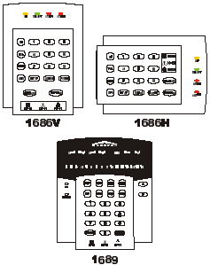
Патентованата характеристика “осветени клавиши” на елегантните LED клавиатури Spectra 1686H/1686V осигурява лесно за разбиране от потребителя показване на текущото състояние на системата. Например, ако зона 5 е отворена, клавишът [5] се включва. Кое може да е по-просто от това? Тъй като са проектирани да са съвместими с всички контролни панели от Серията Spectra, нашите Spectra клавиатури с европейски стил премахват проблемите,свързани със запасите и поръчките.
1.3.2 16-зонови LED клавиатури Spectra 1689
Прекрасният дисплей на LED клавиатурите Spectra 1689 дава незабавна обратна връзка за текущото състояние на системата. Тъй като са проектирани да са съвместими с всички контролни панели от Серията Spectra, тези ергономични и лесни за използване от потребителите клавиатури ще комплектуват всяка една инсталация.
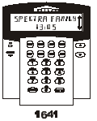
1.3.3 LCD клавиатура Spectra 1639
Модел 1639 представлява 32-символна програмируема LCD клавиатура, която включва както зонов вход, така и PGM изход. Преглед на зона, статус на събитие или тревога за едно или повече разделения, показване на периода на изчакване при влизане/излизане, настройка на контраста, осветеността, както и много други характеристики. Повечето от съобщенията на LCD клавиатурата са програмируеми.
1.3.4 Безжичен модул Liberator SPC-319 за прикрепване към шина
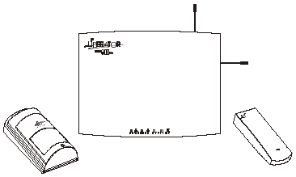
Свързан към комуникационната шина на контролния панел Spectra, напълно контролираният Безжичен модул (SPC-319) за прикрепване към шина ви позволява да добавяте до осем изцяло програмируеми устройства за дистанционно управление и до осем безжични датчици и магнитни контакти (контакти за врата) от серията Liberator. SPC-319 осигурява също така едно програмируемо 5А реле (PGM). Като вариант е налице и второ програмируемо 5А реле (PGM).

1.3.5 Разширителни модули на зони
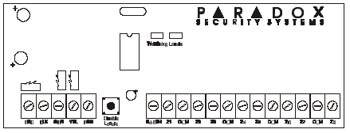
Свързани към комуникационната шина на контролния панел Spectra, напълно контролираните разширителни модули на зони ви осигуряват до 4 (SPC-ZH4) или до 8 (SPC-ZH8) допълнителни кабелни входа и един нормално отворен 50mA PGM изход.
1.3.6 ParaVox™ - Гласов дайлер

В местата, където наблюдението на охранителната система не е налице, оставете сложният Paravox гласов дайлер да свърши работата. Съвместим с всички контролни панели, Paravox ще докладва словесно статуса на системата по телефона, съобщавайки за разкриване на кражба, пожар, наводнение или всяко едно друго положение, програмирано да генерира състояние за доклад. Изцяло програмируем по телефона (не е необходима външна клавиатура), Paravox направлява крайния потребител през всички системни функции посредством пълен набор от гласови напътствия. Всичко, което потребителят трябва да запомни, е своя P.I.N. Характеристиката “клавиш напред” елиминира объркването и изгубеното време на опитни оператори, като им позволява да наберат избраната информация преди края на напътствието.
1.3.7 Цифрови датчици

Цифровите детектори за движение Digigard™ (20/50/60) на Paradox могат моментално да идентифицират сигнала, произведен от движещо се човешко тяло и няма да се задействат от никакви други събития в защитеното място. Фалшивите аларми са буквално елиминирани. Използването на 100% цифрова технология за разпознаване и интелигентен цифрово обработващ софтуер не оставя никакво място за грешки.
С Digigard 70 любителите на животни могат да имат максимално сигурна защита. Благодарение на уникалната разработка на защитените с патент “благосклонни към домашни любимци” лещи Digigard и оптиката с двойно “решение”, Digigard 70 проверява двукратно всеки сигнал за движение.
Вземете всичко добро от инфрачервеното цифрово засичане, добавете към това съвременен микровълнов “контрольор” и ще получите Digital Vision детектори за движение. След като цифровият инфрачервен датчик Vision идентифицира нарушител, неговият микровълнов сензор трябва да потвърди наличието на движение преди задействането на алармата.
Ние разполагаме също така и с редица надеждни аналогови датчици.

ЧАСТ 2: ИНСТАЛАЦИЯ

2.1 ОПРЕДЕЛЯНЕ НА МЕСТОПОЛОЖЕНИЕТО И МОНТАЖ
Преди да монтирате кутията, натиснете петте бели найлонови шайби за монтиране вътре в кутията. Изтеглете всички кабели в кутията и ги пригответе за свързване преди да монтирате печатната платка на гърба на кутията. Изберете място за монтиране, което не е лесно достъпно за нарушители и оставете поне 2 инча около кутията на панела, за да осигурите достатъчно проветряване и разсейване на топлината. Мястото за инсталиране трябва да е сухо и в близост до източник на променлив ток, заземяваща връзка и връзка към телефонна линия.

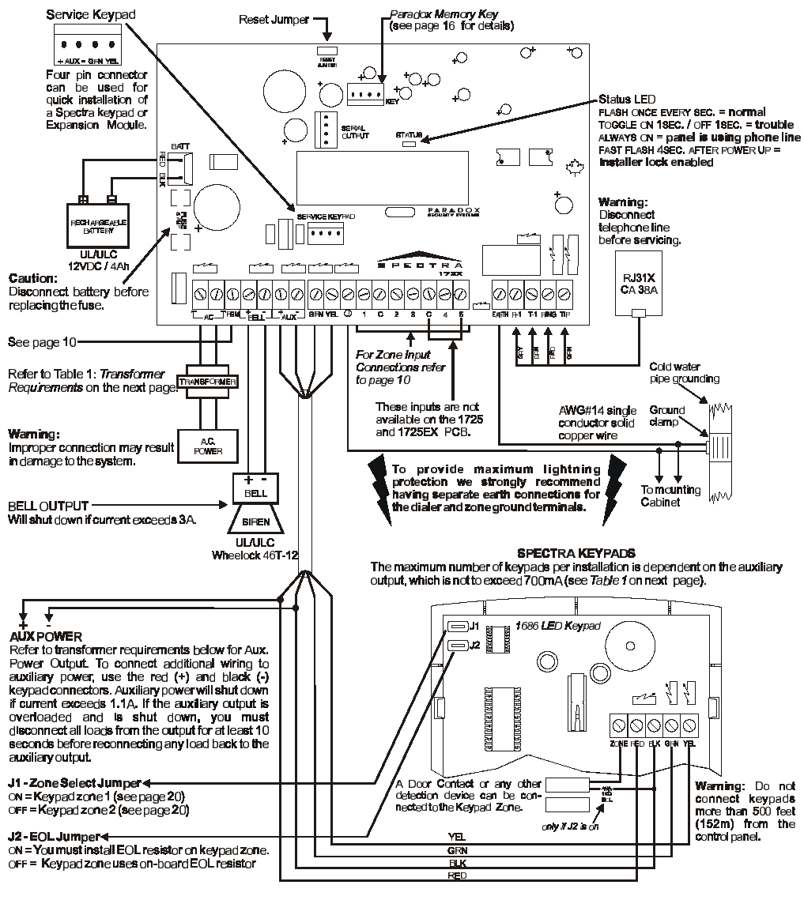
Фигура 2-1А: Общ вид на Контролните панели Spectra 1725, 1725EX, 1728 и 1728EX

Фигура 2-1В: Общ вид на Контролните панели Spectra 1755, 1755EX, 1758 и 1758EX
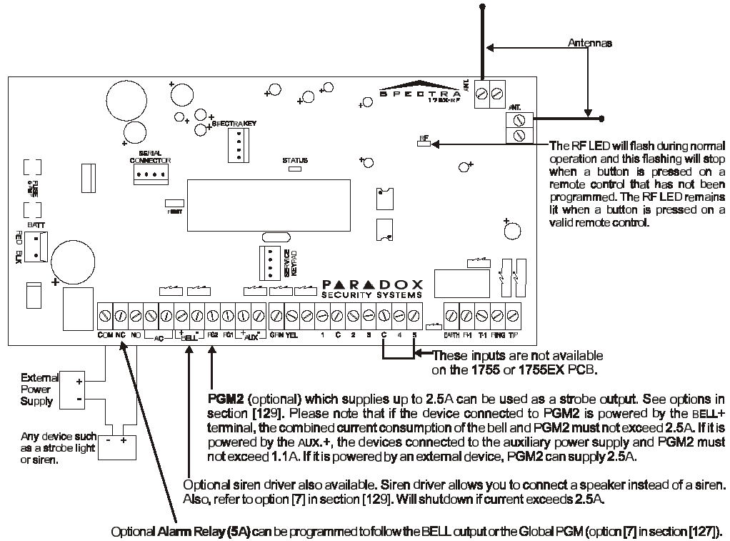
Всичко друго освен местоположението на частите на платката и елементите, които са посочени по-долу, свързванията на тези контролни панели са идентични с тези на фигура 2-1А.

  - Заземяване

Свържете заземяващите клеми на зоните и дайлера от контролния панел към кутията или тръбопровод на студена вода или заземяващ прът, както е според местните електрификационни предписания.

Внимание! За максимална защита срещу светкавици, използвайте отделни заземявания за зоните и дайлера, както това е показано на фигура 2-1.

2.3 ЗАХРАНВАНЕ С ПРОМЕНЛИВ ТОК
Не използвайте никакви изходи, контролирани с превключвател, за захранване на трансформатора. Свържете трансформатора както това е показано на Фигура 2-1. Използвайте Таблица 1, за да определите нужния трансформатор.
Таблица 1: Таблица за изискванията към трансформатора
Трансформатор: | Мин. 16VAC 20VA  UL: Amseco XP-1640 | Препоръчително 16VAC 40VA  UL: Amseco XP-1640
Захранване с прав ток на Spectra изчислено на: | 1.2A | 1.5A
Спомагателно захранване може да осигури макс.: | 750mA | 1A
Допустими стойности на тока за зареждане на батерията (виж 10.3) | 350mA | 350mA/700mA

2.4 ПОДДЪРЖАЩ АКУМУЛАТОР
За да се осигури захранване по време на прекъсване на захранването, свържете 12VDC 7Ah зареждаем киселинен/оловен или с гел клетъчен поддържащ акумулатор, както това е показано на Фигура 2-1. Свържете поддържащия акумулатор след прилагане на захранването с променлив ток. При инсталирането се уверете, че поляритетът е правилен, тъй като обратните връзки ще доведат до гръмване на предпазителите на акумулатора. Вижте също точката Ток за зареждане на акумулатора.

    - Тест на акумулатора

Ако акумулаторът се отстрани, на дисплея на клавиатурата, показващ тревога, ще се появи “Няма/Слаб акумулатор”. Това съобщение за тревога ще се появи и ако мощността на акумулатора е твърде ниска, или ако волтажът падне до 10.5 волта или по-ниско докато контролният панел работи с поддържащия акумулатор. При 8.5 волта или по-ниско панелът прекъсва работа и всички изходи се затварят.

  - КЛЕМИТЕ ЗА ДОПЪЛНИТЕЛНО ЗАХРАНВАНЕ

Клемите за допълнително захранване могат да се използват за захранване на датчиците за движение, клавиатури и други модули или допълнения в охранителната система. Безбушонната верига предпазва захранването с ток срещу претоварване на веригата и автоматично се прекъсва, ако токът надвишава 1.1А. Ако това се случи, на дисплея на клавиатурата, показващ тревога, ще се появи повреда в “Максимален допълнителен ток”. Следователно, комбинираната консумация на ток от уредите, свързани към допълнителното захранване не трябва да надвишава 1А (с 40VA трансформатор) или 750mA (с 20VA трансформатор). Допълнителното захранване ще се възобнови след възстановяването на състоянието на претоварване.

Таблица 2: Таблица за консумацията на ток
Модули | Консумация на ток
10-зонова LED Клавиатура Spectra 1686H и 1686V | 62mA typ. | 116mA max.
16-зонова LED Клавиатура Spectra 1689 | 50mA typ. | 117mA max.
LСD Клавиатура Spectra 1639 | 60mA typ. | 80mA max.
Безжичен разширителен модул Liberator™ за прикрепване към шина | 65mA typ. | 65mA max.
8-зонов кабелен разширителен модул | 40mA typ. | 40mA max.
4-зонов кабелен разширителен модул | 12mA typ. | 12mA max.
Датчици за движение (виж инструкциите на датчика за повече подробности) | 10-50mA typ.

2.6 СВЪРЗВАНЕ КЪМ ТЕЛЕФОННА ЛИНИЯ
За да се докладват събитията в системата към централната станция, необходимо е да свържете входящите телефонни жици в TIP и RING връзките на контролния панел. След това прекарайте жиците от T1 и R1 към телефона или телефонната система, както това е показано на фигура 2-1.

2.7 СВЪРЗВАНЕ КЪМ ИЗХОДА НА ЗВЪНЕЦА
Клемите BELL+ и BELL- захранват звънците, сирените и другите предупреждаващи уреди, които изискват стабилен волтаж по време на аларма. Изходът на звънеца осигурява 12VDC при аларма и може да поддържа две 20-ватови или две 30-ватови сирени. Изходът на звънеца използва безбушонна верига и автоматично ще се изключи, ако токът превиши 3А (1725,1725ЕХ,1728 и 1728ЕХ) или 2.5А (1755,1755ЕХ,1758 и 1758ЕХ). Когато това се случи, на дисплея на клавиатурата, показващ тревога, ще се появи повреда в “Максимален ток на звънеца”. Ако натоварването на клемите BELL се възстанови в нормално положение, контролният панел ще възстанови захранването към клемите BELL. При свързване на сирените (говорители с вградени драйвъри на сирена), моля уверете се, че поляритетът е правилен. Свържете положителния накрайник към клема BELL+, а отрицателния накрайник към клема BELL- на контролния панел, както това е показано на фигура 2-1. Моля, обърнете внимание на това, че 1755EX и 1758EX имат драйвър на сирена като възможност. Когато драйвърът на сирената е разрешен, не е необходимо да използвате говорител с вграден драйвър на сирена. Можете да свържете нормален говорител директно към изхода BELL.

Внимание!
Ако изходът BELL не се използва, на дисплея на клавиатурата, показващ тревога, ще остане “Прекъснат звънец”. За да избегнете това, свържете 1kΩ резистор през клемите BELL.

2.8 СВЪРЗВАНЕ НА ПРОГРАМИРУЕМИЯ ИЗХОД
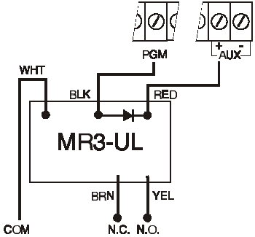
Контролните панели от серията Spectra съдържат по един или повече програмируеми изхода (PGM). Когато възникне определено събитие в системата, един PGM може да възстанови пожарните датчици, да активира стробоскопните светлини, отварянето/затварянето на гаражните врати и много други. PGM1 осигурява макс. 150mA на изхода, а PGM2 осигурява до 2.5A и може да се използва като изход за стробоскопни светлини. PGM2 е ограничен от използвания източник на захранване. Ако се захранва от клемата BELL+, консумацията на комбиниран ток от изхода на звънеца и PGM2 не трябва да надвишава 2.5А. Ако се захранва от aux.+, уредите, свързани към допълнителното захранването, и PGM2 не трябва да надвишават 1.1А. Ако се захранва от външен източник, PGM2 може да осигури 2.5А. Ако черпенето на ток на PGM надвишава тока на изхода, препоръчваме използването на реле, както това е показано на Фигура 2-2. За подробности относно програмирането на PGM, вижте Част 9: Програмиране на PGM.

  - РЕЛЕ ЗА АЛАРМА

Контролните панели Spectra 1755EX и Spectra 1758EX могат да имат като вариант 5А реле. Това реле може да се свърже, както това е показано на Фигура 2-1В. Моля забележете, че релето за аларма може да се програмира да следва изхода на звънеца или активирането и дезактивирането на PGM2 (Виж 9.5 Опции на релето за аларма).

  - ЕДИНИЧНИ ЗОНОВИ ВХОДОВЕ

Устройствата за разкриване, като например датчиците за движение и контактите за врати, се свързват към зоновите входни клеми на контролния панел, обозначени с 1 и 5, в зависимост от използвания контролен панел. Фигура 2-3 показва свързванията на единичните зонови входни клеми, разпознавани от контролните панели от серията Spectra. След като се свържат, трябва да се дефинират параметрите на съответната зона. За повече информация, моля вижте Част 5: Програмиране на зони.

Фигура 2-3: Свързване на единичните зонови входове

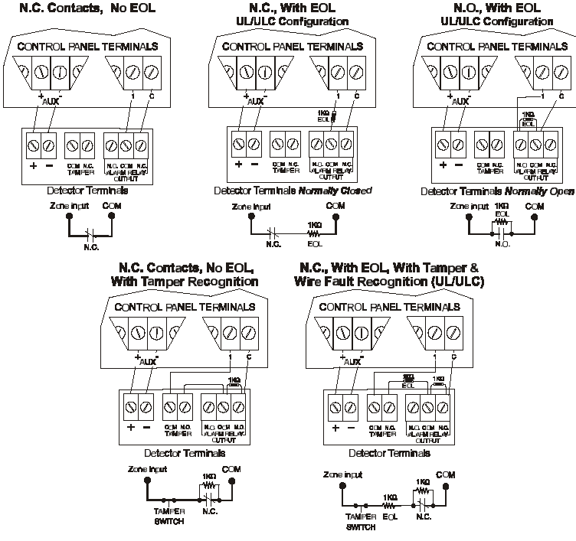
2.11 ДВОЙНИ ЗОНОВИ ВХОДОВЕ
Разрешаването на ATZ характеристиката ви позволява да инсталирате две устройства за разкриване на всяка входна клема. ATZ характеристиката е софтуено-ориентирана характеристика. Следователно, няма необходимост от допълнителни модули, просто свържете устройствата, както това е показано на фигура 2-4. Устройствата, свързани към входните клеми, трябва да са назначени на зона и зоновите параметри трябва да са дефинирани. За повече информация, моля вижте Част 5: Програмиране на зони в това ръководство. Статусът на всяка зона ще се показва на клавиатурите и контролният панел може да изпраща отделни кодове за аларма за всяка зона.

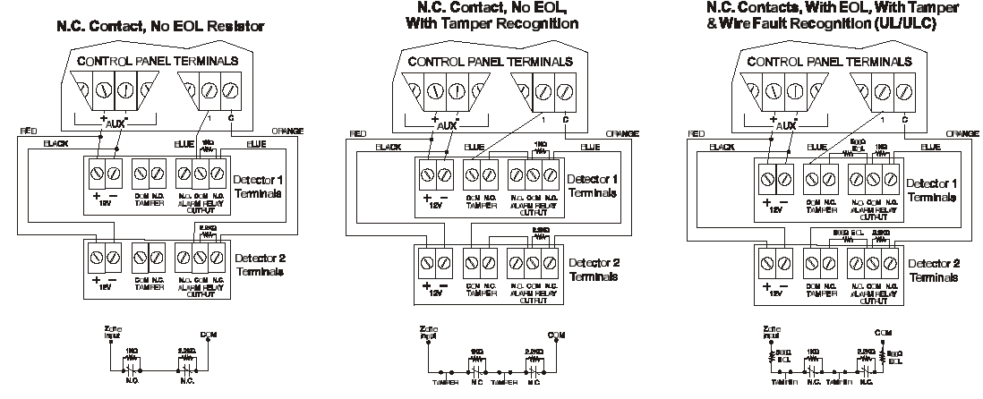
Фигура 2-4: Свързване на двойните зонови входове

2.12 ИНСТАЛИРАНЕ НА КЛАВИАТУРА
За да свържете клавиатурата към контролния панел, махнете задния капак и свържете клемите GRN, YEL, RED и BLK на всяка клавиатура към съответните клеми на контролния панел, както това е показано на фигура 2-1. Няма ограничение за броя на клавиатурите, които могат да се свържат към контролния панел, дотогава до когато консумация на ток не надвишава максималната консумация на Клемите за допълнително захранване на контролния панел. За информация вижте 10.7 Контрол на тампер на клавиатура и 2.13 Свързване на зоните на клавиатурата.
2.13 СВЪРЗВАНЕ НА ЗОНИТЕ НА КЛАВИАТУРА
Всяка клавиатура има една входна клема на зона, което ви позволява да свържете един датчик за движение или контакт за врата директно към клавиатурата. След това клавиатурата може да предава статуса на зоната към контролния панел. За всеки контролен панел могат да се използват най-много две зони от клавиатурата. След свързване на устройството, както това е показано на фигура 2-1, трябва да се дефинират параметрите на зоната. За повече информация относно разпознаването и програмирането на зони вижте Част 5: Програмиране на зони.
Например: Един контакт за врата, разположена на входната точка на дадено помещение, може да се свърже директно към входната клема на клавиатурата на входната точка, вместо да се прокарва кабел от контакта за врата чак до контролния панел.
2.14 СВЪРЗВАНЕ НА КЛЮЧОВ ПРЕВКЛЮЧВАТЕЛ
Ключовите превключватели позволяват на потребителите да поемат или изключват дадена част от системата посредством натискането на бутон или посредством активирането на превключвател с ключ. Необходимо е да активирате зона 2 като Зона на ключов превключвател, да свържете ключовия превключвател към входната клема на зона 2, както това е показано на Фигура 2-5, и да програмирате Опции за ключовия превключвател, както това е описано в 5.3.8 Опции за ключовия превключвател.
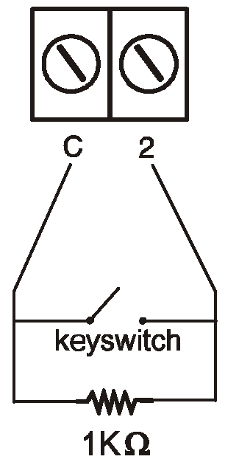
Фигура 2-5: Ключов превключвател

2.15 ПОЖАРНИ ВЕРИГИ
Когато зона 3 се дефинира като 24ч. зона (виж точка 5.1.5), контролният панел ще разпознава зона 3 като Пожарна зона, позволявайки пожарните датчици да бъдат свързани както това е показано на фигура 2-6. Пожарните зони трябва да използват 1кΩ краен резистор. Ако има късо съединение, или се активира пожарния датчик, контролният панел ще генерира аларма, независимо от това дали системата е поета или изключена.
2.15.1 ПОЖАРНИ ВЕРИГИ: 4-жична инсталация:
В случай на прекъсване на захранването, релето ще накара контролния панел да предаде доклад за Повреда в пожарна верига, ако това е програмирано в секция [206]. За да възстановите (отключите) пожарните датчици след аларма, инсталирайте пожарните датчици както това е показано на Фигура 2-6. След това програмирайте PGM със събитието за активиране на PGM “[PG]/[FNC1] клавиш беше натиснат” (виж точка 9.1). Натискането на клавиша [PG] или [FNC1] ще прекъсне захранването към пожарните датчици за 4 секунди (виж точка 9.3 Период на изчакване преди активиране на PGM).
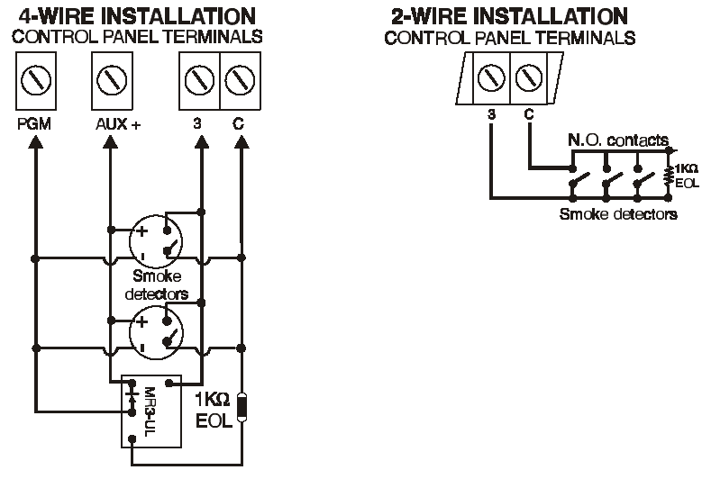
Фигура 2-6: Свързване на пожарна зона

2.16 СВЪРЗВАНЕ НА БЕЗЖИЧНИЯ МОДУЛ LIBERATOR SPC-319, КОЙТО СЕ СВЪРЗВА КЪМ ШИНА
Безжичният модул, който се свързва към шина, Liberator (SPC-319) ви позволява да добавите до осем напълно програмируеми устройства за дистанционно управление и до осем безжични датчика Liberator и магнитни контакти (контакти за врата). За информация относно програмирането на този модул, моля вижте ЧАСТ 12 МОДУЛ LIBERATOR.
Фигура 2-7: Безжичен модул за прикрепване към шина Liberator (SPC-319)
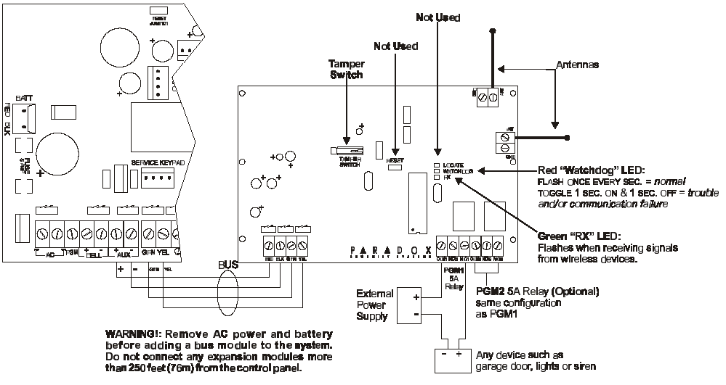
2.16.1 МЕСТОПОЛОЖЕНИЕ
Монтирайте Liberator на стена, като оставите поне 5 см (2 инча) около модула, за да осигурите достатъчна вентилация и разсейване на топлината. Изберете място, което не е подложено на драстични температурни промени. Избягвайте инсталиране в близост до или на пътя на силни РЧ полета (т.е. неонови светлини, компютри), или в близост до метални предмети, бушонни табла, климатици, топловоди, тъй като те могат да причинят вмешателство и да намалят чувствителността му. Препоръчваме инсталирането на централно място на основния етаж. Избягвайте инсталирането на приземния етаж.
2.16.2 СВЪРЗВАНЕ И МОНТАЖ
Завийте здраво двете антени в конекторите, маркирани “ANT” на безжичния модул Liberator, както това е показано на фигура 2-7. Като използвате бургия или отверка, пробийте четирите отвора за монтаж на задния пластмасов капак. Изравнете шестте дупки на печатната платка с шестте щифта на задната пластмасова кутия за монтаж и закрепете на място. Ако са поставени правилно, антените ще легнат директно над улеите в кутията за монтаж. Свържете ”GRN” и ”YEL” клеми от безжичния модул към съответните ”GRN” и ”YEL” клеми на контролния панел. Свържете клемата “RED” към клемата “AUX+” на контролния панел. Свържете клемата “BLK” към клемата “AUX-” на контролния панел. Моля вижте Фигура 2-7.
Внимание!
Модулът Liberator не работи с контролните панели Spectra 1755EX и 1758EX. Не прекъсвайте, не огъвайте или не променяйте антените. Избягвайте монтирането на приемащия модул в близост до или върху метал, тъй като това може да повлияе върху чувствителността му. Махнете захранването с променлив ток, след което махнете батерията преди да прибавите модула за прикрепване към шина към системата, в противен случай той може да причини проблем с комуникацията. Не свързвайте повече от един Безжичен модул Liberator към контролния панел.
2.17 СВЪРЗВАНЕ НА РАЗШИРИТЕЛНИЯ МОДУЛ НА ЗОНИ (SPC-ZX4/ZX8)
Разширителният модул на зони се свързва към комуникационната шина на контролния панел Spectra и ви осигурява до 4 (SPC-ZX4) или до осем (SPC-ZX8) допълнителни кабелни входа и един вграден 50mA PGM изход. За информация относно програмирането на тези модули, моля вижте ЧАСТ 13. Свържете четирите клеми с етикети RED, BLK, GRN и YEL на всеки разширителен модул на зони към съответните клеми на контролния панел, както това е показано на Фигура 2-8.
Внимание!
Не свързвайте повече от един разширителен модул на зони към контролния панел. Модулът ZX4 е идентичен с ZX8, освен това, че той няма никакви светодиоди и има само четири зонови входа (от Z1 до Z4), а не осем.
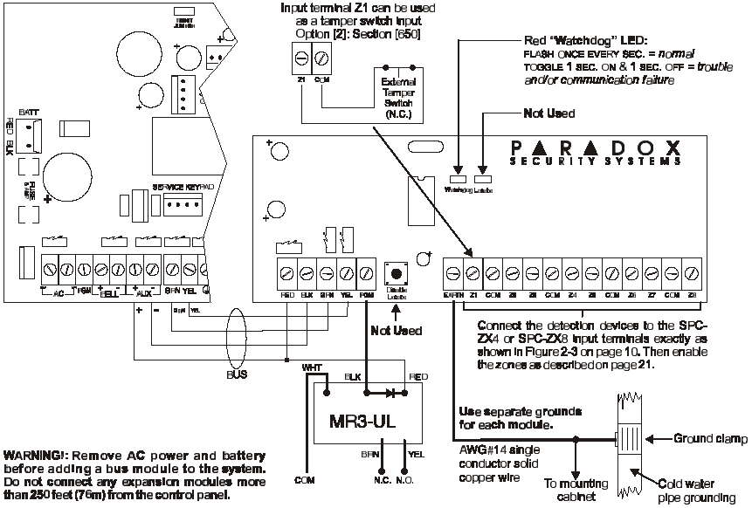
Фигура 2-8: Разширителен модул на зони (SPC-ZX8)

2.17.1 СВЪРЗВАНЕ НА ЗОНИ (SPC-ZX4/SPC-ZX8)
Всяка входна клема ви позволява да свържете по едно устройство за разкриване. Тези устройства се свързват точно както е показано на Фигура 2-3. Устройствата, свързани към входните клеми на разширителния модул на зони, трябва да са разрешени, както това е описано в точка 13.1 Назначаване на входовете на зони, и параметрите трябва да са дефинирани, както това е описано в ЧАСТ 5: Програмиране на зони. Разширителните модули на зони ще предадат статуса на зоните към контролния панел посредством комуникационната шина.
Внимание!
Разширителните модули на зони не поддържат характеристиката за дублиране на зони (ATZ).

2.17.2 СВЪРЗВАНЕ НА ТАМПЕРИТЕ НА РАЗШИРИТЕЛНИЯ МОДУЛ НА ЗОНИ
Разширителните модули на зони не са снабдени с тампер превключвател. Въпреки това, ако е нужно, можете да разрешите Разпознаването на тампер (Зонов модул) (виж точка 13.3), което ще запази входна клема Z1 като вход за тампер превключвател. Това ви позволява да свържете тампер превключвател към вход Z1, както това е показано на фигура 2-8. Когато един тампер бъде разкрит на модула, той ще изпрати доклад за тампер (произлизащ от зоната назначена на вход Z1) към контролния панел посредством комуникационната шина.
Внимание!
След като сте разрешили на разпознаването на тампер на разширителния модул на зони, не свързвайте нищо друго освен тампер превключвател към входната клема Z1.

ЧАСТ 3: МЕТОДИ ЗА ПРОГРАМИРАНЕ

3.1 WINLOAD СОФТУЕР ЗА WINDOWS
Програмирайте контролните панели от серията Spectra от разстояние като използвате Winload Upload/Download Software for Windows®. За повече информация се свържете с вашия местен дистрибутор на Paradox или посетете нашия web сайт на адрес: http://www.paradox.ca.
3.2 ПРОГРАМИРАНЕ С ИЗПОЛЗВАНЕТО НА КЛАВИАТУРА
Използвайте предоставеното “Ръководство за програмиране на Spectra”, за да проследите кои секции са програмирани и как е станало това. Препоръчваме ви да прочетете изцяло това ръководство преди да пристъпите към програмирането.
Как се влиза в режим за програмиране?
СТЪПКА 1: Натиснете [ENTER]
СТЪПКА 2: Въведете вашия [КОД НА ИНСТАЛАТОР] (фабричен: 000000)
СТЪПКА 3: Въведете 3-цифрена [SECTION], която желаете да програмирате
СТЪПКА 4: Въведете необходимите [DATA]

3.2.1 Метод на въвеждане на данни цифра по цифра (шестнадесетични или десетични)
Въвеждането на данни цифра по цифра се използва във всички секции, освен при тези, уточнени в Метода за програмиране с избор на много характеристики. След като влезете в режима за програмиране, както това е описано в горната кутийка, за някои от секциите ще е необходимо да въвеждате Десетични стойности от 000 до 255. За други секции ще е необходимо да въвеждате Шестнадесетични стойности от 0 до F. Нужната информация ще е ясно посочена в това ръководство, както и в “Ръководство за програмиране на серията Spectra”. Когато въвеждате последната цифра в една секция, контролният панел автоматично ще записва информацията и ще преминава към следващата секция. Това важи за всички секции с изключение на секции от 001 до 016, където след въвеждането на първите две цифри контролният панел ще преминава към Програмиране с избор на много характеристики.
Таблица 3: Таблица за програмиране с шестнадесетични и десетични стойности
Стойност или действие | Какво да натисна? | Какво виждам?
 |  | 10-зонова LED | 16-зонова LED | LCD
Стойност от 1 до 9 | от [1] до [9] | от [1] до [9] | от [1] до [9] | от [1] до [9]
A (само шестнадесетични) | [0] | [0 (10)] | [10] | A
B (само шестнадесетични) | [STAY] | [STAY] | [11] | B
C (само шестнадесетични) | [BYP] | [BYP] | [12] | C
D (само шестнадесетични) | [MEM] | [MEM] | [13] | D
E (само шестнадесетични) | [TBL] / [TRBL] | [TBL] | [14] | E
F (само шестнадесетични) | [PG] / [FNC1] | [PG] | [15] | F
Вмъкване на празна цифра | [FORCE] | Показва следваща цифра или следваща секция
Излизане без записване | [CLEAR] | Светва [ENTER] | светват [ARM1] & [STAY1] | “SECTION [ ]”
Записване на данни (само шестнадесетични) | [ENTER] | Преминаване към следваща секция

3.2.2 Метод за програмиране с избор на много характеристики
Секции: [001] до [016], [127] до [138], [302] до [348], [610], [650] до [651]
След като влезете в режим за програмиране, както е описано в горната защрихована кутийка, всяка опция от [1] до [8] ще представлява конкретна характеристика или опция. Натиснете клавиша, съответстващ на желаната опция, и съответната светлина ще светне или номерът на опцията ще се появи на LCD дисплея. Това означава, че опцията е включена. Натиснете отново клавиша, за да изгасите съответната светлина, или за да премахнете цифрата от LCD дисплея, с което изключвате опцията. Моля забележете, че с натискането на клавиша [FORCE] ще изключите всичките 8 опции. Натискайте клавишите толкова пъти, колкото е необходимо, докато всичките 8 опции в текущата секция са настроени. След като настроите опциите, натиснете клавиша [ENTER], за да запишете информацията, и преминете към следващата секция.
3.2.3 Режим за показване на данните (само при LED клавиатурите)
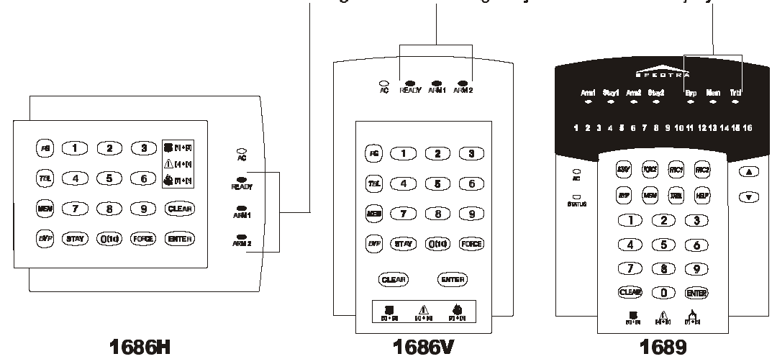
В Режима на показване на данните вие можете да виждате програмираното съдържание на всяка секция цифра по цифра. След като влезете в желаната 3-цифрена секция (виж стъпка 3 на защрихована кутийка “Как се влиза в режим за програмиране”), натиснете клавиша [ENTER], за да достигнете Режима за показване на данните.Този режим не работи при секциите, които използват Метода на програмиране с избор на много характеристики.
Фигура 3-1: Режим за показване на данни(само при LED клавиатурите)

За да достигнете Режима за показване на данни, натиснете клавиша [ENTER] след като сте влезнали в секция и преди да започнете въвеждането на данните. Трите светодиода, както е посочено по-долу, ще започнат да светят, показвайки по този, че сте в Режима за показване на данни.
Всеки път при натискането на клавиша [ENTER], клавиатурата ще показва следващата цифра в текущата секция и ще продължава през всички следващи секции цифра по цифра без да променя програмираните стойности. Не важи за секциите, използващи Метода на програмиране с избор на много характеристики. Натиснете клавиша [CLEAR] по всяко време, за да излезете от Режима за показване на данните.
3.3 ПРОГРАМИРАНЕ ЧРЕЗ ИЗПОЛЗВАНЕТО НА КАРТА С ПАМЕТ НА PARADOX
Копирайте програмираното съдържание на един контролен панел Spectra върху Карта с памет на Paradox. След това копирайте съдържанието на Картата с памет на Paradox в толкова контролни панели Spectra, колкото е необходимо. Това ви спестява много време, всичко, което трябва да направите, е да програмирате един контролен панел Spectra, след което да заредите програмираното съдържание в другите контролни панели за по-малко от 5 секунди.

Зареждане към контролния панел – ПРИЕМНИК
1) Изключете захранването на контролния панел ( АС и батерията)
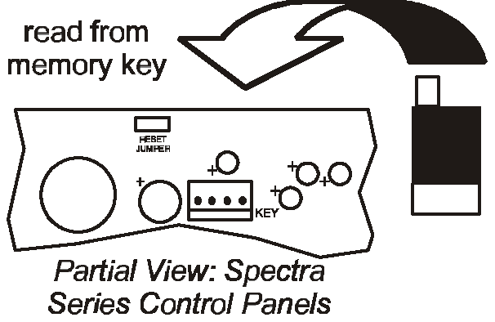
2) Поставете Картата с памет на серийния конектор, обозначен “KEY” на контролния панел Spectra, към който желаете да заредите съдържанието на картата с памет.
3) Включете захранването отново
4) Влезте в секция [900]
5) Когато клавиатурата издаде “потвърждаващо позвъняване”, махнете Картата с памет.

Копиране към Картата с памет от контролния панел - ИЗТОЧНИК
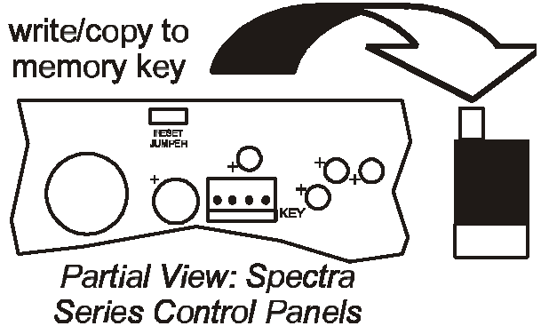
- Изключете захранването на контролния панел ( АС и батерията)
- Поставете Картата с памет на серийния конектор, обозначен “KEY” на контролния панел Spectra, от който желаете да копирате. Уверете се, че е включен записващият защитен джампер.
- Включете захранването отново
- Влезте в секция [902]
- Когато клавиатурата издаде “потвърждаващо позвъняване”, махнете Картата с памет. Отстранете джампера, ако не желаете случайно да припокриете съдържанието на картата.
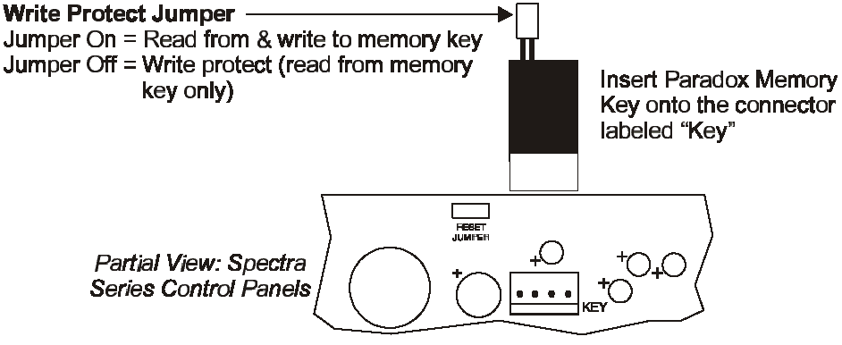
Фигура 3-2: Карта с памет на Paradox

ЧАСТ 4: КОДОВЕ ЗА ДОСТЪП

Контролните панели от серията Spectra поддържат следните 48 кода за достъп:

КОД НА ИНСТАЛАТОР: | Използва се за програмиране на всички настройки на контролния панел, освен Кодовете за достъп на потребителите
СИСТЕМЕН ГЛАВЕН КОД (001): | Осигурява пълен достъп. Поема и изключва, използвайки кой да е метод, описан в Опции на кодовете на потребители, както и програмира Кодовете за достъп на потребителите.
ГЛАВЕН КОД 1 (002): | Постоянно назначен на част 1. Същият като обикновен Код на потребител, освен това, че може също така да програмира кодове за достъп за Кодове на потребители, назначени на част 1.
ГЛАВЕН КОД 2 (003): | Постоянно назначен на част 2. Същият като обикновен Код на потребител, освен това, че може също така да програмира кодове за достъп за Кодове на потребители, назначени на част 2. Ако системата не е разделена, Главен код 002 ще бъде назначен на част 1.
45 КОДОВЕ НА ПОТРЕБИТЕЛИ (004-048): | Може да поема и изключва, както е посочено в точка 4.4 Опции на кодовете на потребители.

4.1 ДЪЛЖИНА НА КОДА ЗА ДОСТЪП
Секция [127] = Системни опции
Опция [2] Изкл. = 6-цифрени кодове за достъп
Опция [2] Вкл. = 4-цифрени кодове за достъп (фабрично)
Всички кодове за достъп могат да се настроят с дължини от 4 или 6 цифри. Когато се избере варианта с 4 цифри, въвеждането на 4-цифрен код ще позволява достъпа. Когато се използва варианта с 6-цифрен код, необходимо е въвеждането на 6-цифрен код, за да се разреши достъпа.

Внимание!
Ако дължината на кода за достъп се промени от 4 на 6 цифри след като кодовете за достъп са вече програмирани, контролният панел ще прибави автоматично последните 2 цифри като използва първите две цифри. Например, ако кодът за достъп е 1234 и вие преминете към използването на 6 цифри, кодът ще стане 123412. Не забравяйте да потвърдите кодовете за достъп след преминаването от 4- към 6-цифрени кодове за достъп. Когато преминавате от 6- към 4-цифрени кодове за достъп, контролният панел просто ще премахне последните две цифри от кода за достъп. Например, 123456 ще стане 1234.

4.2 КОД НА ИНСТАЛАТОР (Фабричен: 000000)
Кодът на инсталатор се използва за влизане в режима за програмиране на контролния панел (виж ЧАСТ 3), което ви позволява да програмирате всички характеристики, опции и команди на контролния панел. Кодът на инсталатор може да бъде с дължина от 4 или 6 цифри, където всяка цифра може да е със стойност от 0 до 9. Кодът на инсталатор не може да се използва за програмиране на Главните кодове или на Кодовете за достъп на потребителите. За да програмирате Кода на инсталатор натиснете:
[ENTER] + [ТЕКУЩ КОД НА ИНСТАЛАТОР] + [281] + новия 4- или 6-цифрен Код на инсталатор

4.3 СИСТЕМЕН ГЛАВЕН КОД (Фабричен: 123456)
Със Системния главен код един потребител може да използва всички методи за поемане на системата и може да програмира кой да е Код за достъп на потребител без Опциите на кодовете на потребители, описани в т. 4.4. Системният главен код може да бъде с дължина от 4 или 6 цифри (виж по-горе), където всяка цифра може да е със стойност от 0 до 9. За да промените Системния главен код натиснете:
[ENTER] + [ТЕКУЩ СИСТЕМЕН ГЛАВЕН КОД] + [301] + новия 4- или 6-цифрен Системен главен код

4.4 ОПЦИИ НА КОДОВЕТЕ НА ПОТРЕБИТЕЛИ
Секции [302] до [348] - Метод с избор на характеристики: Опции [1] до [7] вкл./изкл.
Опциите на кодовете на потребители определят кои методи за поемане на системата може да използва всеки потребител, за да поема или изключва системата. Независимо от тези настройки, всички потребители могат да извършват Нормално поемане на назначените им части и всички потребители, освен тези с опцията Само поемане, могат да изключват назначена част от системата, независимо от това как е била поета тази част. Изберете една или повече от опциите, описани на следващите страници, за всеки един Код за достъп на потребител, където секции [302] до [348] представляват Кодовете за достъп на потребители 002 до 048. За информация относно програмирането на Кодовете за достъп на потребители вижте точка 15.3 Програмиране на кодовете за достъп.

4.4.1 Назначаване на част 1
Секции [302] до [348] = Кодове на потребители 002 - 048
Опция [1] Изкл. = Отрича достъп до част 1
Опция [1] Вкл. = Кодът на потребител има достъп до част 1 (фабрично)
Ако има разделяне, кодовете на потребител, за които тази опция е разрешена, могат да поемат и изключват част 1.
Внимание!
Ако системата не е разделена, трябва да назначите част 1 на Кода за достъп на потребител. В противен случай, Кодът за достъп на потребител ще се счита за забранен.

4.4.2 Назначаване на част 2
Секции [302] до [348] = Кодове на потребители 002 - 048
Опция [2] Изкл. = Отрича достъп до част 2 (фабрично)
Опция [2] Вкл. = Кодът на потребител има достъп до част 2
Ако има разделяне, кодовете на потребител, за които тази опция е разрешена, могат да поемат и изключват част 2. Ако системата не е разделена, контролният панел пренебрегва тази опция.

4.4.3 Програмиране на извършването на байпас
Секции [302] до [348] = Кодове на потребители 002 - 048
Опция [3] Изкл. = Програмирането на байпас е забранено
Опция [3] Вкл. = Програмирането на байпас е разрешено (фабрично)
Кодовете за достъп, за които тази опция е разрешена, могат да извършват Програмиране на байпас в назначените части.

4.4.4 Поемане на системата с оставане
Секции [302] до [348] = Кодове на потребители 002 - 048
Опция [4] Изкл. = Поемането с оставане е забранено
Опция [4] Вкл. = Поемането с оставане е разрешено за избраните Кодове на потребители (фабрично)
Кодовете за достъп, за които тази опция е разрешена, могат да извършват Поемане с оставане в назначените части.

4.4.5 Принудително поемане на системата
Секции [302] до [348] = Кодове на потребители 002 - 048
Опция [5] Изкл. = Принудителното поемане е забранено (фабрично)
Опция [5] Вкл. = Принудителното поемане е разрешено за избрания Код на потребител
Кодовете за достъп, за които тази опция е разрешена, могат да извършват Принудително поемане в назначените части.

4.4.6 Само поемане
Секции [302] до [348] = Кодове на потребители 002 - 048
Опция [6] Изкл. = Само поемане е забранено (фабрично)
Опция [6] Вкл. = Само поемане е разрешено за избрания Код на потребител
Кодът за достъп, за който тази опция е разрешена, може да поема назначените части, но не може да изключва нито една част. Видът на поемането зависи от другите избрани Опции на кодовете на потребители. Моля обърнете внимание на това, че с опцията Само поемане един потребител може да отмени наскоро поета система като въведе отново кода за достъп преди изтичането на края на Периода на изчакване при излизане.

4.4.7 Активиране на PGM
Секции [302] до [348] = Кодове на потребители 002 - 048
Опция [7] Изкл. = Поема, изключва & активира PGM за избрания код на потребител (фабрично)
Опция [7] Вкл. = Само активира PGM за избрания код на потребител
При изкл. опция [7] въвеждането на кода за достъп ще поеме или изключи системата, както и ще активира или дезактивира един PGM. Трябва да се програмира и подходящото Събитие за Активиране/дезактивиране на PGM (виж точка 9.2). При вкл. опция [7] контролният панел ще игнорира всички други Опции на Кода на потребител. Следователно, въвеждането на кода на потребител само ще активира или дезактивира PGM.

4.5 ЗАКЛЮЧВАНЕ НА ГЛАВНИЯ КОД
Секция [127] = Системни опции
Опция [4] Изкл. = Забранено е заключването на системния главен код (фабрично)
Опция [4] Вкл. = Разрешено е заключването на системния главен код
Когато тази характеристика е разрешена, контролният панел ще заключи Системния главен код (001). Това означава, че посредством натискането на Системния главен код той не може да бъде изтрит, но може да бъде променен.

4.6 ПРИНУДИТЕЛЕН КОД
Секция [127] = Системни опции
Опция [6] Изкл. = Забранен е принудителния код (фабрично)
Опция [6] Вкл. = Кодът на потребител 048 се превръща в Принудителен код
Когато тази характеристика е разрешена, Кодът на потребител 048 се превръща в Принудителен код. Когато са принудени да поемат или изключат своята система, потребителите могат да въведат Принудителния код (Код на потребител 048), за да поемат или изключат системата, която може незабавно да предаде тиха аларма към Централната станция (диспечерски пункт), предавайки кода за докладване на принудителен код, програмиран в секция [196].

ЧАСТ 5: ПРОГРАМИРАНЕ НА ЗОНИ

Когато програмирате зоните, моля забележете, че назначаването на зони при контролните панели от серията Spectra зависи от това къде са свързани устройствата за разкриване в системата (виж Таблица 4 по-долу).
Таблица 4: Таблица за разпознаване на зони
Към кой вход е свързано устройството? |  | 1725EX/ |  | 1725 |  | 1728EX/  1758EX |  | 1728  1758
Към кой вход е свързано устройството? |  | 1755EX |  | 1755 |  |  |  | 1728  1758
 |  | без ATZ с ATZ |  |  |  | Без ATZ с ATZ
Контролен панел вход 1 = |  | Зона 1 | Зона 1 & 4 |  |  | Зона 1 | Зона 1 & 6
Контролен панел вход 2 = |  | Зона 2 | Зона 2 & 5 |  |  | Зона 2 | Зона 2 & 7
Контролен панел вход 3 = |  | Зона 3 | Зона 3 & 6 |  |  | Зона 3 | Зона 3 & 8
Контролен панел вход 4 = |  | N/A | N/A |  |  | Зона 4 | Зона 4 & 9
Контролен панел вход 5 = |  | N/A | N/A |  |  | Зона 5 | Зона 5 & 10
Клавиатура зона 1 = |  | Зона 4 | Зона 7 |  |  | Зона 6 | Зона 11
Клавиатура зона 2 = |  | Зона 5 | Зона 8 |  |  | Зона 7 | Зона 12
Разширител Вход 1 = |  | Зона 6 | Зона 9 |  |  | Зона 8 | Зона 13
Разширител Вход 2 = |  | Зона 7 | Зона 10 |  |  | Зона 9 | Зона 14
Разширител Вход 3 = |  | Зона 8 | Зона 11 |  |  | Зона 10 | Зона 15
Разширител Вход 4 = |  | Зона 9 | Зона 12 |  |  | Зона 11 | Зона 16
Разширител Вход 5 = |  | Зона 10 | Зона 13 |  |  | Зона 12 | N/A
Разширител Вход 6 = |  | Зона 11 | Зона 14 |  |  | Зона 13 | N/A
Разширител Вход 7 = |  | Зона 12 | Зона 15 |  |  | Зона 14 | N/A
Разширител Вход 8 = |  | Зона 13 | Зона 16 |  |  | Зона 15 | N/A

Какво представлява входът на разширител?

Разполагате с общо осем входа на разширител. Всеки кабелен вход на един Разширителен модул на зони или безжичен предавател, използван от Безжичния модул Liberator за прикрепване към шина, може да бъде назначен към вход на разширител. Входовете на разширителя могат да се използват във всяка една комбинация. Например, можете да назначите четири безжични предавателя, както и четири кабелни входа, към входовете на разширителя. Независимо от това колко разширителни модула се използват, контролният панел не може да поддържа повече от осем разширителни входа. Входовете на разширителния модул се назначават както следва:
Безжичен модул за прикрепване към шина Liberator SPC-319
Безжичните предаватели, назначени на секции [601] до [608] на контролния панел, представляват съответните входове 1 до 8 на разширителя. За повече информация, моля вижте 12.1 Назначаване на безжичните предаватели.
Разширителен модул на зони SPC-ZX4 и SPC-ZX8
Устройствата за разкриване, свързани към входните клеми Z1 до Z4 на модула SPC-ZX4, или Z1 до Z8 на модула SPC-ZX8, представляват съответните входове 1 до 8 на разширителя. Моля забележете, че входовете на модула трябва да са разрешени в секция [651] на контролния панел. За повече информация, моля вижте 13.1 Назначаване на входовете на зони.

Внимание!
Не назначавайте входове от различни модули към един и същи вход на разширителя. Например, не бива да назначавате безжичен предавател към секция [601], след това да свържете устройство за разкриване към вход Z1 на SPC-ZX8 и да разрешите опция [1] в секция [651].

След като свържете кабелно устройство за разкриване към една от входните клеми на контролния панел или на разширителния модул на зони, или след като настроите всички безжични предаватели, трябва да дефинирате параметрите на съответната зона. Параметрите на зона определят вида на зоната, назначеното разделяне на зоната и по какъв начин ще реагира контролния панел при възникване на състояние на аларма в тази зона, както това е описано в следващите раздели. Тези параметри на зона се програмират в една секция, както това е подробно посочено на Фигура 5-1. За повече информация относно Инсталацията на устройствата за разкриване към контролния панел и неговите разширителни модули, моля вижте 1.1 и 1.2.

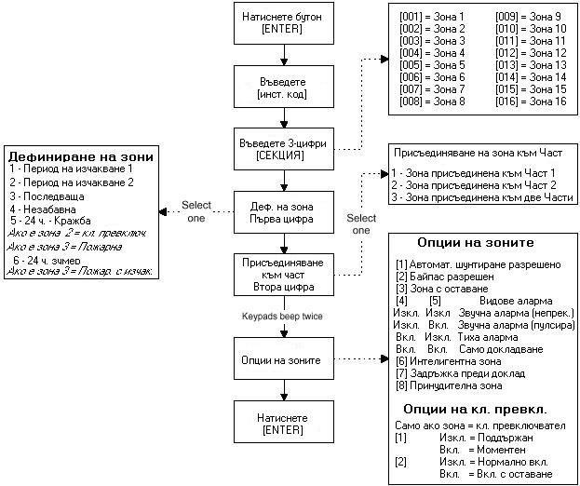
Фигура 5-1: Програмиране на зони в системата Spectra

5.1 ДЕФИНИРАНЕ НА ЗОНИ
Както е показано на Фигура 5-1, секции [001] до [016] представляват съответно зоните от 1 до 16, където първата цифра във всяка една от тези секции представлява дефинирането на зоната. За да забраните една зона, изчистете съдържанието на секцията, съответстваща на желаната зона като натиснете клавиша [FORCE] три пъти и след това натиснете [ENTER]. Съществуват 6 дефиниции на зони, които се описват както следва:
5.1.1 Период на изчакване при влизане 1
Секции [001] - [016] = Зони 1 - 16: Първа цифра = 1
Когато системата е поета и когато една зона, дефинирана с Период на изчакване при влизане 1, се отвори, контролният панел ще генерира аларма след като изтече програмираното време за Периода на изчакване при влизане 1. Това се прави, за да се предостави на потребителите достатъчно време за влизане в защитената територия и изключване на системата. За да програмирате Времето за периода на изчакване при влизане 1, наберете желаната 3-цифрена стойност на изчакването (000-255 секунди, фабрично = 45 секунди) в секция [069]. Зоните с период на изчакване при влизане се използват често при точките на влизане/излизане на защитената територия (т.е. предни/задни врати, гараж и т.н.). Използването на различни периоди на изчакване при влизане (виж Период на изчакване при влизане 2 по-долу) е полезно, когато например, една точка на влизане изисква по-дълъг период на изчакване от друга точка на влизане, или при разделена система, където всяка част може да изисква различен период на изчакване при влизане. Вижте също така 5.4 Скорост на зона.
5.1.2 Период на изчакване при влизане 2
Секции [001] - [016] = Зони 1 - 16: Първа цифра = 2
Зоните с Период на изчакване при влизане 2 са идентични със зоните с Период на изчакване при влизане 1, освен това, че използват отделен часовников механизъм за периода на изчакване при влизане. За да програмирате Времето за периода на изчакване при влизане 2, наберете желаната 3-цифрена стойност на изчакването (000-255 секунди, фабрично = 45 секунди) в секция [070]. Вижте също така 5.4 Скорост на зона.
5.1.3 Последващи зони
Секции [001] - [016] = Зони 1 - 16: Първа цифра = 3
Когато се отвори една поета Последваща зона, контролният панел ще генерира незабавно аларма, освен ако не се е отворила първо Зона с период на изчакване при влизане:
- Ако една поета Последваща зона се отвори след като се е отворила една Зона с период на изчакване при влизане, контролният панел изчаква, докато изтече времето за периода на изчакване, преди да генерира аларма.
- Ако една поета Последваща зона се отвори след като са се отворили повече от една Зона с период на изчакване при влизане, контролният панел изчаква, докато изтече времето за периода на изчакване на първата отворена зона, преди да генерира аларма.
Тази характеристика се използва често, когато един датчик за движение охранява територия, заета от клавиатурата на точката на влизане. Това ще предпази от предизвикването на аларма от датчика за движение, когато един потребител влезе през точката на влизане, за да изключи системата. Вижте също така 5.4 Скорост на зона.
5.1.4 Незабавни зони
Секции [001] - [016] = Зони 1 - 16: Първа цифра = 4
Когато се отвори една поета Незабавна зона, контролният панел незабавно ще генерира аларма. Незабавните зони се използват често за прозорци, врати към вътрешни дворове, прозорци на покриви и други видове периметрови зони. Вижте също така 5.4 Скорост на зона.
5.1.5 24 ч. Зони за Кражба/ Пожар/ Ключов превключвател
Секции [001] - [016] = Зони 1 - 16: Първа цифра = 5
24 ч. Зона за кражба
Всеки път при отварянето на една 24 ч. зона за кражба, независимо от това дали системата е поета или изключена, контролният панел ще генерира аларма. Вижте също така 5.4 Скорост на зона.

Зона за ключов превключвател
Ако зона 2 е дефинирана като 24 ч. Зона за кражба тя незабавно се превръща в Зона за ключов превключвател (първата цифра в секция [002] = 5). Свързването на ключов превключвател към зона 2 позволява на потребителите да поемат системата посредством натискането на бутон или посредством включването или изключването на електрически ключ. Моля вижте 2.14 Свързване на ключов превключвател и 5.3.8 Опции на ключовия превключвател.

Стандартна 24 ч. Пожарна зона
Ако зона 3 се дефинира като 24 ч. Зона за кражба, тя незабавно се превръща в Стандартна 24 ч. пожарна зона (първата цифра в секция [003] = 5). За информация относно свързването на пожарните датчици към контролния панел вижте 2.15 Пожарни вериги. Всеки път при отварянето на една Стандартна 24 ч. пожарна зона, независимо от това дали тя е поета или изключена, контролният панел ще генерира следното:
- Контролният панел може да изпрати кода за докладване на аларма от зона 3, програмиран в секция [187].
- Ако се появи повреда на тампер/кабел в Пожарната зона, контролният панел може да изпрати към Централната станция кода за докладване на аларма от пожарната верига, програмиран в секция [206]. Тревога в Пожарната верига ще се появи и на дисплея за Показване за тревога на клавиатурата (виж точка 15.1 Показване за тревога).
- Алармите винаги се чуват, независимо от другите настройки. Алармите за пожар ще генерират прекъсващ (пулсиращ) изходен сигнал от звънеца/сирената, както това е показано на Фигура 5-2.

Фигура 5-2: Изход на звънец по време на аларма
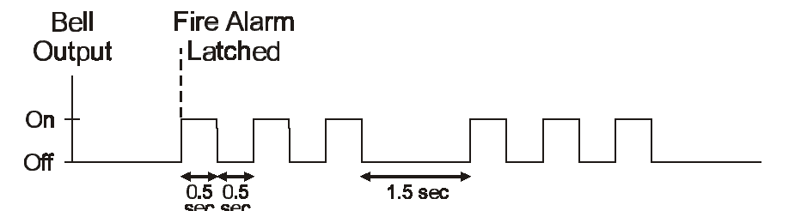

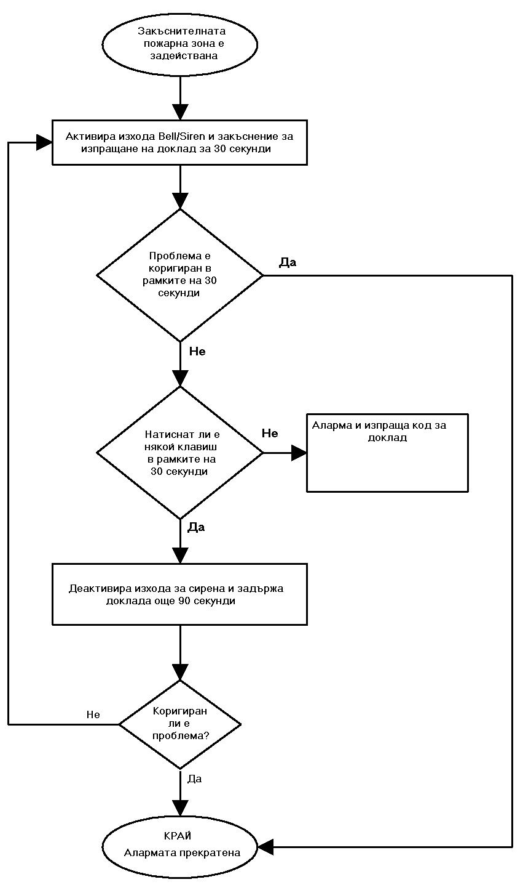
Фигура 5-3: 24 ч. Пожарна зона с период на изчакване

5.1.6 24 ч. Зона на зумер/ Пожарна зона с период на изчакване
Секции [001] - [016] = Зони 1 - 16: Първа цифра = 6
Всеки път при отварянето на 24 ч. Зона на ел. звънец, независимо от това дали зоната е поета или изключена, контролният панел пуска ел. звънци на клавиатурата, за да покаже, че зоната е била нарушена. Контролният панел ще докладва алармата, но няма да разреши изхода на звънеца/сирената. Въведете кой да е валиден код за достъп на клавиатурата, за да спрете ел. звънец. Това дефиниране на зона е особено полезно, когато един потребител желае да бъде уведомен, когато е имало достъп до нещо като сейф или заключено чекмедже в дома (т.е. ако едно дете получи достъп до ценна колекция).
24 ч. Пожарна зона с период на изчакване
Ако зона 3 се дефинира като 24 Зона зумер, тя незабавно се превръща в 24 ч. Пожарна зона с период на изчакване (първата цифра в секция [003] = 6). Най - общо се използва в жилищни сгради, където често пожарен датчик генерира фалшиви аларми (например при изгаряне на хляб и др.), при което 24 ч. Пожарна зона с период на изчакване функционира както е описано на Фигура 5-3.
Внимание!
Ако е разрешена характеристиката ATZ (виж точка 5.6) когато се използва Ключов превключвател или някой вид Пожарна зона, контролният панел ще забрани “дублирането на зони” (виж точка 5.6).
5.2 Присъединяване на зона към част
Секции [001] - [016] = Зони 1 - 16:
Зоната се присъединява към Част 1, ако втората цифра = 1, към Част 2, ако втората цифра = 2, към Двете части, ако втората цифра = 3
Както е показано на Фигура 5-1 секциите [001] до [016] представляват съответно зоните от 1 до 16, където втората цифра във всяка една от тези секции представлява назначаването на разделението на зоните. Контролният панел предоставя опцията за разделяне на охранителната система в две напълно независими системи. Следователно, всяка една зона може да бъде назначена на една част или на двете части, както това е описано на Фигура 5-1. За повече информация относно Разделянето, вижте 10.4 Разделяне.
5.3 ОПЦИИ НА ЗОНИТЕ
Както е показано на Фигура 5-1, секциите [001] до [016] представляват съответно зоните от 1 до 16, където след като въведете първите две цифри, изберете една или повече от Опциите на зони, които следват, като използвате Метода за програмиране с избор на много характеристики (виж 3.2.2).
5.3.1 Автоматично шунтиране на зони
Секции [001] - [016] = Зони 1 - 16
Опция [1] Изкл. = Забранява автоматичното шунтиране на зони
Опция [1] Вкл. = Разрешава автоматичното шунтиране на зони за избраната зона (фабрично)
Ако, в рамките на отделен период на поемане, броят на алармите, генерирани от една зона с разрешена опция за Автоматично затваряне на зони, надвишава броя, дефиниран от Брояча за автоматично затваряне на зони, контролният панел няма да генерира повече аларми за тази зона. За да програмирате Брояча за Автоматично затваряне на зони, наберете посредством клавишите желания лимит (000 = Забранен, 001 - 015, Фабрично = 5) в секция [089]. Броячът за Автоматично затваряне на зони се връща в изходно положение при всяко поемане на системата.
5.3.2 Зони с байпас
Секции [001] - [016] = Зони 1 - 16
Опция [2] Изкл. = Забранява байпаса на зони
Опция [2] Вкл. = Разрешава извършването на байпас на избраната зона (фабрично)
Когато един потребител използва характеристиката Програмиране на байпас (виж 15.9), само зоните с разрешена опция за байпас могат да се програмират като зони с байпас.
5.3.3 Зони с оставане
Секции [001] - [016] = Зони 1 - 16
Опция [3] Изкл. = Забранява зона с оставане (фабрично)
Опция [3] Вкл. = Разрешава зона с оставане на избраната зона
На зоните с разрешена характеристика Зона с оставане ще бъде извършен байпас, когато системата се Поеме с оставане (виж точка 15.6).
Внимание!
Не програмирайте Пожарна зона с опцията Зона с оставане, защото контролният панел няма никога да извърши байпас на Пожарните зони при Поемане с оставане.
5.3.4 Видове аларми
Секции [001] - [016] = Зони 1 - 16
[4] Изкл./ [5] Изкл. - Чува се непрекъснат звук (фабрично)
Когато са изпълнени условията за аларма, контролният панел може да предаде подходящия код за докладване на аларма на зона (виж точка 8.2) и осигурява стабилен звук от всички звънци или сирени, свързани към изхода ЗВЪНЕЦ на контролния панел.
[4] Изкл./ [5] Вкл. - Чува се пулсиращ звук за аларма
Когато са изпълнени условията за аларма, контролният панел може да предаде подходящия код за докладване на аларма на зона (виж точка 8.2) и осигурява пулсиращ звук (виж Фигура 5-2) от всички звънци или сирени, свързани към изхода ЗВЪНЕЦ на контролния панел.
[4] Вкл./ [5] Изкл. - Тиха аларма
Когато са изпълнени условията за аларма, контролният панел може да предаде подходящия код за докладване на аларма на зона (виж точка 8.2) и няма да активира изхода ЗВЪНЕЦ на контролния панел. Ще светнат подходящите “ARM” или ”STATUS” светодиоди на клавиатурите, за да покажат аларма, и потребителят ще трябва да изключи системата.
[4] Вкл./ [5] Вкл. - Само докладване
Когато са изпълнени условията за аларма, контролният панел може да предаде подходящия код за докладване на аларма на зона (виж точка 8.2). Не е необходимо да се изключва системата.
5.3.5 Интелигентна зона
Секции [001] - [016] = Зони 1 - 16
Опция [6] Изкл. = Забранява интелигентна зона (фабрично)
Опция [6] Вкл. = Разрешава интелигентна зона за избраната зона
Тази характеристика се използва главно за намаляване на вероятността от фалшиви аларми. Когато една зона с опцията Интелигентна зона се отвори, контролният панел не генерира незабавно аларма. Той започва със задействането на Часовниковия механизъм на интелигентната зона с период на изчакване. За да програмирате Часовниковия механизъм за периода на изчакване на интелигентната зона, наберете желаната 3-цифрена стойност на изчакването (010-255 секунди, фабрично = 48 секунди) в секция [084]. Ако възникне някое от следните състояния по време на този период, контролният панел ще генерира аларма:
- По време на периода на изчакване на интелигентната зона втора зона е причинила аларма.
- По време на периода на изчакване на интелигентната зона зоната с аларма се е възстановила (затворила) и се е повторила (отворила).
- Зоната с аларма остава отворена по време на целия период на изчакване на интелигентната зона.
5.3.6 Изчакване преди излъчване на кода за докладване на аларма
Секции [001] - [016] = Зони 1 - 16
Опция [7] Изкл. = Забранява изчакването преди предаването на аларма (фабрично)
Опция [7] Вкл. = Разрешава изчакването преди предаването на аларма
Когато възникне състояние на аларма на зона, на която тази опция е разрешена, контролният панел разрешава задействането на звънеца/сирената, но не докладва алармата към централната станция докато не изтече периода на изчакване преди излъчването на аларма. За да програмирате периода на изчакване преди предаването на аларма, наберете желаната 3-цифрена стойност на изчакването (000 = Забранено, 001-255 секунди, фабрично = Забранено) в секция [080]. По време на този период, изключването на системата забранява задействането на звънеца/сирената и отменя излъчването на кода за докладване. Тази характеристика се използва най-вече с Зоните с период на изчакване при влизане, за да се намали възникването на фалшиви аларми, създавани от нови потребители, които може и да не изключат системата навреме.
5.3.7 Принудителни зони
Секции [001] - [016] = Зони 1 - 16
Опция [8] Изкл. = Забранява принудителна зона (фабрично)
Опция [8] Вкл. = Разрешава принудителна зона за избраната зона
На зоните с разрешена характеристика Принудителна зона ще бъде извършен байпас, когато системата се поеме с Принудително поемане (виж точка 15.8).
Внимание!
Не програмирайте Пожарна зона с опцията Принудителна зона, защото контролният панел няма никога да извърши байпас на Пожарните зони при Принудително поемане.
5.3.8 Опции на ключовия превключвател
Ако зона 2 е програмирана като 24 ч. Зона срещу кражба (виж точка 5.1.5), тя се превръща в Зона на ключов превключвател. В този случай игнорирайте Опциите на зони, описани в разделите 5.3.1 до 5.3.6 на това ръководство, и задайте следните две опции:
Секция [002] - Ако зона 2 е настроена като 24 ч. Зона срещу кражба
Опция [1] Изкл. = Поддържан (фабрично)
Опция [1] Вкл. = Моментен
За да поемете системата посредством използването на Поддържан ключов превключвател, настройте ключа или бутона в позиция “вкл.”. За да изключите системата, завъртете ключа в позиция “изкл.”. За да поемете системата посредством използването на Моментен ключов превключвател, настройте ключа или бутона в позиция “вкл.”, след което го изключете. Повторението в тази последователност ще изключи системата.
Секция [002] - Ако зона 2 е настроена като 24 ч. Зона срещу кражба
Опция [2] Изкл. = Нормално включване
Опция [2] Вкл. = Включване с оставане
Контролният панел може да поема системата с Нормално поемане или Поемане с оставане (виж точки 15.5 и 15.6), когато се използва ключов превключвател.
5.4 СКОРОСТ НА ЗОНА
Секции [050] - [065] = Зони 1 - 16: 001-255 X 10 ms, Фабрично = 600 ms
Скоростта на зоната определя колко бързо контролният панел ще реагира на отворена зона. Контролният панел няма да покаже отворена зона на клавиатурата или да генерира аларма докато не изтече програмираната Скорост на зона. Всички други дефинирания на зони и опции не важат докато не изтече Скоростта на зона. Тази характеристика предпазва от това някои моментни събития да не причинят аларма или ненужно докладване.
Внимание!
Ако е разрешена характеристиката ATZ (виж точка 5.6 по-долу), не настройвайте Скоростта на зона на по-малко от 50msec., тъй като това може да причини фалшиви аларми.
5.5 Зони с крайни резистори
Секция [132] - Опции на зони
Опция [4] Изкл. = Зоните не използват крайни резистори (фабрично)
Опция [4] Вкл. = Зоните изискват крайни резистори
Ако всички устройства за разкриване, свързани към контролния панел, имат входни клеми, които изискват 1 кΩ крайни резистори, разрешете опция [4] в секция [132]. За повече информация относно използването на крайните резистори, вижте точка 2.10.

5.6 ATZ - ДУБЛИРАНЕ НА ЗОНИ (КАТО ВЪЗМОЖНОСТ)
Секция [132] - Опции на зони
Опция [5] Изкл. = Забранява дублирането на зони (фабрично)
Опция [5] Вкл. = Разрешава дублирането на зони
Разрешаването на тази характеристика ви позволява да инсталирате по две устройства за разкриване на всяка входна клема на зона. Всяко устройство за разкриване ще има своя собствена зона, показвайки статуса на зоната на клавиатурата и ще изпраща отделни кодове за аларма за всяка зона. Допълнителните зони се разпознават, както това е описано в Таблица 4 или на Фигура 5-4 по-долу. За повече информация относно свързването на устройствата за разкриване, моля вижте точка 2.11 Входове на двойни зони.
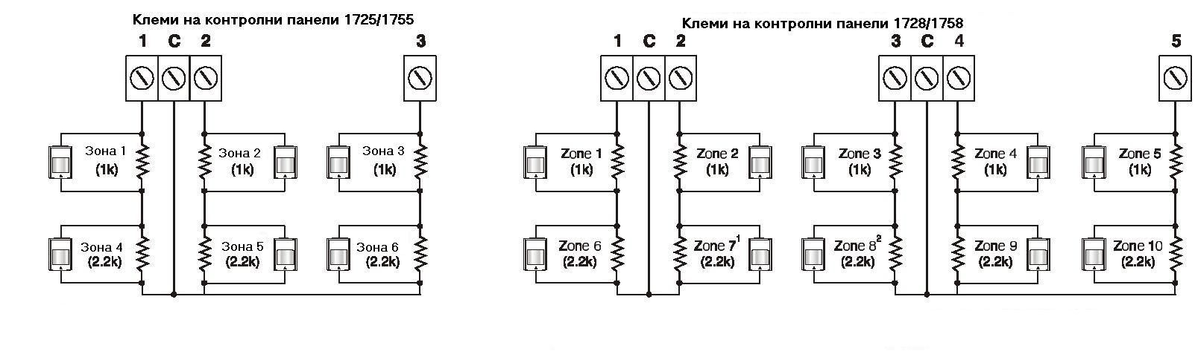
Фигура 5-4: Разпознаване на зона с разрешена ATZ

ЧАСТ 6: ОПЦИИ ЗА ПОЕМАНЕ И ИЗКЛЮЧВАНЕ НА СИСТЕМАТА

6.1 ПРЕМИНАВАНЕ КЪМ ПОЕМАНЕ С ОСТАВАНЕ
Секция [133] = Част 1, [134] = Част 2
Опция [7] Изкл. = Забранява преминаването към поемане с оставане (фабрично)
Опция [7] Вкл. = Разрешава преминаването към поемане с оставане
Ако един потребител поеме системата с Нормално поемане, но не излезе през (отворена и затворена) Зона с период на изчакване при влизане по време на Периода на изчакване при излизане, контролният панел може да се програмира да премине от Нормално поемане към поемане с оставане.
6.2 АВТОМАТИЧНО ПРИНУДИТЕЛНО ПОЕМАНЕ
Секция [131] = Опции за поемане/изключване
Опция [2] Изкл. = Забранява автоматичното принудително поемане (фабрично)
Опция [2] Вкл. = Разрешава автоматичното принудително поемане
Когато тази характеристика е разрешена, контролният панел ще извършва винаги Принудително поемане вместо Нормално поемане, когато се въвежда валиден код за достъп на потребител. При инсталациите, където потребителят трябва винаги да извършва Принудително поемане при напускане на защитената територия, тази характеристика позволява на потребителите да поемат системата с Принудително поемане без да натискат клавиша [FORCE] преди да въведат техния Код за достъп на потребител.
6.3 ОГРАНИЧАВАНЕ НА ПОЕМАНЕТО ПРИ ИЗТОЩЕН АКУМУЛАТОР
Секция [130] = Опции за поемане/изключване
Опция [5] Изкл. = Разрешава поемането при изтощен акумулатор (фабрично)
Опция [5] Вкл. = Ограничава поемането при изтощен акумулатор
Ако тази характеристика е разрешена, контролният панел няма да поеме системата, ако засече прекъсване на поддържащия акумулатор или спадане на волтажа под 10.5 V. Контролният панел няма да поеме системата докато не се отстранят всички състояния на тревога с акумулатора.
6.4 ОГРАНИЧАВАНЕ НА ПОЕМАНЕТО ПРИ ТРЕВОГА НА ТАМПЕР
Секция [130] = Опции за поемане/изключване
Опция [6] Изкл. = Разрешава поемането при повреда на тампер (фабрично)
Опция [6] Вкл. = Ограничава поемането при повреда на тампер
Ако тази характеристика е разрешена, контролният панел няма да поеме системата, ако засече тревога на тампер в една или повече зони. Контролният панел няма да поеме системата докато не се отстранят всички състояния на тревога на тампер.
Внимание!
Тази характеристика няма да работи, ако Опциите за разпознаване на тампер (виж 7.4) са забранени, или всеки път, когато на зоната на тампера се извършва байпас и Опциите за извършване на байпас на тампер (виж 7.4.1) са разрешени.
6.5 ПРОГРАМИРАНО АВТОМАТИЧНО ПОЕМАНЕ
Секция [133] = Част 1, [134] = Част 2
Опция [1] Изкл. = Забранява програмираното автоматично поемане (фабрично)
Опция [1] Вкл. = Разрешава програмираното автоматично поемане
Всяко разделение на системата може да се програмира да се поема всеки ден във време, указано от Часовниковия механизъм за автоматично поемане. Опциите за автоматично поемане (виж 6.7) определят метода за поемане на разделението. Контролният панел ще въведе 60-секунден период на изчакване при излизане преди да поеме системата. На този етап автоматичното поемане може да бъде отменено като се въведе валиден код за достъп на потребител. След успешното поемане на разделението, контролният панел може да излъчи кода за докладване на автоматично поемане, програмиран в секция [172]. Ако контролният панел не може да поеме разделението (т.е. отворена зона), той ще опита отново на другия ден. Независимо от това дали системата е била успешно поета или не, контролният панел винаги ще излъчи Late to Close report code, ако той е програмиран в секция [172]. Ако програмираното автоматично поемане е забранено, контролният панел пак ще изпрати Late to Close report code във времето, указано от Часовниковия механизъм за автоматично поемане.
Например: За да се поема автоматично разделение 2 всеки ден в 18.15 ч, разрeшете Програмираното автоматично поемане за разделение 2 като включите опция [1] в секция [133]. След това наберете 18:15 в секция [112].

6.5.1 ЧАСОВНИКОВ МЕХАНИЗЪМ ЗА АВТОМАТИЧНО ПОЕМАНЕ
Секция [111] = Част 1, [112] = Част 2
Изберете секцията, съответстваща на желаното разделение и програмирайте часа (използвайте 24-часов часовник, т.е. 6:30 ч следобед = 18:30 ч), в който желаете контролният панел да извърши опит за поемане на избраното разделение и/или изпрати Late to Close report code. Ако е забранено Програмираното автоматично поемане, контролният панел ще изпрати Late to Close report code във часа, указан от Часовниковия механизъм за автоматично поемане.
6.6 АВТОМАТИЧНО ПОЕМАНЕ ПРИ ЛИПСА НА ДВИЖЕНИЕ
Секция [133] = Част 1, [134] = Част 2
Опция [2] Изкл. = Забранява автоматично поемане при липса на движение (фабрично)
Опция [2] Вкл. = Разрешава автоматично поемане при липса на движение
Ако няма движение в една част от защитената територия в рамките на един период, указан от Часовниковия механизъм за липса на движение (виж по-долу), контролния панел може автоматично да поеме под охрана тази част. Опцията Автоматично поемане, описана в точка 6.7 на това ръководство, определя метода за поемане под охрана на всяка част. При поемане контролният панел ще излъчи Кода за докладване на липса на движение, ако това е програмирано в секция [172]. Независимо от това дали системата е била успешно поета или не, контролният панел винаги ще излъчи Late to Close report code, ако той е програмиран в секция [172]. Ако Поемането при липса на движение е забранено, контролният панел пак ще изпрати Late to Close report code във времето, указано от Часовниковия механизъм за поемане при липса на движение.
Например: За да се поема част 1 всеки път, когато липсва движение за период от 4 часа, разрeшете Автоматичното поемане при липса на движение за част 1 като включите опция [2] в секция [133]. След това в секция [075] въведете 016 (16 х 15 мин. = 240 мин. = 4 часа).
6.6.1 ЧАСОВНИКОВ МЕХАНИЗЪМ ЗА ПОЕМАНЕ ПРИ ЛИПСА НА ДВИЖЕНИЕ
Секция [075] = Част 1, [076] = Част 2: 001 - 255 х 15 мин.,
Фабрично = забранен
Изберете секцията, съответстваща на желаната част, и програмирайте интервала от време без движение, през което желаете контролният панел да изчака преди да извърши поемане и/или изпрати Late to Close report code. Ако е забранено Автоматичното поемане при липса на движение, контролният панел може пак да изпрати Late to Close report code, когато не е засечено движение за периода, указан от Часовниковия механизъм за автоматично поемане при липса на движение.
6.7 ОПЦИИ ЗА АВТОМАТИЧНО ПОЕМАНЕ
Секция [133] = Част 1, [134] = Част 2
Опция [3] Изкл. = Нормално поемане (фабрично)
Опция [3] Вкл. = Поемане с оставане
Когато използвате Програмирано автоматично поемане или Автоматично поемане при липса на движение (виж 6.5 и 6.6 на това ръководство), контролният панел може да извърши Нормално поемане или Поемане с оставане на избраната част (виж 15.5 и 15.6).

6.8 ОПЦИИ НА МОДУЛА ЗА НОЩНО ПОЕМАНЕ
Модулът за нощно поемане от системата Spectra, който обикновено се инсталира в спалното помещение, позволява на потребителите да поемат/изключват системата, да активират паник - аларми и да преглеждат статуса на системата.
6.8.1 ОПЦИЯ ЗА ТРЕВОГА
Секция [133] = Част 1, [134] = Част 2
Опция [4] Изкл. = Забранена е тревогата от модула за нощно поемане (фабрично)
Опция [4] Вкл. = Разрешена е тревогата от модула за нощно поемане
Тази характеристика позволява на контролният панел да генерира паник - аларми в избраната част при едновременното натискането на кои да са два клавиша от модула за нощно поемане Spectra.
6.8.2 ОПЦИЯ ЗА ПОЕМАНЕ
Секция [133] = Част 1, [134] = Част 2
Опция [5] Изкл. = Забранено е поемането от модула за нощно поемане (фабрично)
Опция [5] Вкл. = Разрешено е поемането от модула за нощно поемане
Когато тази опция е разрешена, потребителите могат да поемат под охрана избраната част посредством натискането и задържането за 2 секунди на кой да е клавиш от модула за нощно поемане Spectra. Характеристиката Методи за поемане (виж по-долу) определя метода за поемане на всяка част.
6.8.3 МЕТОДИ ЗА ПОЕМАНЕ
Секция [133] = Част 1, [134] = Част 2
Опция [6] Изкл. = Модулът за нощно поемане извършва Нормално поемане (фабрично)
Опция [6] Вкл. = Модулът за нощно поемане извършва Поемане с оставане
Ако е разрешен Модулът за нощно поемане (виж по-горе), контролният панел може да извърши Нормално поемане или Поемане с оставане (виж 15.5 и 15.6).
6.9 ПОЕМАНЕ С ЕДНО ДОКОСВАНЕ
Секция [130]: Опции [1] до [4] виж по-долу
Опция [1] Вкл. = Натиснете и задръжте Опцията [ENTER] за Нормално поемане с едно докосване.
Опция [2] Вкл. = Натиснете и задръжте клавиша [STAY] за Поемане с оставане с едно докосване.
Опция [3] Вкл. = Натиснете и задръжте клавиша [FORCE] за Принудително поемане с едно докосване.
Опция [4] Вкл. = Натиснете и задръжте клавиша [BYP] за Програмиране на байпас с едно докосване.
Характеристиката Поемане с едно докосване позволява на потребителите да поемат системата без да е необходимо въвеждането на кодове за достъп. За да поемете системата, натиснете и задръжте правилния клавиш (виж по-горе) за приблизително 2 секунди. Ако системата е разделена (виж 10.4), трябва също така да натиснете бутона, съответстващ на частта, която желаете да поемете под охрана. За повече информация относно различните методи за поемане, моля вижте 15.5, 15.6, 15.7 и 15.8.
6.10 ПЕРИОД НА ИЗЧАКВАНЕ ПРИ ИЗЛИЗАНЕ
Секция [071] = Част 1, [072] = Част 2: 001 - 255 секунди, Фабрично = 30 секунди
След като въведете исканата последователност за поемане (т.е. Код за достъп на потребител), параметърът Период на изчакване при излизане определя продължителността на времето, през което един потребител трябва да напусне защитената територия преди контролният панел да поеме под охрана тази част. Периодът на изчакване при излизане важи за всички зони в избраната част.
6.10.1 Позвъняване по време на периода на изчакване при излизане
Секция [130] - Опции за поемане/изключване
Опция [8] Изкл. = Забранено е позвъняването по време на периода на изчакване при излизане
Опция [8] Вкл. = Разрешено е позвъняването по време на периода на изчакване при излизане (фабрично)
Когато тази опция е разрешена, клавиатурата ще позвънява на всяка секунда по време на Периода на изчакване при излизане и ще позвънява бързо през последните 10 секунди от Периода на изчакване при излизане.
6.11 ЗВУК ОТ ЗВЪНЕЦА ПРИ ПОЕМАНЕ/ИЗКЛЮЧВАНЕ С КЛАВИАТУРА
Секция [130] - Опции за поемане/изключване
Опция [7] Изкл. = Забранен е звука на звънеца при поемане/изключване с клавиатура (фабрично)
Опция [7] Вкл. = Разрешен е звука на звънеца при поемане/изключване с клавиатура
Когато тази характеристика е разрешена, звънецът или сирената ще издадат звук еднократно при поемане и двукратно при изключване на системата.
6.12 ЗВУК ОТ ЗВЪНЕЦА ПРИ ПОЕМАНЕ/ИЗКЛЮЧВАНЕ С УСТРОЙСТВОТО ЗА ДИСТАНЦИОННО УПРАВЛЕНИЕ
Секция [131] - Опции за поемане/изключване
Опция [3] Изкл. = Забранен е звука на звънеца при поемане/изключване с устройството за дистанционно управление (фабрично)
Опция [3] Вкл. = Разрешен е звука на звънеца при поемане/изключване с устройството за дистанционно управление
Когато тази характеристика е разрешена, звънецът или сирената ще издадат звук еднократно при поемане с устройството за дистанционно управление и двукратно при изключване на системата с устройството за дистанционно управление.
6.13 БЕЗ ПЕРИОД НА ИЗЧАКВАНЕ ПРИ ИЗЛИЗАНЕ ПРИ ПОЕМАНЕ С УСТРОЙСТВОТО ЗА ДИСТАНЦИОННО УПРАВЛЕНИЕ
Секция [131] - Опции за поемане/изключване
Опция [4] Изкл. = С период на изчакване при излизане при поемане с устройството за дистанционно управление (фабрично)
Опция [4] Вкл. = Без период на изчакване при излизане при поемане с устройството за дистанционно управление
Когато опция [4] Вкл. в секция [131], контролният панел ще отмени Периода на изчакване при излизане (незабавно поемане), когато една част се поема с устройството за дистанционно управление. Когато опция [4] Изкл., контролният панел ще стартира Часовниковия механизъм на периода на изчакване при излизане, когато една част се поема с устройството за дистанционно управление.
6.14 БЕЗ ДА СЕ ЧУВА ЗВУК ПРИ ПОЕМАНЕ С ОСТАВАНЕ
Секция [131] - Опции за поемане/изключване
Опция [5] Изкл. = Забранено е да не се чува звук при поемане с оставане (фабрично)
Опция [5] Вкл. = Разрешено е да не се чува звук при поемане с оставане
Когато тази характеристика е разрешена, контролният панел ще спре издаването на звук от звънеца или сирената и ще спре позвъняването на клавиатурите по време на Периода на изчакване при излизане, всеки път при поемането на една част с оставане.

ЧАСТ 7: ОПЦИИ НА АЛАРМА

7.1 ЧАСОВНИКОВ МЕХАНИЗЪМ ЗА ПРЕКЪСВАНЕ НА ЗВЪНЕЦА
Секция [073] = Част 1, [074] = Част 2: 000 = Забранен, 001 - 255 минути, Фабрично = 4 минути
След като възникне аларма със звук, звънецът или сирената ще спрат при изключване на частта, или когато изтече времето на Часовниковия механизъм за прекъсване на звънеца, или което от двете се случи първо.
7.2 ОПЦИИ ЗА ДРАЙВЪР НА СИРЕНА
Секция [129] - Общи опции
Опция [7] Изкл. = Забранен е драйвър на сирена на изхода на звънеца (фабрично)
Опция [7] Вкл. = Разрешен е драйвър на сирена на изхода на звънеца
Ако работите с 1755EX или 1758EX с опция за драйвър на сирена, разрешаването на тази опция ще ви позволи да свържете обикновен говорител към изхода ЗВЪНЕЦ, а не говорител с вграден драйвър за сирена. Също така, вижте 2.7 Свързване на входа на звънеца.
7.3 ПОВТОРНА АЛАРМА
След изтичане на времето на Часовниковия механизъм за прекъсване на звънеца и след изтичането на повторния период на изчакване контролният панел ще потвърди отново статуса на зоната и, ако има отворени зони, контролният панел ще генерира нова аларма. В рамките на един период на поемане, контролният панел ще повтаря тази последователност толкова пъти, колкото е указано от Брояча за повтаряне.

7.3.1 Период на изчакване при повторна аларма
Секция [090]: 000 = Забранен, 001 - 255 минути, Фабрично = забранен
Периодът на изчакване при повторение определя продължителността на времето след прекъсването на сирената, когато контролният панел ще чака преди да потвърди повторно статуса на зоната.
7.3.2 Брояч при повторение
Секция [091]: 000 = Забранен, 001 - 255, Фабрично = забранен
Броячът при повторение определя колко пъти желаете контролният панел да потвърждава статуса на зоната след прекъсване на сирената в рамките на един период на поемане.

7.4 РАЗПОЗНАВАНЕ НА ТАМПЕР
Секция [132] - Опции на зони
[1] Изкл. / [2] Изкл. - Забранено Разпознаването на тампер (фабрично)
Контролният панел няма да изпълнява други действия, освен да генерира стандартна аларма, когато в поетата под охрана система възникне повреда на тампер или кабел. Ако системата е изключена, контролният панел ще покаже зоната като отворена на дисплея на клавиатурата, но няма да генерира аларма. Тази опция не е позволена в системите, одобрени по UL стандарта.
[1] Изкл. / [2] Вкл. - Само тревога
Когато възникне кабелна повреда в една зона в изключена система, на дисплея за Показване на тревога на клавиатурата ще се появи Тампер/Зона кабелна повреда (виж 15.1 Показване на тревога) и контролният панел ще излъчи правилния код за докладване на Тампер на зона (виж 8.2.8). Когато възникне кабелна повреда в една зона в поета под охрана система, контролният панел ще следва настройките на зоната, зададени във Видове аларми (виж 5.3.4).
[1] Вкл. / [2] Изкл. - Тиха аларма
В една изключена система това действа като настройката “Само тревога”, но ще генерира и тиха аларма. Една тиха аларма няма да задейства звънците или сирените, но системата трябва да бъде изключена. Когато възникне кабелна повреда на тампер на една зона в поета под охрана система, контролният панел ще следва настройките на зоната, зададени във Видове аларми (виж 5.3.4).
[1] Вкл. / [2] Вкл. - Аларма със звук
В една изключена система това действа като настройката “Само тревога”, но ще генерира и аларма със звук. Когато възникне кабелна повреда на тампер на една зона в поета под охрана система, контролният панел ще следва настройките на зоната, зададени във Видове аларми (виж 5.3.4).
7.4.1 Опции за байпас на тампер
Секция [132] - Опции на зони
Опция [3] Изкл. = Ще генерира тампер, ако е разкрит на зона с байпас (фабрично)
Опция [3] Вкл. = Тамперите на зоните с байпас ще бъдат игнорирани
При опция [3] вкл., характеристиката Разпознаване на тампер следва дефинирането на байпас на зона. Това означава, че контролният панел ще игнорира всички тампери, разкрити на една зона с байпас. При опция [3] изкл., Разпознаването на тампер игнорира дефинирането на байпас. Това означава, че контролният панел ще генерира инцидент според настройките, зададени в Разпознаване на тампер, ако тампер или кабелна повреда възникнат на една зона с байпас.
7.5 ОПЦИИ ЗА АЛАРМА ОТ КЛАВИАТУРАТА
Секция [128] - Общи опции
Опция [1] Изкл. = Забранена е аларма при спешност
Опция [1] Вкл. = Разрешена е аларма при спешност
Едновременното натискане на клавишите [1] & [3] на клавиатурата в продължение на 2 секунди ще генерира тиха аларма или аларма със звук, според зададеното в опция [4].

Опция [2] Изкл. = Забранена е допълнителна аларма
Опция [2] Вкл. = Разрешена е допълнителна аларма
Едновременното натискане на клавишите [4] & [6] на клавиатурата в продължение на 2 секунди ще генерира тиха аларма или аларма със звук, според зададеното в опция [5].

Опция [3] Изкл. = Забранена е аларма при пожар
Опция [3] Вкл. = Разрешена е аларма при пожар
Едновременното натискане на клавишите [7] & [9] на клавиатурата в продължение на 2 секунди ще генерира тиха аларма или аларма със звук, според зададеното в опция [6].

Опция [4] Изкл. = Алармата при спешност е тиха
Опция [4] Вкл. = Алармата при спешност е със звук

Опция [5] Изкл. = Допълнителната аларма е тиха
Опция [5] Вкл. = Допълнителната аларма е със звук

Опция [6] Изкл. = Алармата при пожар е тиха
Опция [6] Вкл. = Алармата при пожар е със звук
Тихо действие
Контролният панел излъчва потвърждаващо позвъняване и предава правилния код за докладване на аларма, ако е програмиран в секция [195]. Контролният панел няма да разреши звуковите устройства на клавиатурата или входа ЗВЪНЕЦ на контролния панел (няма аларма със звук).
Действие със звук
Същото както при тихото действие, освен това, че звуковите устройства на клавиатурата и входът ЗВЪНЕЦ ще се активират докато потребител отмени алармата (изключи системата) с валиден код за достъп на потребител или докато изтече времето на Часовниковия механизъм за прекъсване на сирената (виж 7.1).
Действие при пожар (импулсно)
Същото както при действието със звук, освен това, че входът ЗВЪНЕЦ ще бъде на импулси, както това е показано на Фигура 5-2.
Независимо от това дали системата е разделена или не, контролният панел ще докладва всички паник аларми към част 1.

ЧАСТ 8: НАСТРОЙКИ ЗА ДОКЛАДВАНЕ И НА ДАЙЛЕРА

Следващият раздел обяснява всички характеристики и опции, които трябва да се програмират, за да може вашата охранителна система да докладва системните събития към централна станция. Когато едно събитие (т.е. зона в аларма) възникне в системата, контролният панел проверява дали код за докладване е програмиран в секцията, съответстваща на това събитие (освен Ademco Contact ID “All Codes”). Ако е програмиран код за докладване, контролният панел ще набере телефонния номер на централната станция, дефиниран с характеристиката Насочване на съобщенията за събития.Когато централната станция отговори, контролният панел ще предаде System Account Code, следван от програмирания код за докладване.

8.1 ДОКЛАДВАНЕ/ДАЙЛЕР (РАЗРЕШЕНО/ЗАБРАНЕНО)
Секция [135] - Опции на дайлера
Опция [3] Изкл. = Забранено докладване/дайлер (фабрично)
Опция [3] Вкл. = Разрешено докладване/дайлер
8.2 КОДОВЕ ЗА ДОКЛАДВАНЕ
Един код за докладване представлява 1- или 2-цифрена шестнадесетична стойност, състояща се от цифри от 1 до F. Всяка секция от [160] до [213] представлява настройка за четири конкретни събития и всяко едно от тези събития може да се програмира с отделен 1- или 2-цифрен код за докладване.
Внимание!
Само Ademco Slow, Silent Knight, Sescoa и Pager Formats поддържат 1-цифрени кодове за докладване. За да програмирате един 1-цифрен код за докладване, натиснете клавиша [FORCE], следван от желаната шестнадесетична цифра, или обратното.
Когато възникне конкретно събитие, контролният панел ще направи опит да предаде програмирания код за докладване към централната станция. Методът на предаване на кодове за докладване се дефинира от Формати за докладване (виж 8.5). Следващите подраздели дават кратко описание на събитията, които контролния панел може да докладва.
8.2.1 Кодове за докладване на поемане на системата
Секции [160] - [171]
Един код за докладване може да бъде програмиран за всеки от 48-те Кода за достъп на потребители. Когато се използва код за достъп за поемане на част от системата, контролният панел може да изпрати правилния код за докладване към централната станция, идентифицирайки кой код за достъп е използван, за да се поеме тази част от системата.
8.2.2 Кодове за докладване на специално поемане на системата
Секции [172] - [173]
Всеки път, когато системата се поема посредством една от специалните характеристики, изброени по-долу, контролният панел може да изпрати правилния код за докладване към централната станция, идентифицирайки по какъв начин е поета системата.
__/__ ПРОГРАМИРАНО АВТОМАТИЧНО ПОЕМАНЕ: Една част от разделената система е автоматично поета в програмираното време (виж 6.5)
__/__ LATE TO CLOSE: Всеки ден във времето, указано от Часовниковия механизъм за автоматично поемане и/или когато не е имало движение за периода, указан от Часовниковия механизъм при липса на движение (виж 6.6)
__/__ ЛИПСА НА ДВИЖЕНИЕ: Една част от разделената система е автоматично поета след изтичане на програмирания период без движение (виж 6.6).
__/__ ЧАСТИЧНО ПОЕМАНЕ: Една част от разделената система е била поета посредством Поемане с оставане, Незабавно поемане или Принудително поемане, или е била поета с извършване на байпас на зони
__/__ ПОЕМАНЕ С ЕДНО ДОКОСВАНЕ: Една част от разделената система е била поета посредством използването на характеристиката Поемане с едно докосване (виж 6.9)
__/__ ПОЕМАНЕ ОТ РАЗСТОЯНИЕ: Една част от разделената система е била поета посредством използването на Winload upload/download software.
__/__ ПОЕМАНЕ С КЛЮЧОВ ПРЕВКЛЮЧВАТЕЛ: Една част от разделената система е била поета посредством използването на ключов превключвател (виж 5.1.5)
__/__ ПОЕМАНЕ МОДУЛА ЗА НОЩНО ПОЕМАНЕ: Виж 6.8
8.2.3 Кодове за докладване на изключване на системата
Секции [174] - [185]
Един код за докладване може да бъде програмиран за всеки от 48-те Кода за достъп на потребители. Когато се използва код за достъп за изключване на поета под охрана част от системата или на част в аларма, контролният панел може да изпрати правилния код за докладване към централната станция, идентифицирайки кой код за достъп е използван, за да се изключи тази част от системата.
Кодовете за докладване на изключване и Кодове за докладване на специално изключване могат да се предават всеки път при изключване на частта от системата или само, когато тази част се изключва след аларма (виж 8.17).
8.2.4 Кодове за докладване на специално изключване на системата
Секция [186]
Всеки път при използването на една от тези специални характеристики за изключване, контролният панел може да изпрати кода за докладване към централната станция, идентифицирайки как е била изключена системата.
__/__ ОТМЯНА НА АВТОМАТИЧНОТО ПОЕМАНЕ: Едно разделение на системата е изключено по време на програмирания за автоматично поемане 60-секунден период на изчакване при излизане (виж 6.5). Само в случай, че Опциите за докладване на изключване (виж 8.17) са зададени винаги да докладват изключване.
__/__ ИЗКЛЮЧВАНЕ ОТ РАЗСТОЯНИЕ: Системата е изключена посредством използването на Winload upload/download software
__/__ ИЗКЛЮЧВАНЕ С КЛЮЧОВ ПРЕВКЛЮЧВАТЕЛ: Системата е изключена посредством използването на ключ (виж 5.1.5)
__/__ ИЗКЛЮЧВАНЕ С МОДУЛА ЗА НОЩНО ПОЕМАНЕ: Виж 6.8

8.2.5 Кодове за докладване на аларма на зона
Секции [187] - [190]
Код за докладване може да се програмира за всяка една от 16 налични зони. Всеки път, когато една зона генерира аларма, контролният панел може да изпрати правилния код за докладване към централната станция, идентифицирайки коя зона е генерирала алармата.
8.2.6 Кодове за докладване на възстановяване на зона с аларма
Секции [191] - [194]
Код за докладване може да се програмира за всяка едно от 16 налични зони. Контролният панел може да изпрати тези кодове към централната станция, идентифицирайки коя зона е била възстановена.
Една зона е възстановена, когато тя се затвори след генерирането на аларма, или след прекъсването на звънеца след генерирането на аларма. Моля вижте 8.18 Опции за докладване възстановяването на зона.
8.2.7 Кодове за докладване на специална аларма
Секции [195] - [196]
__/__ СПЕШНА АЛАРМА: Натиснати са клавишите [1] и [3] (виж 7.5)
__/__ ДОПЪЛНИТЕЛНА АЛАРМА: Натиснати са клавишите [4] и [6] (виж 7.5)
__/__ АЛАРМА ЗА ПОЖАР: Натиснати са клавишите [7] и [9] (виж 7.5)
__/__ ПОСЛЕДНО ЗАТВАРЯНЕ: След поемане на системата се генерира аларма в рамките на периода, дефиниран от Периода на изчакване при последното затваряне (виж 8.14).
__/__ АВТОМАТИЧНО ЗАТВАРЯНЕ НА ЗОНА Една зона комуникира с повече от програмирания брой трансмисии в рамките на отделен период на поемане (виж 5.3.1).
__/__ ПРИНУДА: Набран е Принудителен код (виж 4.6)
8.2.8 Кодове за докладване на тампер на зона
Секции [197] - [200]
Код за докладване може да се програмира за всяка една от 16-те налични зони. Всеки път, когато на една зона се появи тампер или кабелна повреда, контролният панел може да изпрати правилния код за докладване към централната станция, идентифицирайки коя зона е била с тампер.
8.2.9 Кодове за докладване на възстановяване на тампер на зона
Секции [201] - [204]
Код за докладване може да се програмира за всяка една от 16-те налични зони. Всеки път, когато една тампер зона се възстанови, контролният панел може да изпрати правилния код за докладване към централната станция, идентифицирайки коя зона е била възстановена.
Ако Разпознаването на тампер (виж 7.4) е забранено, контролният панел няма да докладва появата на никакви тампери, кабелни повреди или възстановяване на тампери.
8.2.10 Кодове за докладване на системна тревога
Секции [205] - [207]
Всеки път, когато системата генерира един от примерите, изброени по-долу, контролният панел може да изпрати правилния код за докладване към централната станция, идентифицирайки вида на системната тревога.
__/__ ПОВРЕДА В ЗАХРАНВАНЕТО С ПРОМЕНЛИВ ТОК: контролният панел е разкрил повреда в захранването с променлив ток. Предаването на този код за докладване може да бъде забавено (виж 8.16).
__/__ ПОВРЕДА В АКУМУЛАТОРА: Поддържащият акумулатор е прекъсната или волтажът е ≤ 10.5 V.
__/__ ДОПЪЛНИТЕЛНО ЗАХРАНВАНЕ: Има претоварване на допълнителното захранване с ток (консумацията на ток е ≥ 1.1 А).
__/__ ПРЕТОВАРВАНЕ НА ИЗХОДА ЗВЪНЕЦ: Изходът Звънец/Сирена е претоварен (виж 2.7).
__/__ ПРЕКЪСВАНЕ НА ИЗХОДА ЗВЪНЕЦ:
__/__ ПОВРЕДА НА ЧАСОВНИКОВ МЕХАНИЗЪМ: Контролният панел е разкрил загуба на време или повреда на часовник (виж 10.6).
__/__ ПОВРЕДА В ПОЖАРНА ВЕРИГА:Контролният панел е разкрил тампер тревога на пожарна зона.
__/__ ИЗТОЩЕНА БАТЕРИЯ НА БЕЗЖИЧЕН ПРЕДАВАТЕЛ: Волтажът на батерията на безжичния предавател Liberator (датчик за движение или магнитен контакт) е паднал под 6.5 V.
__/__ ПОВРЕДА НА МОДУЛ: Всички клавиатури, свързани към контролния панел, са били прекъснати. Ако е разрешен Контролът на Разширителния модул на зони (виж 10.10) и Разширителният модул на зони е бил прекъснат. Ако е разрешен Контролът на Безжичния модул (виж 10.11) и Безжичният модул Liberator е бил прекъснат.
__/__ ПОВРЕДА НА ПРИНТЕР: Възникнала е повреда на Принтерния модул.
__/__ ПРОВАЛ ПРИ КОМУНИКИРАНЕ: Контролният панел не е успял при всички опити за комуникация с централната станция. Кодът за докладване ще бъде предаден при следващия успешен опит.
8.2.11 Кодове за докладване на възстановяване при системна тревога
Секции [208] - [210]
Всеки път, когато системата възстанови една от тревогите, изброени в 8.2.10, контролният панел може да изпрати правилния код за докладване към централната станция, идентифицирайки вида на възстановената системна тревога. Ако е разрешен Контролът на Телефонна линия (КТЛ) (виж 8.20), контролният панел може също така да предаде Код за докладване на възстановяване на КТЛ.
8.2.12 Кодове за докладване на специални случаи
Секции [211] - [213]
Всеки път, когато системата генерира един от примерите, изброени по-долу, контролният панел може да изпрати правилния код за докладване към централната станция, идентифицирайки вида на събитието, възникнало в системата.
__/__ СТУДЕН СТАРТ: Контролният панел е напълно затворен (няма акумулатор, няма променлив ток), след което контролният панел е напълно ре-стартиран.
__/__ ОТЧЕТ ЗА ПРОВЕРКА: Автоматично е генериран отчет за проверка (виж 8.15).
__/__ ОБРАТНА ВРЪЗКА КЪМ РС: Виж 11.8
__/__ ДОСТЪП ДО РС: Контролният панел е установил комуникация с PC софтуера.
__/__ ВЛИЗАНЕ НА ИНСТАЛАТОР: Инсталаторът е влязъл в режима за програмиране.
__/__ ИЗЛИЗАНЕ НА ИНСТАЛАТОР: Инсталаторът е излязъл от режима за програмиране.
__/__ ТХ ЗАГУБА НА КОНТРОЛ: Контрола на Безжичния трансмитер (виж 12.2) е бил разрешен и трансмитерът вече не комуникира със системата.
__/__ ТХ ВЪЗСТАНОВЯВАНЕ НА КОНТРОЛ: Когато горната тревога е била възстановена.
8.3 ТЕЛЕФОННИ НОМЕРА НА ЦЕНТРАЛНАТА СТАНЦИЯ
Секция [151] = Телефон#1, [152] = Телефон#2, [153] = Резервен Телефон#: до 32 цифри
Контролните панели от серията Spectra могат да набират до два различни телефонни номера на централната станция. Можете да въведете всяка цифра от 0 до 9 и всички специални клавиши или функции (виж Таблица 5) до максимум 32 цифри. За повече информация относно използването на тези телефонни номера, моля вижте 8.6 Насочване на Обажданията за събития & 8.5 Формати на докладване. След като характеристика Максимален брой опити за набиране (виж 8.11) на един телефонен номер на централната станция не е завършила успешно, тогава контролният панел ще набере резервния номер. Ако Опцията Промяна на Набирането (виж 8.13) е разрешена, контролният панел ще набира програмирания резервен телефонен номер след всеки неуспешен опит. Ако не е програмиран резервен телефонен номер, контролният панел няма никога да се обажда на резервния телефонен номер. Вижте също 8.12 Период на изчакване между отделните опити за набиране.
Таблица 5: Специални клавиши за телефонни номера
Натиснете | Действие или стойност
[STAY] | *
[BYP] | #
[MEM] | превключване от импулсно към тонално набиране или обратното
[TBL] или [TRBL] | 4 - секундна пауза
[FORCE] | вмъква празна цифра

8.4 НОМЕРА НА ОБЕКТИ НА РАЗДЕЛЕНИТЕ ЧАСТИ
Секция [143] = Част 1, [144] = Част 2
Всички кодове за докладване са защитени от 4-цифрен или 3-цифрен Номер на сметка на част, за да се осигури правилно идентифициране в една разделена система. Номера на сметки на част могат да бъдат всички шестнадесетични стойности от 1 до F. За да въведете 3-цифрен номер на сметка, просто натиснете клавиша [FORCE], след което въведете 3-цифрения номер на сметка.
8.5 ФОРМАТИ ЗА ДОКЛАДВАНЕ
Секция [140]: 1-ва цифра = Формат за Телефон#1, 2-ра цифра = Формат за Телефон#
Контролните панели от серията Spectra могат да използват няколко различни формата за докладване и всеки един Телефонен номер на централната станция може да се програмира с различен формат на докладване. Първата цифра, въведена в секция [140], представлява формата на докладване, използван за връзка с Телефонен номер 1 на централната станция, втората цифра представлява формата на докладване, използван за връзка с Телефонен номер 2 на централната станция. Резервният телефонен номер използва формата за докладване на последно набрания телефонен номер на Централната станция.
Таблица 6: Формати за докладване
Въведена стойност | Формати на докладване
1 | Ademco Slow (1400Hz, 1900Hz, 10BPS)
2 | Silent Knight Fast (1400Hz, 1900Hz, 10BPS)
3 | SESCOA (2300Hz, 1800Hz, 20BPS)
4 | Ademco Express (DTMF 4 + 2)
5 (Фабрично) | Ademco Contact ID
6 | Pager Format

8.5.1 Стандартни импулсни формати
Контролните панели от серията Spectra могат да използват стандартните импулсни формати за докладване Ademco Slow, Silent Knight Fast и SESCOA (виж Таблица 6).
8.5.2 Ademco Express
Това е високоскоростен формат за докладване, който ще предаде 2-цифрените (11-FF) кодове за докладване, програмирани в секции [160] до [213]. За разлика от другите Ademco формати, Ademco Express не използва Contact ID кодове за докладване.
8.5.3 Ademco Contact ID
Това е бърз формат за комуникация, който използва тонално, вместо импулсно набиране. Този формат за комуникация също използва предварително зададен списък от фабрични стандартни съобщения и кодове за докладване, който ще подхожда най-добре на нуждите на вашата основна инсталация. Моля вижте “Списък с Contact ID кодове за докладване ” в Ръководството за програмиране за пълния списък на тези кодове и съобщения.
8.5.4 Опции на Contact ID
Секция [132] - Опции на дайлера
Опция [3] Изкл. = Програмируеми кодове
Опция [3] Вкл. = Всички кодове (фабрично)
Когато използвате формата Програмируеми кодове, използвайте Ademco “Списък с Contact ID кодове за докладване ” в Ръководството за програмиране на серията Spectra, за да програмирате желаните кодове за докладване в секциите [160] до [213]. Въведете FF, за да използвате фабричния Contact ID код за докладване. Когато използвате формата Всички кодове, контролният панел автоматично ще генерира Contact ID кодове за докладване за всяко събитие в секции [160] до [213]. Вижте Ademco “Списък с всички Contact ID кодове за докладване ” в Ръководството за програмиране на серията Spectra.
Внимание!
Когато използвате Ademco Contact ID програмируем формат, и двата телефонни номера трябва да използват този формат.
8.5.5 Формат за докладване по пейджър
Използването на този формат позволява на контролния панел да предава кодове на пейджър. Предаването на този формат може да бъде забавено, моля вижте 8.19.
8.6 НАСОЧВАНЕ НА ОБАЖДАНИЯТА
Секция [137]
Опция [1] Вкл. = Набери Телефон#1 за
Кодове за докладване на Поемане/Изключване в секции [160] of [186]
Опция [2] Вкл. = Набери Телефон#2 за
Опция [3] Вкл. = Набери Телефон#1 за
Кодове за докладване на Аларма/Възстановяване в секции [187] до [196]
Опция [4] Вкл. = Набери Телефон#2 за
Опция [5] Вкл. = Набери Телефон#1 за
Кодове за докладване на Тампер/Възстановяване в секции [197] до [204]
Опция [6] Вкл. = Набери Телефон#1 за
Секция [138]
Опция [1] Вкл. = Набери Телефон#1 за
Кодове за докладване на Тревога/Възстановяване в секции [205] до [210]
Опция [2] Вкл. = Набери Телефон#2 за
Опция [3] Вкл. = Набери Телефон#1 за
Кодове за докладване на специални събития в секции [211] до [213]
Опция [4] Вкл. = Набери Телефон#2 за
Тази характеристика определя къде ще се докладват всяка група събития. Събитията на контролния панел са разделени в 5 групи (виж по-горе), където всяка група събития може да се програмира да набира единия или и двата Телефонни номера на централната станция. Когато в системата възникне едно събитие, подлежащо на докладване, контролният панел ще провери разрешаването на един от двата телефонни номера. Контролният панел ще започне с набирането на избрания телефонен номер(а). Ако са избрани и двата телефонни номера, той ще започне с Телефонен номер 1 на Централната станция. След като характеристика Максимален брой опити за набиране (виж 8.11) на един телефонен номер на централната станция не е завършила успешно, тогава контролният панел ще набере резервния номер. Ако Опцията Промяна на Набирането (виж 8.13) е разрешена, контролният панел ще набира програмирания резервен телефонен номер след всеки неуспешен опит. Ако не е програмиран резервен телефонен номер, контролният панел няма никога да се обажда на резервния телефонен номер. Вижте също 8.12 Период на изчакване между отделните опити за набиране.
Пример: Системата е поета и зона 1 е била нарушена, предизвиквайки аларма. Ако опция [3] е изкл. и опция [4] е вкл. в секция [137], контролният панел ще направи опит да комуникира с Телефонен номер 2 на Централната станция, за да предаде Кода за докладване на аларма на зона 1, програмиран в секция [187].
8.7 МЕТОД ЗА НАБИРАНЕ
Секция [135] - Опции на дайлера
Опция [4] Изкл. = Импулсно набиране. Виж също Съотношение на импулсите по-долу
Опция [4] Вкл. = Тонално/DTMF набиране (фабрично)
8.8 СЪОТНОШЕНИЕ НА ИМПУЛСИТЕ
Секция [135] - Опции на дайлера
Опция [5] Изкл. = Европейско съотношение на импулсите от 1:2
Опция [5] Вкл. = Съотношение на импулсите в САЩ от 1:1:5 (фабрично)
8.9 ЗАДЕЙСТВАНЕ НА ЗВЪНЕЦА ПРИ ПРОПУСК В КОМУНИКАЦИЯТА
Секция [135] - Опции на дайлера
Опция [6] Изкл. = Забранено е задействането на звънеца при пропуск в комуникацията (фабрично)
Опция [6] Вкл. = Разрешено е задействането на звънеца при пропуск в комуникацията
Ако контролният панел не успее да комуникира с Централната станция, когато системата е поета, той ще разреши изхода ЗВЪНЕЦ и ще задейства всички звънци или сирени, свързани към този изход.
8.10 ПЕРИОД НА ИЗЧАКВАНЕ ПРИ СИГНАЛ ЗА НАБИРАНЕ
Секция [136] - Опции на дайлера
Опция [5] Изкл. = Дайлерът ще продължи да набира, ако няма сигнал при набиране след 8 секунди (фабрично)
Опция [5] Вкл. = Дайлерът ще престане да набира, ако няма сигнал при набиране след 16 секунди
8.11 МАКСИМАЛЕН БРОЙ ОПИТИ ЗА НАБИРАНЕ
Секция [081]: 001 - 016 опита, Фабрично = 8 опита
Програмираната тук стойност определя колко пъти контролният панел ще набира един и същи телефонен номер на централната станция преди да премине към набирането на следващия номер.
8.12 ПЕРИОД НА ИЗЧАКВАНЕ МЕЖДУ ОПИТИТЕ ЗА НАБИРАНЕ
Секция [082]: 000 - 255 секунди, Фабрично = 20 секунди
Този период на изчакване определя времето, през което контролният панел ще изчаква между всеки опит за набиране.
8.13 АЛТЕРНАТИВНА ОПЦИЯ ЗА НАБИРАНЕ
Секция [136] - Опции на дайлера
Опция [4] Изкл. = Забранено е алтернативното набиране (фабрично)
Опция [4] Вкл. = Разрешено е алтернативното набиране
Когато опция [4] е Изкл., контролният панел ще набира резервния телефонен номер, програмиран в секция [153] след като всички опити за набирането на един телефонен номер на централната станция са завършили неуспешно (виж 8.11). Когато опция [4] е Вкл., контролният панел ще набира резервния телефонен номер след всеки неуспешен опит за набиране.
8.14 ПЕРИОД НА ИЗЧАКВАНЕ ПРИ ПОСЛЕДНО ЗАТВАРЯНЕ
Секция [085]: 000 - 255 секунди, Фабрично = без период на изчакване
Ако след поемането на системата се генерира аларма в рамките на периода, дефиниран от Периода на изчакване при последното затваряне, контролният панел ще направи опит да излъчи Кодът за докладване на последното затваряне, програмиран в секция [195].
8.15 ДОКЛАДВАНЕ НА АВТОМАТИЧНА ПРОВЕРКА
Секция [087]: 000 = забранено, 001 - 255 дена, фабрично = забранено
Секция [110]: Време (ЧасЧас:Мин.Мин)
Контролният панел ще излъчи Кода за докладване на автоматична проверка, програмиран в секция [211] след изтичането на броя дни, програмирани в секция [087], и след изтичане на периода от време, програмирано в секция [110]. Използвайте 24-часов часовник, за да програмирате времето (т.е. 6:30 следобед = 18:30).
8.16 ПЕРИОД НА ИЗЧАКВАНЕ ПРЕДИ ДОКЛАДВАНЕ НА ПОВРЕДА В ЗАХРАНВАНЕТО
Секция [086]: 001 - 255 минути, Фабрично = 15 минути
Контролният панел ще излъчи кода за докладване на повреда в захранването с променлив ток, програмиран в секция [205], след изтичането на периода на изчакване преди докладване на повреда в захранването.
8.17 ОПЦИИ ЗА ДОКЛАДВАНЕ НА ИЗКЛЮЧВАНЕ НА СИСТЕМАТА
Секция [131] - Опции за Поемане/Изключване
Опция [1] Изкл. = Винаги да се докладва изключването
Опция [1] Вкл. = Изключването да се докладва само след аларма (фабрично)
Когато опция [1] е Изкл., контролният панел ще изпрати Кодовете за докладване на изключване (виж 8.2.3) към централната станция всеки път, когато системата се изключва. Когато опция [1] е Вкл., контролният панел ще изпрати Кодовете за докладване на изключване към централната станция когато системата се изключва след аларма.
8.18 ОПЦИИ ЗА ДОКЛАДВАНЕ НА ВЪЗСТАНОВЯВАНЕТО НА ЗОНА
Секция [132] - Опции за зони
Опция [6] Изкл. = Да се докладва при прекъсване на звънеца (фабрично)
Опция [6] Вкл. = Да се докладва при затваряне на зона
Когато опция [6] е Изкл., контролният панел ще изпрати Кодовете за докладване на възстановяването на зона (виж 8.2.6) към централната станция всеки път, когато зоната е възстановена към нормалното състояние и е изтекло времето на Часовниковия механизъм при прекъсване на сирената (виж 7.1). Когато опция [6] е Вкл., контролният панел ще изпрати Кодовете за докладване на възстановяването на зона към централната станция веднага след като зоната се върне в нормално си състояние или системата се изключи.
8.19 ПЕРИОД НА ИЗЧАКВАНЕ ЗА УВЕДОМЯВАНЕ ПО ПЕЙДЖЪР
Секция [083]: 001 - 255 секунди, Фабрично = 5 секунди
Когато използвате Формата за докладване по пейджър (виж 8.5.5), контролният панел ще изчака края на Периода за изчакване преди докладване по пейджър преди да излъчи кодовете за докладване. Това се прави, за да се даде време на пейджър системата да предостави сигнал за набиране или да извърши байпас на съобщението “добре дошли” преди да изпрати данните.
8.20 КОНТРОЛ НА ТЕЛЕФОННА ЛИНИЯ (КТЛ)
Когато това е разрешено, системата проверява съществуването на телефонна линия на всяка секунда. Тест за повреда в линията се прави, когато КТЛ засече по-малко от 3 волта за периода, дефиниран от Часовниковия механизъм на КТЛ при повреда. Ако линията проверява повреда, светодиодът STATUS на контролния панел светва и генерира едно или повече състояния, както това е дефинирано от настройките на КТЛ по-долу. Това ще бъде възстановено, когато контролният панел засече отново телефонната линия. Моля забележете, че когато дайлерът засече входящо обаждане, проверката КТЛ ще спре за 1 минута.
Секция [135] - Опции на дайлер
[1] Изкл. / [2] Изкл. - Забранен е КТЛ
[1] Изкл. / [2] Вкл. - Само тревога
При повреда в тестуването на линия, КТЛ Тревога ще се появи на Дисплея за тревога на клавиатурата (виж 15.1).
[1] Вкл. / [2] Изкл. - Аларма, ако системата е поета
При повреда в тестуването на линия, КТЛ Тревога ще се появи на Дисплея за тревога на клавиатурата (виж 15.1) и ако системата е поета, контролният панел ще генерира аларма.
[1] Вкл. / [2] Вкл. - Тихата аларма се превръща в аларма със звук
При повреда в тестуването на линия, КТЛ Тревога ще се появи на Дисплея за тревога на клавиатурата (виж 15.1) и ще предизвика превръщането на тиха зона или на тиха паник тревога в аларма със звук.
8.20.1 ЧАСОВНИКОВ МЕХАНИЗЪМ ПРИ ПОВРЕДА НА КТЛ
Секция [079]: 016 - 255 х 2 секунди, Фабрично = 32 секунди
Ако КТЛ не разкрие съществуването на телефонна линия докато трае този период, контролният панел ще генерира състоянието (състоянията), дефинирани от КТЛ опциите (виж по-горе).

ЧАСТ 9: ПРОГРАМИРУЕМИ ИЗХОДИ

PGM представлява програмируем изход, който задейства противоположното на своето състояние (т.е. един нормално отворен PGM ще се затвори), когато възникне конкретно събитие в системата. Например, един PGM може да се използва за възстановяване на пожарни датчици, за активиране на звънци или стробоскопни светлини, за отваряне/затваряне на гаражни врати и много други. Когато един PGM се затвори, контролният панел дава основание за това PGM да активира някое устройство или реле, свързано към него. Когато един PGM се отвори, веригата се отваря от заземяване, следователно прекъсва захранването на всички устройства, свързани към него.
PGM1
Нормално отворен изход, който осигурява макс. 50mA. Вижте 2.8 Свързване на програмируемите изходи.
PGM2
Наличен само при контролните панели 1755EX и 1758EX, PGM2 е нормално отворен изход, който осигурява макс. 2.5A. PGM2 е проектиран да се използва като стробоскопен изход, за информация вижте 9.4 Опции на стробоскопен PGM. За технически данни и информация относно свързването на PGM2, вижте 2.8 Свързване на програмируемите изходи.
Глобален PGM
Глобалният PGM ви позволява да използвате Списъка със PGM събития на контролния панел, за да активирате PGM-те, разположени на един модул или LCD клавиатура. Например, ако трябва да разрешите опцията “Следва глобален PGM” на един модул (виж 12.7 и 13.7), PGM-ът на модула ще се активира винаги, когато възниква събитието, програмирано в секция [124]. Всеки PGM на всяка клавиатура и/или разширителен модул може да се програмира да следва събитието(събитията), дефинирани от Глобалният PGM.
9.1 СЪБИТИЕ ЗА АКТИВИРАНЕ НА PGM
Секции [120], [122], [124]
Тази характеристика ви позволява да програмирате контролния панел да активира един PGM, когато в системата възникне конкретно събитие. PGM-ът ще остане в своето активно състояние до възникването на програмираното Събитие за дезактивиране на PGM (виж по-долу), или до когато изтече Периодът на изчакване за активиране на PGM (виж 9.3). За да програмирате едно събитие за активиране на PGM:
1. Влезте в секцията, която представлява желания PGM.
PGM1 = [120], PGM2 = [122], Глобален PGM = [124]
2. Влезте в Група събития # (виж PGM таблицата на стр.9 на Ръководство за програмиране на Spectra).
3. Влезте в Под-група събития # (виж PGM таблицата на стр.9 на Ръководство за програмиране на Spectra).
4. Влезте в Разделение #
01 = Разделение 1 (Част 1)
02 = Разделение 2 (Част 2)
99 = И двете разделения (части)
Внимание!
Моля забележете, че събитието за активиране на PGM “Повреда в захранването с променлив ток” ще възникне само след изтичането на Периода на изчакване преди докладване на повреда в захранването (виж 8.16).
9.2 СЪБИТИЕ ЗА ДЕЗАКТИВИРАНЕ НА PGM
Секции [121], [123], [125]
След активирането на PGM (виж по-горе) PGM ще се върне в своето нормално състояние (дезактивира), когато възникне програмираното събитие за дезактивиране на PGM. Вместо PGM да се дезактивира при настъпването на конкретно събитие, PGM може да се дезактивира след изтичането на програмиран период от време, моля вижте Период на изчакване преди активирането на PGM. Ако използвате Период на изчакване преди дезактивирането на PGM, тези секции могат да се използват като второ събитие за активиране.
1. Влезте в секцията, която представлява желания PGM.
PGM1 = [121], PGM2 = [123], Глобален PGM = [125]
2. Влезте в Група събития # (виж PGM таблицата на стр.9 на оригиналното Ръководство за програмиране на Spectra).
3. Влезте в Под-група събития # (виж PGM таблицата на стр.9 на оригиналното Ръководство за програмиране на Spectra).
4. Влезте в Разделение #
01 = Разделение 1 (Част 1)
02 = Разделение 2 (Част 2)
99 = И двете разделения (части)
9.3 ПЕРИОД НА ИЗЧАКВАНЕ ПРЕДИ ДЕЗАКТИВИРАНЕТО НА PGM
Секция [066] = PGM1, [067] = PGM2, [068] = Глобален PGM: 000 = Следва събитието за дезактивиране, 001 - 255 секунди, Фабрично = 5 секунди
Вместо PGM да се дезактивира при настъпването на конкретно събитие, PGM може да се дезактивира след изтичането на програмирания тук период от време.
Ако е програмиран Период на изчакване преди дезактивирането на PGM, събитието за дезактивиране може да се използва като второ събитие за активиране.
9.4 СТРОБОСКОПНИ ОПЦИИ ЗА PGM2 (САМО ПРИ 1755EX & 1758EX)
Секция [129] - Общи Опции
Опция [1] Изкл. = PGM 2 изход е стабилен (фабрично)
Опция [1] Вкл. = PGM 2 изход е импулсен (стробоскопен)
Когато Опция [1] е разрешена, PGM 2 ще светва и изгасва при всяко активиране. В противен случай той ще осигурява стабилно действие.
Опция [2] Изкл. = Забранен е импулсен PGM 2 при поета система (фабрично)
Опция [2] Вкл. = Разрешен е импулсен PGM 2 при поета система
Винаги, когато системата е поета, PGM 2 ще светва на всеки 30 секунди, докато системата бъде изключена.
Опция [3] Изкл. = Забранен е импулсен PGM 2 при поемане/изключване на системата (фабрично)
Опция [3] Вкл. = Разрешен е импулсен PGM 2 при поемане/изключване на системата
Когато Опция [3] е разрешена, PGM 2 ще светва еднократно, за да покаже, че системата е поета, и ще светва двукратно, за да покаже, че системата е изключена.
9.5 ОПЦИИ ЗА РЕЛЕ ЗА АЛАРМА (САМО ПРИ 1755EX & 1758EX)
Секция [127] - Общи Опции
Опция [7] Изкл. = Релето за аларма следва изхода Звънец (фабрично)
Опция [7] Вкл. = Релето за аларма следва PGM 2
Когато тази опция е изкл., допълнителното реле за аларма ще се активира или дезактивира при всяко активиране или дезактивиране на Изхода звънец. Когато тази опция е вкл., релето за аларма ще се активира или дезактивира при всяко активиране или дезактивиране на PGM 2.
Внимание!
Релето за аларма ще следва PGM 2, само когато се активира или дезактивира от Събитието за активиране, Събитието за дезактивиране или Периода на изчакване преди дезактивиране на PGM. То НЯМА да следва PGM2, ако се активира или дезактивира от Стробоскопните опции, дефинирани в 9.4.

ЧАСТ 10: СИСТЕМНИ НАСТРОЙКИ

10. 1 ХАРДУЕРНО ВЪЗСТАНОВЯВАНЕ
Извършването на хардуерно възстановяване ще възстанови всички настройки на контролния панел към фабричните стойности. За да извършите възстановяване на изтощено захранване:
- Уверете се, че е забранен Ключ на инсталатор (виж по-долу)
- Махнете акумулатора и захранването с променлив ток от контролния панел.
- Настройте джампера “RESET” на вкл. посредством поставянето на джампер на щифтовете “RESET” на контролния панел.
- Свържете отново контролния панел към променлив ток и захранването с акумулатор.
- Изчакайте 10 секунди и отстранете джампера.
10.2 КЛЮЧ НА ИНСТАЛОТОР
Секция [282]: 000 = Забранен, 147 = Ключ разрешен, Фабрично = Забранен
Програмирайте 147 в секция [282], за да заключите всяко едно програмиране. Следователно, извършването на хардуерно възстановяване, както това е описано по-горе, няма да засегне текущите настройки на панела. За да премахнете Ключа на инсталатор, въведете 000. Моля забележете, че четири секунди след възстановяването на контролния панел, светодиодът STATUS на контролния панел ще започне да свети в продължение на 5 секунди, за да покаже, че е разрешен ключът на инсталатор.
10.3 ТОК НА ЗАРЕЖДАНЕ НА АКУМУЛАТОРА
Секция [127] - Общи Опции
Опция [5] Изкл. = Ток на зареждане на акумулатора - 350mA (фабрично)
Опция [5] Вкл. = Ток на зареждане на акумулатора - 700mA
(нужен е 40VA акумулатор)
10.4 РАЗДЕЛЯНЕ
Секция [127] - Общи Опции
Опция [1] Изкл. = Разделянето забранено (фабрично)
Опция [1] Вкл. = Разделянето разрешено
Посредством разрешаването на разделянето, алармената система се разделя на две разграничени една от друга системи, определени като Част 1 и Част 2. Когато има разделяне, всяка зона и всеки код на потребител трябва да бъдат назначени на Част 1, Част 2 или и на двете части (виж 5.2 Назначаване разделянето на зони и 4.4 Опции на код на потребител).
- Потребителите могат да поемат под охрана само частите, към които са назначени.
- Само зоните, назначени към Част 1, ще се поемат/изключват, когато Част 1 се поема или изключва.
- Само зоните, назначени към Част 2, ще се поемат/изключват, когато Част 2 се поема или изключва.
- Зоните, назначени и към двете части, ще се поемат, когато и двете части се поемат, и ще се изключват, когато поне една от частите се изключва.
- За подробности относно поемането и изключването на частите, моля вижте 15.2.
- Следните характеристики могат да се програмират независимо една от друга за всяка част: Часовников механизъм за период на изчакване при влизане/излизане, Опции за автоматично поемане, Опции на модула за нощно поемане, Часовников механизъм за прекъсване на звънеца, Преминаване към поемане с оставане, Събития за активиране на PGM и Номера на сметки.
Внимание!
Ако системата не е разделена, всички зони, Кодове на потребители и характеристики ще се разглеждат като принадлежащи към част 1.
10.5 СИСТЕМЕН ЧАСОВНИК С РЕАЛНО ВРЕМЕ
Секция [280]
Програмирайте текущото време в секция [280] като използвате 24-часов часовник (т.е. 8:30 следобед = 20:30).
10.6 НАСТРОЙКА НА ЧАСОВНИК
Секция [088]: 000 = Забранен, 001-255 (виж по-долу), Фабрично = Забранен
001 до 127 = + 1 до + 127 секунди
128 до 255 = - 1 до - 127 секунди
Ако забележите избързване или забавяне във времето на контролния панел, изчислете средното избързване или забавяне на ден и програмирайте “обратната” стойност, за да коригирате автоматично времето на всеки 24 часа.
Пример: Ако един контролен панел изостава с по 4 минути на месец, това представлява средно изоставане от 8 секунди на ден. Следователно, програмирането на 008 (плюс 8 секунди) в секция 088 ще компенсира 8-секундното забавяне.
10.7 КОНТРОЛ НА ТАМПЕР НА КЛАВИАТУРА
Секция [128] - Общи Опции
Опция [7] Изкл. = Забранен контрол на тампер на клавиатура 1 (фабрично)
Опция [7] Вкл. = Разрешен контрол на тампер на клавиатура 1
Опция [8] Изкл. = Забранен контрол на тампер на клавиатура 2 (фабрично)
Опция [8] Вкл. = Разрешен контрол на тампер на клавиатура 2
Контролният панел може да се програмира да наблюдава статуса на вградените тампери на едната или на двете клавиатури в системата. Ако е разрешен контрол на тампер на клавиатура 1, контролният панел ще проверява статуса на вградения тампер на клавиатурата, на която Джампер на зона на клавиатура (J1) е поставен на вкл. положение. Ако е разрешен контрол на тампер на клавиатура 2, контролният панел ще проверява статуса на вградения тампер на клавиатурата, на която Джампер на зона на клавиатура (J1) е поставен на изкл. положение.
Внимание!
Независимо от това дали зоните на клавиатурите се използват или не, ако повече от една клавиатура има същата настройка на джампер на зона на клавиатура, Контролът на тампер на клавиатура ще се загуби. Например, ако две от клавиатурите във вашата система имат джампер на зона на клавиатура (J1), поставен на вкл. положение, контролният панел няма да разпознае повреда на Контрол на тампер на клавиатура 1.
Ако възникне тампер на клавиатура, контролният панел може да изпрати правилния Код за докладване на тампер на зона (виж 8.2.8) като произлизащ от зоните, конкретизирани в Таблица 7. Ако зоната, конкретизирана в долната таблица, е била разрешена, контролният панел ще докладва тампера като произлизащ от частта, към която е назначена зоната. Ако зоната не е била разрешена, контролният панел ще изпрати Кода за докладване на тампер на зона като произлизащ от част 1. На дисплея на клавиатурата Показване на тревога (виж 15.1) ще се появи Повреда на тампер/Зона.
Таблица 7: Код за докладване на тампер на зона за Повреда на Контрол на тампер на клавиатура
Тампер на клавиатура |  | 1725EX/  1755EX | 1725/  1755 |  | 1728EX/  1758EX | 1728/  1758
 |  | Без ATZ С ATZ |  |  | Без ATZ С ATZ
Контрол на тампер на клавиатура 1= |  | Зона 4 | Зона 7 |  | Зона 6 | Зона 11
Контрол на тампер на клавиатура 2= |  | Зона 5 | Зона 8 |  | Зона 7 | Зона 12

10.8 ПОЗВЪНЯВАНЕ ОТ КЛАВИАТУРАТА ПРИ ТРЕВОГА
Секция [127]: Общи Опции
Опция [3] Изкл. = Забранено позвъняването на клавиатурата при тревога (фабрично)
Опция [3] Вкл. = Разрешено позвъняването на клавиатурата при тревога
Когато това е разрешено, клавиатурите ще издават прекъсващ позвъняващ сигнал, всеки път при възникване на състояние на тревога в системата. Прекъсващият позвъняващ сигнал ще остане активиран докато потребителят влезе в Режима за показване на тревога посредством натискането на клавиша [TBL] или [TRBL]. Прекъсващият позвъняващ сигнал ще бъде възобновяван всеки път, когато възникне ново състояние на тревога или тревогата е прекъсната и възобновена отново.
10.9 КЛАВИШИ ЗА БЪРЗ ДОСТЪП НА ИНСТАЛАТОРА ДО ФУНКЦИИ
След като въведете Кода на инсталатор, можете да натиснете един клавиш, за да изпълните конкретни действия, както е описано по-долу.
10.9.1 Режим Проверка на инсталатор
[ENTER] + [INSTALLER CODE] + [TBL] или [TRBL]
Режимът Проверка на инсталатор ви позволява да извършите тест с движение за това дали звънецът или сирената ще звъннат и дали клавиатурата ще издаде потвърждаващо позвъняване, за да индикират отворени зони. За да влезете в този режим, просто въведете Кода на инсталатор и след това натиснете клавиша [TBL] или [TRBL]. Клавиатурата ще издаде потвърждаващо позвъняване. За да забраните този режим, натиснете отново клавиша [TBL]. Клавиатурата ще издаде сигнал за отхвърляне.
10.9.2 Докладване на проверка
[ENTER] + [INSTALLER CODE] + [MEM]
Изпраща кода за докладване на проверка, програмиран в секция [211] към централната станция.
10.9.3 Обаждане за Upload/download софтуер
[ENTER] + [INSTALLER CODE] + [BYP]
Виж 11.5.
10.9.4 Отмяна на комуникация
[ENTER] + [INSTALLER CODE] + [STAY]
Отменя всякаква комуникация до следващо събитие, подлежащо на докладване.
10.9.5 Отговор на Upload/download софтуер
[ENTER] + [INSTALLER CODE] + [STAY]
Виж 11.6.
10.10 КОНТРОЛ НА РАЗШИРИТЕЛЕН МОДУЛ НА ЗОНИ
Секция [129]: Общи Опции
Опция [4] Изкл. = Забранен е Контролът на разширителен модул на зони (фабрично)
Опция [4] Вкл. = Разрешен е Контролът на разширителен модул на зони
С разрешаването на тази опция, контролният панел ще контролира Разширителния модул на зони (SPC-ZX4 или SPC-ZH8), свързан към Spectra шината. Това означава, че всеки път, когато Разширителният модул на зони е прекъснат или не комуникира с контролния панел, контролният панел ще направи опит да предаде кода за докладване на Повреда в модула, програмиран в секция [210], и на дисплея на клавиатурата Показване на тревога ще се появи Повреда в модула (Виж 15.1).
10.11 КОНТРОЛ НА БЕЗЖИЧНИЯ МОДУЛ LIBERATOR ЗА ПРИКРЕПВАНЕ КЪМ ШИНА
Секция [129]: Общи Опции
Опция [5] Изкл. = Забранен е Контролът на безжичния модул Liberator за прикрепване към шина (фабрично)
Опция [5] Вкл. = Разрешен е Контролът на безжичния модул Liberator за прикрепване към шина
С разрешаването на тази опция, контролният панел ще контролира Безжичния модул Liberator за прикрепване към шина (SPC-319), свързан към Spectra шината. Това означава, че всеки път, когато Безжичният модул Liberator за прикрепване към шина е прекъснат или не комуникира с контролния панел, контролният панел ще направи опит да предаде кода за докладване на Повреда в модула, програмиран в секция [210], и на дисплея на клавиатурата Показване на тревога ще се появи Повреда в модула (Виж 15.1).
Работи само с 1725EX и 1728EX контролни панели.
10.12 КОНТРОЛ НА БЕЗЖИЧНИЯ ПРЕДАВАТЕЛ ЗА ИЗТОЩЕНА БАТЕРИЯ
Секция [129]: Общи Опции
Опция [6] Изкл. = Забранен е Контролът на безжичния предавател за изтощена батерия (фабрично)
Опция [6] Вкл. = Разрешен е Контролът на безжичния предавател за изтощена батерия
Когато волтажът на безжичния предавател Liberator (датчик за движение или магнитен контакт) падне под 6.5V, Безжичният модул Liberator ще изпрати съобщение към контролния панел. С разрешаването на опция [6] в секция [129] контролният панел ще направи опит да предаде кода за докладване на Изтощена батерия на безжичен предавател, програмиран в секция [210], и на дисплея на клавиатурата Показване на тревога ще се появи Изтощена батерия на безжичен предавател (Виж 15.1).
Работи само с 1725EX и 1728EX контролни панели.
10.13 ОПЦИИ НА КОНТРОЛА НА БЕЗЖИЧНИЯ ПРЕДАВАТЕЛ
Секция [132] - Опции на зони
Моля забележете, че Опцията за контрол на Безжичния модул Liberator трябва да е разрешена (виж 12.2).
[7] Изкл. / [8] Изкл. - Разрешено Разпознаване на повреда при контрол (фабрично)
Когато в една изключена система възникне тампер на зона на безжичен предавател, контролният панел ще покаже зоната като отворена на дисплея на клавиатурата, но няма да генерира аларма. Когато това стане в една поета под охрана система, контролният панел ще следва настройките на зоната във Видове аларми (виж 5.3.4).Тази опция не е позволена в системите, одобрени по UL стандарта.
[7] Изкл. / [8] Вкл. - Само тревога
Когато възникне тампер на зона на безжичен предавател в една изключена система, на Дисплея Тревога на клавиатурата ще се появи Загуба на контрол на безжичен предавател (виж 15.1 Показване на тревога) и контролният панел ще излъчи кода за докладване на Загуба на контрол, програмиран в секция [213]. Когато това стане в една поета под охрана система, контролният панел ще следва настройките на зоната във Видове аларми (виж 5.3.4).
[7] Вкл. / [8] Изкл. - Тиха аларма
Когато възникне тампер на зона на безжичен предавател в една изключена система, това действа като настройката “Само тревога”, но ще генерира и тиха аларма. Една тиха аларма няма да задейства звънците или сирените, но системата трябва да бъде изключена. В една поета под охрана система, контролният панел ще следва настройките на зоната във Видове аларми (виж 5.3.4).
[7] Вкл. / [8] Вкл. - Аларма със звук
Когато възникне тампер на зона на безжичен предавател в една изключена система, това действа като настройката “Само тревога”, но ще генерира и аларма със звук. В една поета под охрана система, контролният панел ще следва настройките на зоната във Видове аларми (виж 5.3.4).
Работи само с 1725EX и 1728EX контролни панели.
10.14 ПРЕПРОГРАМИРАНЕ НА ВСИЧКИ РАЗШИРИТЕЛНИ МОДУЛИ
Секция [750]
След отстраняването на един разширителен модул от комуникационната шина, контролният панел запазва програмираните секции на модула в памет. Следователно, ако добавите или замените един модул, можете да препрограмирате модула с настройките, записани в контролния панел. За да направите това, влезте в секция [750] и натиснете [ENTER].

ЧАСТ 11: НАСТРОЙКИ ЗА UPLOAD/DOWNLOAD SOFTWARE

11.1 ОПЦИИ НА ПАНЕЛА ЗА ОТГОВОР
Следващите две опции определят начина, по който контролният панел отговаря на постъпващо обаждане от компютър с използването на Winload upload/download software for Windows на Paradox®.
11.1.1 Приоритет пред телефонен секретар
Секция [077]: 000 = Забранен, 010-255 секунди, Фабрично = Забранен
Когато използвате upload/download софтуер за комуникация от разстояние с една инсталирана система, която използва телефонен секретар или служба, трябва да се програмира приоритета пред телефонния секретар. Като използвате upload/download софтуера, свържете се с инсталираната система и на второто позвъняване натиснете клавиша “ENTER” на клавиатурата, за да прекъснете линията. След прекъсване на линията upload/download софтуерът незабавно ще позвъни отново на инсталацията. Ако се позвъни на инсталацията в рамките на програмирания период за изчакване, контролният панел ще е с приоритет пред телефонния секретар или служба като ще вземе линията след първото позвъняване.
Пример: Една охранителна система използва телефонен секретар, настроен да се включва след третото позвъняване. Ако секция [077] е програмирана с “040” (40 секунди), когато се обаждате на инсталираната система за пръв път със софтуера, изчакайте двете позвънявания и натиснете “ENTER” на клавиатурата. Софтуерът ще прекъсне линията и ще се обади повторно на инсталираната система. Ако второто обаждане се направи до 40 секунди, контролният панел ще вземе линията на първото позвъняване. Ако изминат повече от 40 секунди, контролният панел няма да отговори на първото позвъняване и телефонният секретар ще отговори след третото позвъняване.
11.1.2 Брой на позвъняванията
Секция [078]: 000 = Забранен, 001-015 позвънявания, Фабрично = 8 позвънявания
Тази стойност представлява броят на позвъняванията, които контролният панел ще изчака преди да вземе линията. Ако линията не бъде взета след броя на програмираните позвънявания, контролният панел ще отговори на обаждането. Моля забележете, че контролният панел нулира брояча на “позвъняванията” на всеки 10 секунди. Следователно, ако има повече от 10 секунди между всяко позвъняване, контролният панел ще нулира брояча на следващото обаждане.
11.2 ИДЕНТИФИКАТОР НА ПАНЕЛ
Секция [141]: 0000 - FFFF
Този четирицифрен код идентифицира контролния панел пред upload/download софтуера преди стартиране на комуникацията. Контролният панел ще провери дали Идентификаторът на панела в upload/download софтуера е същият. Ако кодът не съвпада, контролният панел няма да установи връзка. Следователно, внимавайте да програмирате един и същи идентификатор на панел както в контролния панел Spectra, така и в upload/download софтуера.
11.3 PC ПАРОЛА
Секция [142]: 0000 - FFFF
Тази четирицифрена парола идентифицира PC пред контролния панел преди установяване на комуникацията. Програмирайте една и съща PC парола както в контролния панел Spectra, така и в upload/download софтуера. Ако паролите не съвпадат, upload/download софтуерът няма да установи връзка.
11.4 PC ТЕЛЕФОНЕН НОМЕР
Секция [150]: До 32 цифри
Контролният панел ще набира този номер, когато се опитва да установи връзка с компютър с използването на upload/download софтуера. Можете да въведете всяка цифра от 0 до 9 и всички специални клавиши или функции (виж Таблица 5) максимум до 32 цифри.
11.5 ОБАЖДАНЕ ЗА UPLOAD/DOWNLOAD СОФТУЕР
[ENTER] + [INSTALLER CODE] + [BYP]
Контролният панел ще набере телефонния номер на PC, програмиран в секция [150], за да комуникира с upload/download софтуера. Контролният панел и upload/download софтуерът ще проверят дали съвпадат Идентификаторът на панела и PC паролата преди установяването на връзката.
11.6 ОТГОВОР НА UPLOAD/DOWNLOAD СОФТУЕР
[ENTER] + [INSTALLER CODE] + [STAY]
За да направите едностранен upload/download, свържете вашия компютър директно към контролния панел като използвате ADP-1 адаптор. Вече в upload/download софтуера отидете на:
Щракнете върху Main Menu (Главно меню), след това щракнете върху Program Setup (Настройка на програма) и след това щракнете върху Modem & Printer Configuration (Конфигурация на принтер и модем).
Задайте “Dialing Condition” (Условие на набиране) на “Blind Dial” (Сляпо набиране). Програмирайте телефонния номер на панела в upload/download софтуера и следвайте инструкциите на ADP-1 адаптора. След като компютърът набере номера, натиснете [enter] и след това Код на инсталатор, след това натиснете клавиша [stay], за да отговорите ръчно на upload/download софтуера от контролния панел.
11.7 АВТОМАТИЧНО ПРЕДАВАНЕ НА БУФЕР НА СЪБИТИЯ
Секция [136]: Опции на дайлера
Опция [2] Изкл. = Забранено е Автоматичното предаване на буфер на събития (фабрично)
Опция [2] Вкл. = Разрешено е Автоматичното предаване на буфер на събития
Когато буферът на събитията достигне 50% капацитет, контролният панел ще направи два опита да установи връзка с PC с използването на upload/download софтуер като се обади на Телефонния номер на PC, програмиран в секция [150]. Upload/download софтуерът трябва да е в режим “чакане за набиране”. Когато системата установи връзка, тя ще свали съдържанието на буфера на събития към upload/download софтуера. Ако връзката бъде прекъсната преди завършване на предаването или след направени два опита не е установена връзка, системата ще изчака буфера на събития да достигне отново 50% капацитет преди да направи нов опит за установяване на връзка с централната станция. Когато Буферът на събития се напълни, всяко следващо ново събитие ще изтрие най-ранното събитие в буфера.
11.8 ХАРАКТЕРИСТИКА ЗА ОБРАТНО ОБАЖДАНЕ
Секция [136]: Опции на дайлера
Опция [1] Изкл. = Забранено е Обратното обаждане (фабрично)
Опция [1] Вкл. = Разрешено е Обратното обаждане
За допълнителна сигурност, когато PC прави опит за връзка с контролния панел с използването на upload/download софтуера, контролният панел може да прекъсне линията и да се обади обратно на PC, за да провери отново идентификационните кодове и да установи повторно връзка. Когато контролният панел прекъсне линията, upload/download софтуерът автоматично отива в “режим на чакане за обаждане”, готов да отговори, когато контролният панел се обади обратно. Моля забележете, че Телефонният номер на PC трябва да е програмиран в секция [150], за да може да се използва характеристиката за обратно обаждане.

ЧАСТ 12: МОДУЛ LIBERATOR

Следващите опции и характеристики са налични за програмиране само когато Безжичният модул Liberator за прикрепване към шина е вече прикрепен към комуникационната шина на контролен панел Spectra, както това е показано на Фигура 2-7. Безжичният модул Liberator за прикрепване към шина (SPC-319) ви позволява да добавяте до осем напълно програмируеми устройства за дистанционно управление и до осем Безжични датчици Liberator и Магнитни контакти (контакти за врати). SPC-319 осигурява също така едно 5A програмируемо реле (PGM). Второ 5A програмируемо реле (PGM) може да се осигури като вариант. Един PGM представлява програмируем изход, който задейства противоположното на своето състояние (т.е. един нормално отворен PGM ще се затвори), когато възникне конкретно събитие в системата. Например, един PGM може да се използва за възстановяване на пожарни датчици, за активиране на звънци или стробоскопни светлини, за отваряне/затваряне на гаражни врати и много други. За информация относно свързването на PGM-те на Liberator вижте Фигура 2-7. За информация относно програмирането на PGM-те на Liberator вижте разделите 12.4 до 12.7 на това ръководство.

Внимание!
Безжичният модулът Liberator за прикрепване към шина работи само с контролните панели Spectra 1725EX и 1728EX. Не свързвайте повече от един Модул Liberator към контролния панел.
12.1 НАЗНАЧАВАНЕ НА БЕЗЖИЧЕН ПРЕДАВАТЕЛ (LIBERATOR)
Секция [601] до [608]: 6-цифрен сериен номер
Първата стъпка е да назначите всеки един безжичен предавател към зона в системата. За да направите това, въведете 6-цифрения сериен номер на безжичния предавател в подходящата секция, както това е описано по-долу. Серийният номер може да се намира на вътрешната страна на предавателя или можете да използвате метода Показване на сериен номер, описан в 12.8, за да определите серийния номер. Всяка секция от [601] до [608] представлява съответно Входове 1 до 8 на разширителя. Всеки вход на разширител представлява конкретна зона в системата в зависимост от вида на използвания контролен панел Spectra и в зависимост от това дали е разрешена опцията ATZ. След като предавателите бъдат назначени, техните съответни зони трябва да се програмират, както това е описано в ЧАСТ 5: Програмиране на зони. Не можете да назначавате повече от 8 безжични предавателя към системата Spectra.
 | 1 7 2 5 E X | 1725 |  | 1 7 2 8 E X | 1728
 | Без ATZ С ATZ |  |  | Без ATZ С ATZ
[601] = ВХОД 1 НА РАЗШИРИТЕЛ = | Зона 6 Зона 9 |  |  | Зона 8 Зона 13
[602] = ВХОД 2 НА РАЗШИРИТЕЛ = | Зона 7 Зона 10 |  |  | Зона 9 Зона 14
[603] = ВХОД 3 НА РАЗШИРИТЕЛ = | Зона 8 Зона 11 |  |  | Зона 10 Зона 15
[604] = ВХОД 4 НА РАЗШИРИТЕЛ = | Зона 9 Зона 12 |  |  | Зона 11 Зона 16
[605] = ВХОД 5 НА РАЗШИРИТЕЛ = | Зона 10 Зона 13 |  |  | Зона 12 N/A
[606] = ВХОД 6 НА РАЗШИРИТЕЛ = | Зона 11 Зона 14 |  |  | Зона 13 N/A
[607] = ВХОД 7 НА РАЗШИРИТЕЛ = | Зона 12 Зона 15 |  |  | Зона 14 N/A
[608] = ВХОД 8 НА РАЗШИРИТЕЛ = | Зона 13 Зона 16 |  |  | Зона 15 N/A

Внимание!
Не назначавайте устройства за разкриване от различни модули към един и същи вход на разширител. Например, не бива да назначавате един безжичен предавател към секция [601], след това да свързвате устройства за разкриване към вход Z1 на SPC-ZX8 и да разрешавате опция [1] в секция [651].
12.2 ОПЦИИ ЗА КОНТРОЛ (LIBERATOR)
Секция [610]: Общи Опции
Опция [1] Изкл. = Забранен е контролът (фабрично)
Опция [1] Вкл. = Разрешен е контролът
Безжичният модул Liberator за прикрепване към шина може да се програмира да изпраща сигнал за Загуба на контрол към контролния панел, когато той е разкрил, че един или повече безжични предавателя не са предавали никакви сигнали за периода, дефиниран от Настройките на часовниковия механизъм за контрол. Контролният панел ще обработи този сигнал, както това е дефинирано в Опции за контрол на безжичен предавател (виж 10.3).
12.2.1 Настройка на часовниковия механизъм за контрол
Секция [610]: Общи Опции
Опция [2] Изкл. = Проверява контрола на всеки 12 часа (фабрично)
Опция [2] Вкл. = Проверява контрола на всеки 12 минути
Ако безжичният модул Liberator за прикрепване към шина не получи сигнал от един от своите безжични предавателя в рамките на периода, дефиниран тук, той може да изпрати сигнал за Загуба на контрол към контролния панел.
Внимание!
Часовниковият механизъм за контрол трябва да е настроен със същите стойности, които са дефинирани от джамперите на безжичните предаватели.
12.3 РАЗПОЗНАВАНЕ НА ВГРАДЕН ТАМПЕР (LIBERATOR)
Секция [615]: 000 = Забранено, 001-008, Фабрично : Забранено
Безжичният модул Liberator за прикрепване към шина е снабден с вграден тампер превключвател. Тази характеристика ще позволи да се докладва тампера на модула през един от разширителните входа на модула (зона). Когато се разкрие един тампер на модула, той ще изпрати кода за докладване на Тампер на зона към контролния панел през комуникационната шина. Кодът за докладване на Тампер на зона ще произлезе от зоната, дефинирана от Разширителен вход (001-008), който сте програмирали в секция [615]. Моля забележете, че съответстващата зона трябва да е програмирана (вижте ЧАСТ 5: ПРОГРАМИРАНЕ НА ЗОНИ).
Например: Ако програмирате 003 (Разширителен вход 3) в секция [615] на контролен панел 1725EX и характеристиката ATZ е разрешена, когато възникне тампер на модула Liberator, контролният панел ще предаде кода за докладване на Тампер на зона, като произлизащ от зона 11. Моля вижте таблицата в 12.1.
12.4 СЪБИТИЕ ЗА АКТИВИРАНЕ НА PGM (LIBERATOR)
Секция [620] и [622]
Тази характеристика ви позволява да програмирате Liberator да активира своите PGM-и, когато в системата възникне конкретно събитие. PGM ще остане в своето активно състояние докато възникне програмираното Събитие за дезактивиране на PGM (вижте по-долу), или докато изтече периодът за Изчакване преди дезактивиране на PGM (вижте по-долу). За да програмирате едно Събитие за активиране на PGM:
1. Влезте в секцията, която представлява желания PGM.
PGM1 = [620], PGM2 = [622]
2. Влезте в Група събития # (виж Liberator PGM таблицата на стр.23 на оригиналното Ръководство за програмиране на Spectra).
Ако програмирате “Следва Глобален PGM” група събития, той ще следва събитието, програмирано в секция [124].
3. Влезте в Под-група събития # (виж Liberator PGM таблицата на стр.23 на оригиналното Ръководство за програмиране на Spectra).
4. Влезте в Разделение # (виж Liberator PGM таблицата на стр.23 на оригиналното Ръководство за програмиране на Spectra).
Вижте също така опцията Следва глобален PGM, описана в 12.7.
12.5 СЪБИТИЕ ЗА ДЕЗАКТИВИРАНЕ НА PGM (LIBERATOR)
Секция [621] = PGM1, [623] = PGM2
След активирането на един PGM (виж по-горе), PGM ще се върне към своето нормално състояние (дезактивира), когато възникне програмираното Събитие за дезактивиране на PGM. Вместо PGM да се дезактивира при настъпването на конкретно събитие, PGM може да се дезактивира след изтичането на програмиран период от време, моля вижте 12.6 Период на изчакване преди дезактивирането на PGM.
1. Влезте в секцията, която представлява желания PGM.
PGM1 = [621], PGM2 = [623]
2. Влезте в Група събития # (виж Liberator PGM таблицата на стр.23 на оригиналното Ръководство за програмиране на Spectra).
Ако програмирате “Следва Глобален PGM” група събития, той ще следва събитието, програмирано в секция [125].
3. Влезте в Под-група събития # (виж Liberator PGM таблицата на стр.23 на оригиналното Ръководство за програмиране на Spectra).
4. Влезте в Разделение # (виж Liberator PGM таблицата на стр.23 на оригиналното Ръководство за програмиране на Spectra).
Ако е програмиран период на изчакване преди дезактивиране на един PGM в секции [616] или [617], съответното събитие за дезактивиране ще бъде използвано като друго събитие за активиране. Вижте също така опцията Следва глобален PGM, описана в 12.7.
12.6 ПЕРИОД НА ИЗЧАКВАНЕ ПРЕДИ ДЕЗАКТИВИРАНЕТО НА PGM (LIBERATOR)
Секция [616] = PGM1, [617] = PGM2, 000 = Следва събитието за дезактивиране, 001 - 255 секунди, Фабрично = 5 секунди
След активирането на един PGM, PGM може да се дезактивира след изтичането на програмирания тук период от време. Веднага след програмирането на стойност за периода на изчакване (001-255), Събитието за дезактивиране на PGM се превръща във второ събитие за активиране.
12.7 PGM СЛЕДВА ГЛОБАЛЕН PGM (LIBERATOR)
Секция [610]: Общи Опции
Опция [3] Изкл. = Забранено е PGM1 на Liberator да следва Глобален PGM (фабрично)
Опция [3] Вкл. = Разрешено е PGM1 на Liberator да следва Глобален PGM
Опция [4] Изкл. = Забранено е PGM2 на Liberator да следва Глобален PGM (фабрично)
Опция [4] Вкл. = Разрешено е PGM2 на Liberator да следва Глобален PGM
Всеки PGM на Безжичния модул Liberator за прикрепване към шина може да бъде програмиран да следва събитията и/или Часовниковия механизъм за периода на изчакване преди дезастивиране на PGM, дефиниран от Глобален PGM. Това означава, че ако опцията е разрешена, PGM на Liberator ще игнорира своите събития за активиране и дезактивиране и часовниковия механизъм. Вместо това той ще следва събитията за активиране и дезактивиране, програмирани в секция [124] и [125], и ще следва часовниковия механизъм за периода на изчакване преди дезактивиране на глобалния PGM, програмиран в секция [068]. За повече информация вижте 9.1, 9.2 и 9.3.
12.8 ПОКАЗВАНЕ НА СЕРИЕН НОМЕР (LIBERATOR)
Секция [630]
Тази характеристика ще покаже серийния номер на всеки Датчик за движение, магнитен контакт или устройство за дистанционно управление от серията Liberator на всяка клавиатура от серията Spectra. За да извършите това:
1. Влезте в секция [630]
2. Ако това е датчик за движение или магнитен контакт от серията Liberator, натиснете неговия тампер превключвател. Ако това е устройство за дистанционно управление от серията Liberator, натиснете кои да са два бутона на устройството за дистанционно управление. Клавиатурите ще издадат потвърждаващо позвъняване.
3. LED клавиатури: Цифрите на серийния номер ще се появят една по една посредством осветяването на съответния клавиш. За да видите следващата цифра, натиснете клавиша [ENTER]. LCD клавиатури: На екрана ще се появи целият сериен номер.
4. Върнете се към стъпка 2, за да продължите, или натиснете [CLEAR], за да излезете от Показване на сериен номер.
Внимание!
След като влезете в секция [630], игнорирайте първото четене, тъй като то няма да е точно.
12.9 ПОКАЗВАНЕ СИЛАТА НА СИГНАЛА (LIBERATOR)
Секция [631] до [638]
Тази характеристика ви позволява да определите дали Модулът Liberator ще получава ефективно сигналите от конкретни безжични датчици за движение и магнитни контакти. Моля забележете, че тази характеристика ще работи само с безжичните предаватели, което вече са били назначени към Разширителен изход (зона), както това е описано в 12.1 Назначаване на безжични предаватели. След като влезете в подходящата секция както е описано по-долу, клавиатурите ще покажат относителната сила на сигнала от предавателите. LED клавиатурите осветят числата от 1 до 8. LCD клавиатурите ще покажа от 1 до 8 символа на LCD екрана. 1 означава най-слабо, а 8 означава най-силно. Въпреки това, 3 и нагоре е приемливо. Понякога преместването на предавателя или приемника със съвсем малко ще подобри значително получаването на сигнала.
Внимание!
След като влезете в желаната секция, игнорирайте първото четене, тъй като то няма да е точно.
Секция [631] = Разширителен вход 1 = Предавател назначен в секция [601]
Секция [632] = Разширителен вход 2 = Предавател назначен в секция [602]
Секция [633] = Разширителен вход 3 = Предавател назначен в секция [603]
Секция [634] = Разширителен вход 4 = Предавател назначен в секция [604]
Секция [635] = Разширителен вход 5 = Предавател назначен в секция [605]
Секция [636] = Разширителен вход 6 = Предавател назначен в секция [606]
Секция [637] = Разширителен вход 7 = Предавател назначен в секция [607]
Секция [638] = Разширителен вход 8 = Предавател назначен в секция [608]
12.10 ВЪЗСТАНОВЯВАНЕ НА МОДУЛА LIBERATOR
Секция [640]
След като влезете в секция [640] и натиснете [ENTER], контролният панел ще възстанови секциите [601] до [623] към фабричните стойности.

ЧАСТ 13: РАЗШИРИТЕЛЕН МОДУЛ НА ЗОНИ

Следващите опции и характеристики са налични за програмиране само когато Разширителният модул на зони Liberator за прикрепване към шина е вече прикрепен към комуникационната шина на контролен панел Spectra, както това е показано на Фигура 2-8. Разширителните модули на зони ви осигуряват до 4 (SPC-ZX4) и до 8 (SPC-ZX8) допълнителни кабелни входа и един нормално отворен 50mA PGM изход. Един PGM представлява програмируем изход, който задейства противоположното на своето състояние (т.е. един нормално отворен PGM ще се затвори), когато възникне конкретно събитие в системата. Например, един PGM може да се използва за възстановяване на пожарни датчици, за активиране на звънци или стробоскопни светлини, за отваряне/затваряне на гаражни врати и много други. За информация относно свързването на PGM-те вижте Фигура 2-8. За информация относно програмирането на PGM-те на Liberator вижте разделите 13.4 до 13.6 на това ръководство.
Внимание!
Разширителните модули на зони не поддържат ATZ характеристиката.
13.1 НАЗНАЧАВАНЕ НА ЗОНОВ ВХОД (ЗОНОВ МОДУЛ)
Секция [651]: Опции [1] до [8] (виж по-долу)
След свързването на кабелните устройства за разкриване към входовете на Разширителния модул на зони, трябва да разрешите входовете на зоните, които се използват. За да извършите това, влезте в секция [651] и разрешете опциите, които съответстват на входовете на зони на модула, както е показано по-долу. Когато опцията е Изкл., входът е забранен. Разрешените входове на зони тогава се назначават автоматично на разширителен вход. Всеки разширителен вход представлява конкретна зона в системата в зависимост от вида на използвания контролен панел от серията Spectra и от това дали е разрешена опцията ATZ. След като всички входове на зони на модула са назначени, техните съответни зони трябва да се програмират, както това е описано в ЧАСТ 5: Програмиране на зони. Не можете да назначите повече от 8 допълнителни зони към една Spectra система.

Секция [651] | 1 7 2 5 E X |  | 1 7 2 8 E X
 | Без ATZ С ATZ |  | Без ATZ С ATZ
Опция [1] ВКЛ. = РАЗРЕШАВА ВХОД “Z1” = ВХОД 1 НА РАЗШ.= | Зона 6 Зона 9 |  | Зона 8 Зона 13
Опция [2] ВКЛ. = РАЗРЕШАВА ВХОД “Z2” = ВХОД 2 НА РАЗШ.= | Зона 7 Зона 10 |  | Зона 9 Зона 14
Опция [3] ВКЛ. = РАЗРЕШАВА ВХОД “Z3” = ВХОД 3 НА РАЗШ.= | Зона 8 Зона 11 |  | Зона 10 Зона 15
Опция [4] ВКЛ. = РАЗРЕШАВА ВХОД “Z4” = ВХОД 4 НА РАЗШ.= | Зона 9 Зона 12 |  | Зона 11 Зона 16
Опция [5] ВКЛ. = РАЗРЕШАВА ВХОД “Z5” = ВХОД 5 НА РАЗШ.= | Зона 10 Зона 13 |  | Зона 12 N/A
Опция [6] ВКЛ. = РАЗРЕШАВА ВХОД “Z6” = ВХОД 6 НА РАЗШ.= | Зона 11 Зона 14 |  | Зона 13 N/A
Опция [7] ВКЛ. = РАЗРЕШАВА ВХОД “Z7” = ВХОД 7 НА РАЗШ.= | Зона 12 Зона 15 |  | Зона 14 N/A
Опция [8] ВКЛ. = РАЗРЕШАВА ВХОД “Z8” = ВХОД 8 НА РАЗШ.= | Зона 13 Зона 16 |  | Зона 15 N/A

Внимание!
Не назначавайте уреди за разкриване от различни модули на един и същи разширителен вход. Например, не бива да назначавате един безжичен предавател към секция [601], след това да свързвате устройства за разкриване към вход Z1 на SPC-ZX8 и да разрешавате опция [1] в секция [651].
13.2 ЗОНИ С КРАЙНИ РЕЗИСТОРИ (ЗОНОВ МОДУЛ)
Секция [650]: Опции
Опция [1] Изкл. = Зоните не използват крайни резистори (фабрично)
Опция [1] Вкл. = Зоните изискват крайни резистори
Ако всички устройства за разкриване, свързани към Разширителния модул на зони, имат входни клеми, които изискват 1КΩ крайни резистори, включете опция [1]. За повече информация относно използването на крайните резистори вижте 2.10 Единични зонови входове.
13.3 РАЗПОЗНАВАНЕ НА ТАМПЕР (ЗОНОВ МОДУЛ)
Секция [650]: Опции
Опция [2] Изкл. = Забранено е разпознаването на тампер (фабрично)
Опция [2] Вкл. = Запазва вход “Z1” като вход за тампер превключвател
Разширителният модул на зони не е снабден с тампер превключвател. Въпреки това, ако вашата инсталация изисква разпознаването на тампер, разрешаването на тази характеристика ще запази вход Z1, както е показано на Фигура 2-8. Когато един тампер е разкрит на модула, той ще изпрати кода за докладване на тампер на зона към контролния панел посредством комуникационната шина. Кодът за докладване на тампер на зона ще дойде от зоната, дефинирана от Разширителен вход (001-008). Моля забележете, че съответната зона трябва да е програмирана (виж ЧАСТ 5: ПРОГРАМИРАНЕ НА ЗОНИ).
Внимание!
Ако е разрешена тази характеристика, не свързвайте нищо друго освен тампер превключвател към входна клема Z1.
13.4 СЪБИТИЕ ЗА АКТИВИРАНЕ НА PGM (ЗОНОВ МОДУЛ)
Секция [656]
Тази характеристика ви позволява да програмирате Разширителния модул на зони да активира своите PGM-и, когато в системата възникне конкретно събитие. PGM ще остане в своето активно състояние докато възникне програмираното Събитие за дезактивиране на PGM (вижте по-долу), или докато изтече периодът за Изчакване преди дезактивиране на PGM (вижте по-долу). За да програмирате едно Събитие за активиране на PGM:
1. Влезте в секция [656]
2. Влезте в Група събития # (виж Зонов модул PGM таблицата на стр.26 на оригиналното Ръководство за програмиране на Spectra).
Ако програмирате “Следва Глобален PGM” група събития, той ще следва събитието, програмирано в секция [124].
3. Влезте в Под-група събития # (виж Зонов модул PGM таблицата на стр.26 на оригиналното Ръководство за програмиране на Spectra).
4. Влезте в Разделение # (виж Зонов модул PGM таблицата на стр.26 на оригиналното Ръководство за програмиране на Spectra).
13.5 СЪБИТИЕ ЗА ДЕЗАКТИВИРАНЕ НА PGM (ЗОНОВ МОДУЛ)
Секция [657]
След активирането на един PGM (виж по-горе), PGM ще се върне към своето нормално състояние (дезактивира), когато възникне програмираното Събитие за дезактивиране на PGM. Вместо PGM да се дезактивира при настъпването на конкретно събитие, PGM може да се дезактивира след изтичането на програмиран период от време, моля вижте 12.6 Период на изчакване преди дезактивирането на PGM.
1. Влезте в секция [657]
2. Влезте в Група събития # (виж Зонов модул PGM таблицата на стр.26 на оригиналното Ръководство за програмиране на Spectra).
Ако програмирате “Следва Глобален PGM” група събития, той ще следва събитието, програмирано в секция [125].
3. Влезте в Под-група събития # (виж Зонов модул PGM таблицата на стр.26 на оригиналното Ръководство за програмиране на Spectra).
4. Влезте в Разделение # (виж Зонов модул PGM таблицата на стр.26 на оригиналното Ръководство за програмиране на Spectra).
Ако е програмиран период на изчакване преди дезактивиране на един PGM в секции [616] или [617], съответното събитие за дезактивиране ще бъде използвано като друго събитие за активиране. Вижте също така опцията Следва глобален PGM, описана в 12.7.
13.6 ПЕРИОД НА ИЗЧАКВАНЕ ПРЕДИ ДЕЗАКТИВИРАНЕТО НА PGM (ЗОНОВ МОДУЛ)
Секция [655]: 000 = Следва събитието за дезактивиране, 001 - 255 секунди, Фабрично = 5 секунди
След активирането на един PGM, PGM ще се дезактивира след изтичането на програмирания тук период от време. Веднага след програмирането на стойност за периода на изчакване (001-255), Събитието за дезактивиране на PGM се превръща във второ събитие за активиране.
13.7 PGM СЛЕДВА ГЛОБАЛЕН PGM (ЗОНОВ МОДУЛ)
Секция [650]: Общи Опции
Опция [3] Изкл. = Забранено е PGM1 на Liberator да следва Глобален PGM (фабрично)
Опция [3] Вкл. = Разрешено е PGM1 на Liberator да следва Глобален PGM
Всеки PGM на Разширителния модул на зони може да бъде програмиран да следва събитията и/или Часовниковия механизъм за периода на изчакване преди дезактивиране на PGM, дефиниран от Глобален PGM. Това означава, че ако опцията е разрешена, PGM на Разширителния модул на зони ще игнорира своите събития за активиране и дезактивиране и часовниковия механизъм. Вместо това той ще следва събитията за активиране и дезактивиране, програмирани в секция [124] и [125], и ще следва часовниковия механизъм за периода на изчакване преди дезактивиране на глобалния PGM, програмиран в секция [068]. За повече информация вижте 9.1, 9.2 и 9.3.
13.8 ВЪЗСТАНОВЯВАНЕ НА РАЗШИРИТЕЛНИЯ МОДУЛ НА ЗОНИ
Секция [660]
След като влезете в секция [660] и натиснете [ENTER], контролният панел ще възстанови секциите [650] до [657] към фабричните стойности.

ЧАСТ 14: ПРОГРАМИРАНЕ НА УСТРОЙСТВАТА ЗА ДИСТАНЦИОННО УПРАВЛЕНИЕ

Когато използвате Безжичния модул за прикрепване към шина Liberator с контролния панел 1725 EX или 1728 EX, или когато използвате контролен панел Spectra 1755 EX или Spectra 1758 EX с вградена възможност за безжична работа, вие може да програмирате до 8 устройства за дистанционно управление, както това е показано в следващите раздели. Устройствата за дистанционно управление се програмират по един и същи начин, независимо дали използвате Liberator или контролен панел Spectra 1755 EX или Spectra 1758 EX. Единствената разлика е в начина на назначаването на устройствата за дистанционно управление. Ако използвате модул Liberator, вижте точка 14.3 на това ръководство. Ако използвате контролен панел Spectra 1755 EX или Spectra 1758 EX, вижте точка 14.4.
Съществуват два вида ръчни устройства за дистанционно управление. Има РЧ трансмитер с два бутона и РЧ трансмитер с четири бутона. Всеки бутон може да изпълнява различни действия в зависимост от това как е програмирана системата. Тези устройства за дистанционно управление могат да предават сигнал на разстояние до 30 метра (100 фута). Устройствата за дистанционно управление се захранват с по една 3V литиева батерия. Тази батерия трябва да се подменя на определен период, както това е показано на фигура 14-1. Бутон 3 и бутон 4 означават клавишите на устройството за дистанционно управление с 4 бутона.
Фигура 14-1: Устройства за дистанционно управление
Устройство за дистанционно управление с 2 бутона | Устройство за дистанционно управление с 4 бутона | Как изглежда вътрешната страна на задния капак
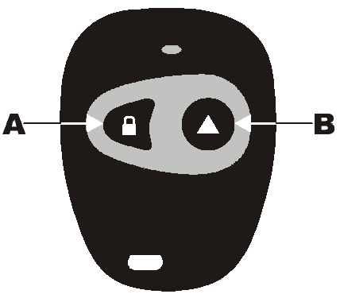  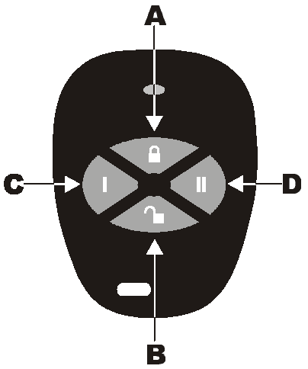 |  | 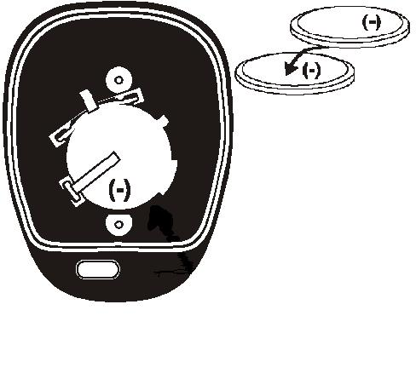
С Liberator (SPC-319):  329 (900 MHz) или 328 (868 MHz)  Със Spectra 1755EX или 1758EX:  323 (318 MHz) или 324 (433 MHz) | Със Spectra 1755EX или 1758EX:  343 (318 MHz) или 344 (433 MHz) | За да смените батериите:  1) Махнете двете винтчета от задната страна на устройството за дистанционно управление и отстранете задния капак.  2) Махнете старата батерия от вътрешната страна на задния капак, както това е показано по-горе.  3) Поставете нова литиева батерия от 3V (CR2032), като проверите дали поляритетът е правилен. Положителният полюс на батерията се поставя надолу в капака.

14.1 НАЗНАЧАВАНЕ НА ПОТРЕБИТЕЛ
Секция [701] до [708]: Код за достъп на потребител 001 до 048
Когато един потребител натисне бутон, приемникът ще изпрати назначения Код за достъп на потребител към контролния панел. Това означава, че устройството за дистанционно управление има достъп само до тези опции на потребител и разделения, които са дефинирани от назначения Код за достъп на потребител. Назначете Кода за достъп на потребител (001-048) в секцията, съответстваща на желаното устройство за дистанционно управление, където секции [701] до [708] представляват съответно устройствата за дистанционно управление от 1 до 8 (вижте 14.3 Назначаване на устройствата за дистанционно управление).
14.2 ПРОГРАМИРАНЕ НА БУТОНИТЕ
Секция [711] до [718]
Всеки бутон или комбинация от бутони на всяко устройство за дистанционно управление може да бъде индивидуално програмиран да изпълнява конкретни действия. Всяка секция от [711] до [718] представлява съответно устройствата за дистанционно управление от 1 до 8 (вижте 14.3 Назначаване на устройствата за дистанционно управление). Всяка секция може да се програмира с най-много 8 цифри. Всяка цифра представлява един бутон или комбинация от бутони (вижте Таблица 8) и всяка цифра може да е със стойност от 1 до D (вижте Таблица 9). Ако една програмирана опция на бутон не работи, това може да се дължи на това, че Кодът за достъп на потребител, назначен на устройството за дистанционно управление, няма достъп до тази характеристика (Опции на потребител).
Таблица 8: Програмиране на бутони
Секции  [711] до [718] | Бутон или комбинация от бутони
1-ва цифра = | Бутон А
2-ра цифра = | Бутон B
3-та цифра = | Бутон C (само при устройството за дистанционно управление с 4 бутона)
4-та цифра = | Бутон D (само при устройството за дистанционно управление с 4 бутона)
5-та цифра = | Бутон А & B натиснати едновременно
6-та цифра = | Бутон C & D натиснати едновременно (само при устройството за дистанционно управление с 4 бутона)
7-ма цифра = | Бутон А & C натиснати едновременно (само при устройството за дистанционно управление с 4 бутона)
8-ма цифра = | Бутон B & D натиснати едновременно (само при устройството за дистанционно управление с 4 бутона)

Таблица 9: Таблица за опциите на бутоните
Стойност на цифрата = | Действие на бутона
1 | Нормално поемане
2 | Поемане с оставане
3 | Незабавно поемане
4 | Принудително поемане
5 | Изключване
6 | Изключване, когато няма аларма
7 | Нормално поемане и изключване
8 | Генерира паник аларма 1 (Полиция)
9 | Генерира паник аларма 2 (Бърза помощ)
A | Генерира паник аларма 3 (Противопожарна охрана)
B | Активира всички PGM, които имат Група събития #7 като свое събитие за активиране
C | Активира всички PGM, които имат Група събития #8 като свое събитие за активиране
D | Активира всички PGM, които имат Група събития #9 като свое събитие за активиране

14.3 НАЗНАЧАВАНЕ НА УСТРОЙСТВОТО ЗА ДИСТАНЦИОННО УПРАВЛЕНИЕ (САМО ПРИ LIBERATOR)
Секция [721] до [728]
Тези секции се използват за назначаването на до осем устройства за дистанционно управление към системата. След като назначите едно устройство за дистанционно управление към системата, трябва да назначите Код за достъп на потребител и да дефинирате кои действия ще се изпълняват от бутоните на устройството за дистанционно управление, както това е обяснено в 14.1 и 14.2. За да назначите едно устройство за дистанционно управление, въведете 6-цифрения сериен номер на устройството за дистанционно управление в подходящата секция, където секциите от [721] до [728] представляват съответно устройствата за дистанционно управление от 1 до 8. Използвайте Метода за показване на сериен номер, описан в 12.8, за да определите серийния номер на устройството за дистанционно управление.
14.4 НАЗНАЧАВАНЕ НА УСТРОЙСТВОТО ЗА ДИСТАНЦИОННО УПРАВЛЕНИЕ (САМО ПРИ 1755EX И 1758EX)
Тези секции се използват за назначаването на до осем устройства за дистанционно управление към системата. След като назначите едно устройство за дистанционно управление към системата, трябва да назначите Код за достъп на потребител и да дефинирате кои действия ще се изпълняват от бутоните на устройството за дистанционно управление, както това е обяснено в 14.1 и 14.2. За да назначите едно устройство за дистанционно управление, влезте в подходящата секция, където секциите от [731] до [738] представляват съответно устройствата за дистанционно управление от 1 до 8. След това натиснете двукратно някой от бутоните на устройството за дистанционно управление, клавиатурата ще излъчи потвърждаващо позвъняване. Ако чуете сигнала за отхвърляне, това означава, че е възникнала грешка, или че това устройство за дистанционно управление вече е било назначено.

ЧАСТ 15: ДЕЙСТВИЕ НА ПОТРЕБИТЕЛЯ

15.1 ПОКАЗВАНЕ НА ТРЕВОГА
Системата Spectra непрекъснато наблюдава 14 възможни състояния на тревога. Когато възникне едно състояние на тревога, бутонът [TBL] или индикаторът [TRBL] ще светнат на LED клавиатурите, или ще се появи “Trouble” на екрана на LCD клавиатурите. Натиснете [TBL] или [TBL], за да преминете към Показване на тревога. Бутонът [TBL] или индикаторът [TRBL] ще светнат и ще се осветят съответните светлинни индикатори на съществуващото състояние на тревога на LED клавиатурите (Виж Таблица 10), или подходящо съобщение за тревога ще се появи на LCD клавиатурите. Натиснете бутона [CLEAR], за да излезете от Показване на тревога.
Моля забележете, че клавиатурата може да се програмира да издава “ПОЗВЪНЯВАНЕ” на всеки 5 секунди при всяко възникване на ново състояние на тревога. Натискането на бутона [TBL] или [TBL] ще спре “позвъняването”.
Таблица 10: Списък на тревогите
LED # | Описание | Подробности
[1] | Липсва/Изтощен Акумулатор | Контролният панел извършва динамичен тест на батерията за изтощаване на всеки 60 секунди. Тази тревога показва, че резервният акумулатор е прекъснат, или че акумулаторът трябва да се подмени, тъй като няма да осигурява достатъчно резервен ток в случай на прекъсване на захранването с променлив ток. Тази тревога ще се появи и когато контролният панел работи на захранване от акумулатора и волтажът на акумулаторът падне на 10.5V или по-ниско. Това означава, че акумулаторът трябва да се презареди или подмени.
[2] | Изтощена батерия на Безжичен предавател | Това означава, че волтажът на батерията на безжичния предавател Liberator е паднал на 6.5V или по-ниско. Също така, жълтият светодиод на предавателя може да свети, за да покаже тази тревога. Батерията трябва да се подмени.
[3] | Повреда в захранването | При повреда в захранването, светодиодът AC на всички клавиатури ще се изключи. Контролният панел може да предаде кода за докладване, програмиран в секция [205]. Този код за докладване може да бъде забавен посредством програмирането на Период на изчакване преди докладване на повреда в захранването в секция [086]. Светодиодът AC се включва отново веднага след възстановяване на захранването.
[4] | Прекъсване на звънец или PGM2 | Няма никакъв звънец или сирена, свързани към изходните клеми за звънец на контролния панел или няма никакво устройство, свързано към PGM2 клемите (само при 1755EX и 1758EX). Ако не използвате клемите BELL или PGM2, индикаторът за тревога ще е винаги включен. За да избегнете това, свържете 1КΩ резистор към изхода за звънец или PGM2 изхода.
[5] | Максимален ток на звънец | Изходът BELL използва безбушонна верига и автоматично ще се затвори, ако токът надвиши 3А (1725EX/1728EX) или 2.5А (1755EX/1758EX). След отстраняване на късото съединение или намаляване на натоварването, токът към звънеца се възстановява при генерирането на следващата аларма. Този индикатор за тревога ще се появи само когато се е появило условие, което ще активира изхода на звънеца (т.е. по време на аларма).
[6] | Максимален ток на допълнителното захранване | Допълнителният изход използва безбушонна верига, за да защити захранването с ток срещу претоварване, и автоматично ще се затвори, ако токът надвиши 1.2А. След отстраняване на късото съединение или намаляване на натоварването,панелът ще възстанови захранването към допълнителния изход.
[7] | Повреда при установяването на комуникация за докладване | Контролният панел не е успял при всички опити за комуникация с централната станция за наблюдение.
[8] | Повреда на часовников механизъм | Трябва да се препрограмира вътрешния часовник на контролния панел. За да направите това, натиснете клавиша [8], след това текущото време, като използвате 24-часов часовник (т.е. 8:30 ч. следобед = 20:30 ч.).
[9] | Повреда на кабел на Тампер/Зона | Ако са разрешени Опциите за разпознаване на тампер (вижте 7.4), тази тревога показва кабелен проблем на една или повече зони, или това, че е отстранен капака на един или повече безжични предавателя. За да осигурите бързо разпознаване, връзките на зоните трябва да имат крайни резистори. Ако натиснете клавиша [9], клавиатурата ще покаже в кои зони е възникнала тревога.
[10] | Контрол на телефонна линия | Ако е разрешена характеристиката Контрол на телефонна линия (КТЛ) (вижте секция [135]), тази тревога показва, че контролният панел не разкрива наличието на телефонна линия за 30 секунди.
[STAY] | Тревога в пожарната верига | Свидетелства за кабелен проблем на зона 3, ако тя е дефинирана като Пожарна зона.
[FORCE] или [16] | Повреда в клавиатурата | Ако клавиатурата не комуникира с контролния панел, [TBL] или [TBL] ще светнат, клавишът [FORCE] ще светне (LCD клавиатура показва “Повреда на клавиатура”) и клавиатурата ще издаде четири последователни позвънявания на всеки 5 секунди. Натиснете кой да е клавиш на клавиатурата, за да прекъснете позвъняванията. При възстановяване на комуникацията, системата ще се върне към предишния си статус.
[BYP] | Загуба на модул | Модул Liberator или зонов модул вече не комуникират с контролния панел.
[MEM] | Загуба на контрол на безжичен предавател | Един или повече безжични предавателя вече не комуникират с приемника. Ако натиснете клавиша [MEM], клавиатурата ще покаже кои зони са с тревога.

15.2 РАЗДЕЛЯНЕ
Системата Spectra притежава характеристиката за разделяне, която може да раздели алармената система на две напълно самостоятелни части, определени като Част 1 и Част 2. Разделянето може да се използва при инсталации, където поделените охранителни системи са по-практични, като например офис в дома или сграда на склад. Когато една система е разделена, всяка една зона, всеки Код на потребител и някои други характеристики на системата, могат да бъдат назначени или на Част 1, или на Част 2, или и на двете части. Ако системата не е разделена, всички зони, Кодове на потребители и характеристики ще се считат за принадлежащи към част 1.
Как работи една разделена система?
- Потребителите могат само да поемат/изключват частите, към които са назначени.
- Само зоните, назначени на Част 1 ще се поемат/изключват при поемането/изключването на Част 1.
- Само зоните, назначени на Част 2 ще се поемат/изключват при поемането/изключването на Част 2.
- Зоните, назначени и на двете части, ще се поемат, когато и двете части са поети, и ще се изключват, когато поне една от частите се изключи.
- Някои от характеристиките на системата могат да се програмират поотделно за всяка от частите.

15.3 ПРОГРАМИРАНЕ НА КОДОВЕТЕ ЗА ДОСТЪП
Кодовете за достъп представляват лични идентификационни номера, които ви позволяват да влизате в определени режими за програмиране, да поемате или изключвате вашата система, както и да активирате или дезактивирате PGM-те. Охранителната системата Spectra поддържа следните кодове:
Системен главен код, който може да поема или изключва всяка част посредством използването на кой да е метод за поемане, и може да създава, променя или изтрива всеки един Код за достъп на потребител. Само Системният главен код може да променя или изтрива Кодовете за достъп на потребители, назначени и на двете части.
Главен код 1 е постоянно назначен на зона 1 и може да се използва за създаването, променянето или изтриването на Кодовете за достъп на потребители, които са назначени на Част 1.
Главен код 2 е постоянно назначен на зона 2 (освен в случаите, когато разделянето е забранено, тогава Главен код 2 ще бъде назначен на част 1) и може да се използва за създаването, променянето или изтриването на Кодовете за достъп на потребители, които са назначени на съответната част.
Как да програмирам Кодовете за достъп?
1) Натиснете [ENTER]
2) Наберете [СИСТЕМЕН ГЛАВЕН КОД] или [ГЛАВЕН КОД]
3) Въведете 3-цифрена [СЕКЦИЯ] (вижте долната таблица)
4) Въведете новия 4- или 6-цифрен [КОД ЗА ДОСТЪП]
[ENTER] светва. Върнете се към стъпка 3
Как да изтрия Кодовете за достъп?
1) Повторете стъпките от 1 до 3 (виж по-горе)
2) Натиснете еднократно бутона [FORCE] за всяка цифра в кода за достъп (4 или 6 пъти) докато клавиатурата издаде “ПОТВЪРЖДАВАЩО ПОЗВЪНЯВАНЕ”

Секция | Кодове на потребители
[001] | Код на потребител 001 = Системен главен код
[002] | Код на потребител 002 = Главен код 1
[003] | Код на потребител 003 = Главен код 2
[004] до [047] | Код на потребител 004 до Код на потребител 047
[048] | Код на потребител 048 или Принудителен код

15.4 ИЗКЛЮЧВАНЕ И ДЕЗАКТИВИРАНЕ НА АЛАРМА
За да изключите една вече поета под охрана система, или за да дезактивирате една аларма, просто въведете един валиден код за достъп. Програмирайте една определена точка на влизане/излизане, като например входна врата или гаражна врата с Часовников механизъм за период на изчакване при влизане. Когато тези точки на влизане се отворят (нарушат), това ще задейства часовниковия механизъм. Системата няма да генерира аларма, докато изтече програмираното време на периода за изчакване, давайки по този начин на потребителите достатъчно време за влизане в помещенията и за изключване на системата. Всеки потребител може да изключва системата, освен ако на потребителите е назначена Опция Само поемане.
Как да изключа системата или да дезактивирам една аларма?
1) Въведете вашия [КОД ЗА ДОСТЪП]
Индикацията за поемане или аларма ще се изключи и клавиатурата ще издаде “ПОТВЪРЖДАВАЩО ПОЗВЪНЯВАНЕ”.
АКО ИМАТЕ ДОСТЪП И ДО ДВЕТЕ ЧАСТИ:
2) Натиснете бутона,съответстващ на частта, която желаете да Изключите, или за да Изключите и двете части, натиснете клавиша [1], след това след потвърждаващото позвъняване натиснете клавиша [2].

15.5 НОРМАЛНО ПОЕМАНЕ
Този метод, широко използван за ежедневно поемане на системата, ще поеме всички зони в избраната част. Ако допуснете грешка, клавиатурата ще издаде “ОТХВЪРЛЯЩО ПОЗВЪНЯВАНЕ”. След като поемете правилно системата, правилната индикация за поемане “ARM” ще се включи и ще стартира Периодът на изчакване при излизане. Моля забележете, че Нормалното поемане може да се активира и чрез използването на Автоматично поемане, Ключов превключвател или Поемане с едно докосване.
Как да поема системата при Нормално поемане?
1) Трябва да свети зеленият индикатор “READY”. Освен когато системата е разделена, в който случай всички зони в желаната част трябва да са затворени.
2) Въведете валиден [КОД ЗА ДОСТЪП]
АКО ИМАТЕ ДОСТЪП И ДО ДВЕТЕ ЧАСТИ:
3) Натиснете бутона,съответстващ на частта, която желаете да Поемете. За да Поемете и двете части, натиснете клавиша [1], след това след потвърждаващото позвъняване натиснете клавиша [2].

15.6 ПОЕМАНЕ С ОСТАВАНЕ
Този метод позволява на потребителите да останат в защитената територия, като едновременно с това поемат частично системата. Например, когато си лягате нощем, точките на влизане/излизане, като например врати и прозорци, могат да се поемат, докато други зони, като например датчици за движение, остават дезактивирани. Моля забележете, че на Пожарните зони не може да се извърши байпас.
Как да поема системата при Поемане с оставане?
1) Трябва да са затворени всички зони в желаната част (освен Зоните с оставане).
2) Натиснете бутона [STAY]
3) Въведете валиден [КОД ЗА ДОСТЪП]
АКО ИМАТЕ ДОСТЪП И ДО ДВЕТЕ ЧАСТИ:
4) Натиснете бутона,съответстващ на частта, която желаете да Поемете с оставане. За да Поемете с оставане и двете части, натиснете клавиша [1], след това след потвърждаващото позвъняване натиснете клавиша [2].

Ако допуснете грешка, клавиатурата ще издаде “ОТХВЪРЛЯЩО ПОЗВЪНЯВАНЕ”. След като правилно Поемете с оставане системата, правилната индикация за поемане “ARM” ще се включи и ще стартира Периодът на изчакване при излизане. Поемането с оставане може да се активира и чрез използването на Автоматично поемане, Поемане с Ключов превключвател или Поемане с едно докосване. Също така имайте предвид и това, че Кодът на потребител трябва да е с разрешена Опция за Поемане с оставане.
15.7 НЕЗАБАВНО ПОЕМАНЕ
След Поемане с оставане на системата и по време на Периода на изчакване при излизане, натиснете и задръжте бутона [STAY] за 3 секунди. Трябва да чуете “ПОТВЪРЖДАВАЩО ПОЗВЪНЯВАНЕ”. Това ще превключи всички поети зони към Незабавни зони.
Ако имате достъп и до двете части:
За да Поемете незабавно едната част, натиснете [STAY] + [КОД ЗА ДОСТЪП] + [ИЗБРАНАТА ЧАСТ] + [CLEAR] + натиснете и задръжте [STAY]
За да Поемете незабавно и двете части, натиснете [STAY] + [КОД ЗА ДОСТЪП] + [1] + [2] + натиснете и задръжте [STAY]
15.8 ПРИНУДИТЕЛНО ПОЕМАНЕ
Този метод позволява на потребителите да поемат бързо системата без да е необходимо да чакат всички зони в системата да се затворят. Принудителното поемане се използва често, когато един датчик за движение защитава зоната, заета от клавиатурата. Следователно, когато се поема системата, ако датчикът за движение е настроен като Принудителна зона, контролният панел ще игнорира тази зона и ще позволи на потребителите да поемат системата, даже ако зоната е отворена. Всички отворени Принудителни зони в момента на поемането ще се считат “дезактивирани” от контролния панел. Ако по време на този период една “дезактивирана” зона се затвори, контролният панел ще върне тази зона към “активното” състояние, следователно, ще генерира аларма, ако е нарушена.
Как да поема системата при Принудително поемане?
1) Трябва да са затворени всички зони в желаната част (освен Принудителните зони).
2) Натиснете бутона [FORCE]
3) Въведете валиден [КОД ЗА ДОСТЪП]
АКО ИМАТЕ ДОСТЪП И ДО ДВЕТЕ ЧАСТИ:
4) Натиснете бутона,съответстващ на частта, която желаете да Поемете. За да Поемете и двете части, натиснете клавиша [1], след това след потвърждаващото позвъняване натиснете клавиша [2].

Ако допуснете грешка, клавиатурата ще издаде “ОТХВЪРЛЯЩО ПОЗВЪНЯВАНЕ”. След като правилно Принудително поемете системата, правилната индикация за поемане “ARM” ще се включи и ще стартира Периодът на изчакване при излизане. Принудителното поемане може да се активира и чрез използването на Поемане с едно докосване. Също така имайте предвид и това, че Кодът за достъп трябва да е с разрешена Опция за Принудително поемане.
15.9 ПРОГРАМИРАНЕ НА РЪЧЕН БАЙПАС
Програмиране на ръчен байпас позволява на потребителите да програмират алармената система да игнорира (“дезактивира”) указани зони при следващо поемане на системата. Моля забележете, че на Пожарните зони не може да се извърши байпас, и че Програмирането на ръчен байпас може да се активира и чрез използването на Програмиране на байпас с едно докосване.
Как да програмирам записите за байпас?
1) Натиснете бутона [BYP]
2) Въведете валиден [КОД ЗА ДОСТЪП]*
3) Изберете една или повече [ЗОНИ], на които желаете да извършите байпас.
4) След като въведете желаните записи за байпас, натиснете бутона [ENTER], за да приемете тези записи.
*Ако имате достъп и до двете части, натиснете бутона, съответстващ на желаната част. Кодът за достъп трябва да е с разрешена Опция за Програмиране на байпас.
15.9.1 Характеристика за припомняне на байпас
След като изключите системата, контролният панел ще изтрие всички записи за байпас. Като използвате Характеристиката за Припомняне на байпас можете да възстановите в предишно положение предишните записи за байпас, запазени в паметта. Това премахва необходимостта от ръчно програмиране на записите за байпас при всяко поемане на системата.
Как да си припомня записите за байпас?
1) Натиснете бутона [BYP]
2) Въведете вашия [КОД ЗА ДОСТЪП]*
3) Натиснете бутона [BYP]. Зоните с предишен байпас ще светнат.
4) Натиснете бутона [ENTER].
*Ако имате достъп и до двете части, натиснете бутона, съответстващ на желаната част. Кодът за достъп трябва да е с разрешена Опция за Програмиране на байпас.
15.10 ПОЕМАНЕ С ЕДНО ДОКОСВАНЕ
Поемането с едно докосване позволява на потребителите да поемат системата без използването на код за достъп.
*Ако системата е разделена, натиснете бутона, съответстващ на желаната част след активиране на характеристиката с едно докосване.
Нормално поемане с едно докосване
Натиснете и задръжте бутона [ENTER] за 3 секунди*, за да поемете под охрана всички зони в разделението. Нормалното поемане с едно докосване може да се използва, за да позволи на конкретни индивиди, като например обслужващ персонал (т.е. чистачи, работници по поддръжката), да поемат системата, когато напускат охраняваната територия без да им се предоставя достъп до никакви други действия с алармената система.
Поемане с оставане с едно докосване
Натиснете и задръжте бутона [STAY] за 3 секунди*, за да поемете под охрана всички зони, които не са дефинирани като Зони с оставане.
Бързо напускане
Тази характеристика позволява на потребителите да напуснат вече поетите под охрана помещения и да запазят системата включена. Тази характеристика съществува само КОГАТО СИСТЕМАТА Е ВЕЧЕ ПОЕТА С ПОЕМАНЕ С ОСТАВАНЕ.
Напускане и поемане с оставане: Натиснете и задръжте бутона [STAY] за 3 секунди*. Системата ще премине към режима Период на изчакване преди напускане. В края на Периода на изчакване преди напускане системата ще се върне към Поемане с оставане.
Напускане и Нормално поемане: Натиснете и задръжте бутона [ENTER] за 3 секунди*. Системата ще премине към режима Период на изчакване преди напускане. В края на Периода на изчакване преди напускане системата ще се върне към Нормално поемане.
Напускане и Принудително поемане: Натиснете и задръжте бутона [FORCE] за 3 секунди*. Системата ще премине към режима Период на изчакване преди напускане. В края на Периода на изчакване преди напускане системата ще се върне към Принудително поемане.
Принудително поемане с едно докосване
Натиснете и задръжте бутона [FORCE] за 3 секунди*, за да извършите байпас на всички отворени Принудителни зони.
Програмиране на байпас с едно докосване
Натиснете и задръжте бутона [BYP] за 3 секунди*, за да стигнете до Режима за програмиране на байпас.
15.11 ПОЕМАНЕ С КЛЮЧОВ ПРЕВКЛЮЧВАТЕЛ
За поемане и изключване на системата може да се използва ключов превключвател. Назначете ключовия превключвател на конкретна част от системата и го програмирайте за Поемане с оставане или Нормално поемане на назначената част. Също така програмирайте ключовия превключвател да работи като Постоянен или Временен ключов превключвател. За да поемете системата посредством Постоянен ключов превключвател, настройте ключовия превключвател в позиция “вкл.”. За да изключите системата, настройте ключовия превключвател в позиция “изкл.”. За да поемете системата посредством Временен ключов превключвател, настройте ключовия превключвател в позиция “вкл.”, след което го върнете в позиция “изкл.”. Повтарянето в тази последователност ще изключи системата.
15.12 ПАНИК АЛАРМИ
В случай на спешност, системата Spectra осигурява три паник аларми. Тези паник аларми, ако са програмирани, ще генерират незабавно аларма след натискането и задържането на два конкретни бутона за 2 секунди, както това е описано по-долу.
Натиснете и задръжте бутони [1] и [3] за паник аларма.
Натиснете и задръжте бутони [4] и [6] за паник или медицинска аларма.
Натиснете и задръжте бутони [7] и [9] за паник или пожарна аларма.
15.13 АВТОМАТИЧНО ПОЕМАНЕ
Можете да програмирате контролния панел от серията Spectra да поема автоматично системата при следните две условия. На потребителя е разрешено само да програмира Часовниковия механизъм за Автоматично поемане. Моля забележете, че контролния панел ще въведе 60-секунден Период на изчакване при излизане преди да поеме системата. На този етап Автоматичното поемане може да се отмени посредством въвеждането на валиден код за достъп.
15.14 ПОКАЗВАНЕ НА ПАМЕТТА ЗА АЛАРМИ
В паметта ще се съхранява запис на всички възникнали положения на аларма. След изключване на системата, натискането на бутона [MEM] ще покаже кои зони са били в аларма по време на периода на алармата. За да излезете от Показване на паметта за аларми, натиснете бутона [CLEAR]. Контролният панел ще изтрива съдържанието на паметта за аларми при всяко поемане на системата.
15.15 ПРОГРАМИРАНЕ НА ЗОНИТЕ СЪС ЗВЪНЕНЕ
Тази характеристика позволява на потребителите да програмират кои зони ще са с “Разрешено звънене”. Една зона с “Разрешено звънене” ще накара клавиатурата да издава бърз прекъсващ звънящ сигнал (БИИП-БИИП-БИИП-БИИП), осведомявайки потребителя при всяко отваряне на зоната. Всяка клавиатура трябва да се програмира за звънене поотделно. Звънците на клавиатурите трябва да се препрограмират, ако системата претърпи пълна загуба на захранване.
10-зонова LED клавиатура:
Натиснете и задръжте кой да е бутон от [1] до [10] за 3 секунди, за да активирате или дезактивирате Звъненето за зони от 1 до 10. Например, натиснете и задръжте бутон [1], за да разрешите звъненето на зона 1. Ако след натискането и задържането на един бутон клавиатурата издаде потвърждаващото звънене, това означава, че характеристиката за звънене е била разрешена за тази зона. Ако клавиатурата издаде отхвърлящото звънене, това означава, че характеристиката за звънене е била забранена за съответната зона.
16-зонова LED клавиатура:
Натиснете и задръжте бутон [9]. Въведете 2-цифрен (01 до 16) номер(а) на зона(и). Когато светне съответният светодиод, зоната е със звънене. Когато изгасне съответният светодиод, зоната е без звънене. След като желаните зони са вече със звънене, натиснете [ENTER].
LCD клавиатура:
Натиснете и задръжте бутон [9]. Натиснете бутон [1]. Използвайте клавишите със стрелки, за да превъртите зоните, Когато се покаже правилната зона, натиснете бутона [FNC1], докато той покаже “със звънене”. След като желаните зони са вече със звънене, натиснете [ENTER].

15.16 ЗАГЛУШАВАНЕ НА КЛАВИАТУРАТА
Натиснете и задръжте бутона [CLEAR] за 3 секунди, за да разрешите или забраните заглушаването на клавиатурата. Когато е заглушена, клавиатурата ще “звъни” само при натискането на бутон или при издаването на потвърждаващо или отхвърлящо звънене. Всички други функции със “звънене” са забранени.

FCC ПРЕДУПРЕЖДЕНИЯ

ВАЖНА ИНФОРМАЦИЯ
Това оборудване отговаря на изискванията в Част 68 на FCC правилата, под-част D и CS-03. От вътрешната страна на капака на това оборудване има етикет, който съдържа освен другата информация и регистрационния номер FCC на това оборудване.
УВЕДОМЯВАНЕ НА ТЕЛЕФОННАТА КОМПАНИЯ
При поискване клиентът е длъжен да уведоми телефонната компания за конкретната линия, по която ще се осъществява връзката, и да предостави регистрационния FCC номер и еквивалентността на звънеца на охранителната верига.
FCC РЕГИСТРАЦИОНЕН НОМЕР: 5A7CAN-22633 - AL - E
ЧИСЛО НА ЕКВИВАЛЕНТНОСТ НА ЗВЪНЕЦ: 0.1B (U.S & CANADA)
USOC JACK: RJJ31X (USA), CA31A (CANADA)
ИЗИСКВАНИЯ ЗА ТЕЛЕФОННА ВРЪЗКА
Освен предоставените от телефонната компания звънци, всички връзки към телефонната мрежа ще се осъществяват посредством стандартни контакти и осигурени от телефонната компания жакове, или еквивалентни на тях, по такъв начин, че да позволяват бързо и незабавно изключване на крайното оборудване. Стандартните жакове ще са такива, че ако един контакт, свързан към някой от тях, се изтегли, няма в следствие на това изтегляне да настъпи нарушаване на действието на оборудването в помещенията на клиента, което оборудване остава свързано към телефонната мрежа.
СЛУЧАИ НА ВРЕДА
В случай че крайното оборудване причини вреда на телефонната мрежа, телефонната компания е длъжна, където това е практично, да уведоми клиента, че може да се наложи временно прекъсване на обслужването; обаче, в случай че предварителното уведомяване не е практично, телефонната компания може временно да прекъсне обслужването, ако това действие се счете за разумно при създадените обстоятелства. В случай на временно прекъсване телефонната компания е длъжна да уведоми бързо клиента и ще й бъде предоставена възможност за коригиране на положението.
ПРОМЯНА НА ОБОРУДВАНЕТО ИЛИ АПАРАТУРАТА НА ТЕЛЕФОННАТА КОМПАНИЯ
Телефонната компания може да извършва промени в своята апаратура за комуникация, работа на оборудването или процедурите, там където тези промени са разумно необходими и правилни. Ако такива промени превърнат крайното оборудване на клиента в несъвместимо с апаратурата на телефонната компания, клиентът ще бъде уведомен достатъчно рано, за да извърши промените за поддържане на непрекъсваемо обслужване.
ОБЩИ
Това оборудване не трябва да се използва при монетни телефонни апарати. Свързването към обслужване по дуплекс се таксува по държавни тарифи.
ЧИСЛО НА ЕКВИВАЛЕНТНОСТ НА ЗВЪНЕЦ (ЧЕЗ)
ЧЕЗ се използва за определяне броя на устройствата, които могат да се свържат към вашата телефонна линия и всички те да звънят, когато някой се обажда на вашия телефонен номер. В повечето, но не на всички места, общият брой на всички устройства, свързани към една линия не трябва да надвишава пет (5.0). За да сте сигурни в броя на устройствата, които можете да свържете към вашата линия, свържете се с вашата местна телефонна компания.
ВЪЗМОЖНОСТИ ЗА ПОДДРЪЖКА НА ОБОРУДВАНЕТО
Ако имате проблем с това телефонно оборудване, моля свържете се със службата, посочена по-долу, за да получите информация относно обслужването или ремонта. Телефонната компания може да поиска от вас да изключите това оборудване от мрежата докато проблемът бъде отстранен или докато се убедите, че оборудването не е повредено.
FCC ЧАСТ 15, ПРЕДУПРЕДИТЕЛНА ИНФОРМАЦИЯ ЗА ПОТРЕБИТЕЛЯ
Това оборудване е преминало тестове и е признато за отговарящо на ограниченията за Клас В цифрови устройства, според FCC правилата Част 15. Тези ограничения се правят, за да се осигури разумна защита срещу вредно вмешателство в една потребителска инсталация. Това оборудване генерира, използва и може да излъчва РЧ енергия, и ако не е инсталирано и не се използва в съответствие с инструкциите, може да причини вредно вмешателство в радио комуникациите. Обаче, няма никаква гаранция, че вмешателство няма да възникне в една конкретна инсталация. Ако това оборудване все пак периодично причинява вредно вмешателство в оборудването, на потребителя се препоръчва да се опита да коригира вмешателството посредством една от следните мерки: 1) да пренасочи или да премести приемащата антена; 2) да увеличи сепарацията между оборудването и приемника; 3) да свърже оборудването към друг изход на верига, различен от настоящия; 4) да се консултира с дилъра или с опитен радио/телевизионен техник относно получаването на помощ.
ВНИМАНИЕ:
Всички промени или модификации, които не са изрично одобрени от PARADOX SECURITY SYSTEMS могат да лишат потребителя от правото да работи с това оборудване.
ГАРАНЦИЯ
Продавачът дава гаранция за срок от една година за това, че неговите продукти не съдържат дефектни материали и погрешна изработка при нормално използване на продукта. Освен специално посочените тук, всички изрични или косвени гаранции от всякакъв вид, установени със закон или не, включително без ограничение всяка косвена гаранция за продаваемост и пригодност за определена цел, изрично се изключват. Поради това, че Продавачът не инсталира или свързва продуктите и поради това, че продуктите могат да се използват съвместно с продукти, които не са произведени от Продавача, Продавачът не може да даде гаранция за работата на охранителната система. Задължението и отговорността на Продавача по тази гаранция се ограничава изрично до поправка или замяна, по преценка на Продавача, на всеки продукт, който не отговаря на спецификациите. При никакви обстоятелства Продавачът не носи отговорност към купувача или друго лице за каквито и да е загуби или повреди, независимо дали те са директни или косвени, или произтичащи или случайни, включително без ограничение, всички обезщетения за пропуснати ползи, откраднати стоки, или предявени искове от друга страна за щети, причинени от дефектни стоки или произтичащи от неподходящо, неправилно или друго погрешно инсталиране или използване на продадената стока.
УВЕДОМЛЕНИЕ ЗА ОГРАНИЧЕНИЯТА ПРИ СВЪРЗВАНЕ
Маркирането от канадската промишленост идентифицира сертифицирано оборудване. Тази сертификация означава, че оборудването отговаря на определени изисквания относно защитата, работата и безопасността на телекомуникационната мрежа. Министерството не гарантира, че оборудването ще работи според изискванията на потребителя.
Преди инсталирането на оборудването потребителите трябва се уверят, че е разрешено то да се свърже към апаратурата на местната телекомуникационна компания. Оборудването трябва също така да се инсталира посредством използването на допустим метод за свързване. Клиентът трябва да е наясно, че спазването на горните условия може и да не предотврати разпадането на обслужването в някои случаи.
Ремонтът на сертифицирано оборудване трябва да се извършва посредством оторизирана канадска апаратура за поддръжка, определена от доставчика. Всички поправки или изменения, извършени от потребителя на това оборудване, или повреди в оборудването, може да предоставят на телекомуникационната компания причина за предявяване на искане към потребителя за изключване на оборудването.
Потребителите трябва да се уверят за своя собствена сигурност, че електрическите заземяващи връзки на тяхното захранващо устройство, телефонни линии и вътрешна система от водопроводни тръби, ако съществуват такива, са свързани заедно. Тази предпазна мярка може да е от изключително значение в селските райони.
ВНИМАНИЕ: Потребителите не трябва да се опитват да извършват сами тези връзки, а трябва да се свържат с подходящата инстанция за инспекция на електрозахранването или с електротехник.
Числото за натоварване, назначено на всяко едно крайно устройство, показва процента от общото натоварване, което ще се свърже към телефонна верига, която ще се използва от устройството, за да се избегне претоварване. Прекъсването на веригата може да се състои от всяка комбинация от уреди, само ако е изпълнено условието всички числа на натоварване на уредите да не надвишават 100.
Промишлената сертификация на Канада е приложима само за инсталацията на уреди, които включват трансформатори, одобрени от Канадската асоциация за стандартизация.

